ЛЕКЦИЯ 1 ОСНОВНЫЕ СВЕДЕНИЯ ОБ ИЗМЕРЕНИЯХ.

ОСНОВНЫЕ ПОНЯТИЯ И ОПРЕДЕЛЕНИЯ

Понятие об измерении
Измерением называется нахождение значения физической величины опытным путем с помощью специальных технических средств – средств измерений.
При измерении физическая величина сравнивается с некоторым ее значением, принятым за единицу. Результат измерения (значение физической величины) представляет собой, как правило, именованное число: числовое значение измеряемой величины и наименование единицы. Например, U=1,5 В, Р=0,27 кВт, F=528 Гц.
Единица физической величины [Q] – это физическая величина, размеру которой присвоено числовое значение 1. Размер физической величины – количественное содержание в данном объекте свойства, соответствующего понятию физическая.
С 1980 г. введена в качестве обязательной Международная система единиц (СИ). В настоящее время все основные единицы и многие производные воспроизводятся с помощью эталонов с высокой точностью.
Погрешностью измерения физической величины называется отклонение результата измерения Qизм от истинного значения Qист измеряемой величины
ΔQ=Qизм-Qист.
Истинным значением физической величины называется значение физической величины, которое идеальным образом отражало бы в качественном и количественном отношениях соответствующее свойство объекта. Поскольку истинное значение недостижимо, вместо него используют действительное значение.
Действительным значением физической величины Qд называется ее значение, найденное экспериментальным путем и настолько приближающееся к истинному значению, что для данной цели может быть использовано вместо него. Таким образом, в теории измерений, приняты два постулата:
первый – о существовании истинного значения,
второй – о неизбежности погрешностей.
Результат измерения обязательно должен сопровождаться данными о погрешности измерения ΔQ. Поскольку погрешность измерения имеет всегда вероятностный смысл, должна быть оценена и вероятность ее появления Р. Поэтому результат измерения должен содержать:
- числовое значение измеряемой величины,
- наименование единицы,
- значение погрешности
- ее вероятность P.
Например, U=1,15 В, ΔU=±0,05 В, Р=0,95. Погрешностью характеризуется точность измерений: чем меньше погрешность, тем выше точность.
Наука об измерениях называется метрологией. К проблемам метрологии относятся: общая теория измерений, методы и средства измерений, методы определения точности, единицы измерения, эталоны, обеспечение единства измерений.
Основные элементы процесса измерения
Объект измерения – это физическая величина, которая подлежит измерению, например частота передатчика, напряжение выпрямителя.
Средства измерений – это технические средства, используемые для целей измерений и имеющие нормированную точность. Средства измерений образуют основу измерительной техники.
Принцип измерений составляет совокупность физических явлений, на которых основаны измерения.
Метод измерений представляет собой совокупность приемов, принципов и средств измерений, обеспечивающую сравнение измеряемой величины с единицей.
Условия измерений характеризуются наличием влияющих величин. Влияющими величинами могут быть высокие и низкие температуры, вибрации и ускорение, повышенное и пониженное давление, электрические и магнитные поля и т.д. Влияние этих величин на средства измерений должно быть изучено, учтено или исключено.
Человек-оператор – лицо, проводящее измерения (субъект измерения).

Классификация измерений
По способу нахождения числового значения измеряемой величины измерения подразделяются на: прямые, косвенные, совместные и совокупные.
Прямые измерения – это измерения, при которых искомое значение величины у находят непосредственно из опытных данных х, т.е. у=х.
Косвенные измерения – это измерения, при которых искомое значение величины находят на основании известной математической зависимости между этой величиной и величинами-аргументами, полученными при прямых измерениях. Например, измерение мощности Р по измеренным значениям тока I и сопротивления R: P=R·I².
Совместные измерения – это производимые одновременно измерения двух или нескольких неодноименных величин для нахождения зависимости между ними.
Совокупные измерения – это производимые одновременно измерения нескольких одноименных величин, при которых искомые значения величин находят решением системы уравнений, получаемой при прямых измерениях различных сочетаний этих величин.
По точности измерения делят на три группы:
1. Измерения максимально возможной точности, достижимой при существующем уровне науки и техники. Это измерения, связанные с созданием эталонов, и измерения физических констант.
2. Контрольно-поверочные измерения. Их погрешность не должна превышать некоторых заданных значений. К этой группе относятся измерения, выполняемые службами надзора и измерительными лабораториями предприятий.
3. Технические измерения, в которых погрешность результата определяется характеристиками средств измерений, регламентированными условиями измерений и оценивается до проведения измерений.
Особенности электрорадиоизмерений
1. Большое число физических величин, параметров и характеристик, подлежащих измерению, которое не встречается в других областях измерений.
2. Чрезвычайно широкие пределы значений измеряемых величин, параметров и характеристик. Разнообразие измеряемых величин, широкие пределы их значений приводят к многообразию методов и средств измерений.
3. Физические величины, параметры и характеристики измеряются в чрезвычайно широком диапазоне частот (до сотен ГГц). В зависимости от диапазона частот меняется вид колебательных систем, методы измерений и конструкции приборов.
4. Электрорадиоизмерительная аппаратура, используемая в радиоэлектронике, как правило, имеет высокие входные и выходные сопротивления (кОм, МОм), поскольку чаще приходится иметь дело с высокоомными цепями.

ОСНОВЫ ТЕОРИИ ПОГРЕШНОСТЕЙ И ОБРАБОТКИ РЕЗУЛЬТАТОВ ИЗМЕРЕНИЙ
Рассмотрим классификацию погрешностей измерений:
1) по форме выражения погрешности подразделяют на абсолютные и относительные. Погрешность, выраженная в единицах измеряемой величины, называется абсолютной. Если измеренная величина превышает действительное значение, погрешность положительна, если же действительное значение больше измеренного – отрицательна. Абсолютная погрешность характеризует качество измерений только однородных величин примерно одинакового размера.
Относительной погрешностью называется отношение абсолютной погрешности к истинному значению измеряемой величины: δQ=ΔQ/Q_{иcт} ≈ ΔQ/Q_{д}. Как правило, относительные погрешности выражают в процентах. Относительная погрешность может характеризовать качество измерений, как разнородных величин, так и однородных величин разного размера. Для оценки качества измерения необходимо вычислить относительные погрешности: меньшая погрешность при прочих равных условиях характеризует более высокое качество измерений.
В метрологии пользуются понятием точность измерений, причем точность – величина, обратная относительной погрешности.
2) по причине возникновения погрешности разделяют на две группы: объективные погрешности, не связанные с человеком-оператором, производящим измерения, и субъективные (личные), обусловленные экспериментатором, состоянием его органов чувств, опытом и т.д. В свою очередь, объективные погрешности разделяются на погрешности опознания объекта, методические, инструментальные погрешности и погрешности, обусловленные внешними условиями.
Погрешности опознания объекта измерения связаны с несоответствием реального объекта принятой модели.
Погрешности метода обусловлены несовершенством метода измерений, упрощающими предположениями, принятыми при обосновании метода. К этим погрешностям относятся составляющие погрешности, вызываемые влиянием средства измерения на измеряемую цепь.
Инструментальные погрешности возникают из-за несовершенства средств измерения, их схем, конструкций, состояния в процессе эксплуатации. Каждое средство измерения характеризуется свойственной ему погрешностью, которая входит в общую погрешность измерения.
3) по закономерностям проявления погрешностей различают систематические, случайные, грубые погрешности измерений и промахи.
Систематическая погрешность Δ_{c} – это составляющая погрешности измерения, которая остается постоянной или закономерно изменяется при повторных измерениях одной и той же величины в одних и тех же условиях. Закономерно изменяющаяся систематическая погрешность, в свою очередь, может быть прогрессирующей (возрастающей, убывающей), периодической или изменяющейся по сложному непериодическому закону. К постоянным систематическим погрешностям относят, например, погрешность градуировки шкалы, погрешность значения меры, температурную погрешность. К переменным систематическим погрешностям относят погрешности, обусловленные изменением напряжения питания (разряд аккумуляторной батареи), погрешности, связанные с действием электромагнитных помех и т.д.
Систематические погрешности могут быть обнаружены и оценены. Если систематическая погрешность достаточно точно определена, она может быть исключена введением поправки или поправочного множителя.
Поправка – значение величины, одноименной с измеряемой, прибавляемое к измеренной величине для исключения систематической погрешности. Поправка равна абсолютной систематической погрешности, взятой с обратным знаком.
Поправочный множитель – число, на которое умножают результат измерения с целью исключения систематической погрешности.
Случайная погрешность Δ_{сл} – составляющая погрешности измерения, которая при повторных измерениях в одних и тех же условиях изменяется случайным образом, т.е. без видимой закономерности. Случайные погрешности являются следствием случайных процессов, протекающих в измерительных цепях. Для оценки погрешностей и разработки способов уменьшения их влияния на результат измерения используют аппарат теории вероятностей и математической статистики. По мере того, как будут изучены отдельные процессы из множества, установлены их закономерности, погрешности из случайных перейдут в категорию систематических.
Таким образом, результат измерения всегда содержит как систематическую, так и случайную погрешности: Δ=Δ_{с}+Δ_{сл}.
Грубой погрешностью называют погрешность, существенно превышающую погрешность, оправданную условиями измерения, свойствами примененных средств измерений, методом измерения, квалификацией экспериментатора. Грубые погрешности могут появляться вследствие резкого изменения влияющей величины на результат измерения. Грубые погрешности обнаруживают статистическими методами и исключают из рассмотрения.
Промахи являются следствием неправильных действий экспериментатора. Это может быть описка при записи результатов, неправильно снятые показания прибора и т.д. Промахи обнаруживают нестатистическими методами, их следует всегда исключать из рассмотрения.
Также погрешности разделяют на: статические и динамические. Статические погрешности имеют место при статических измерениях, т.е. при неизменной во времени измеряемой величине, динамические – при динамических измерениях, т.е. при переменной во времени измеряемой величине. Динамическая погрешность возникает вследствие инерционности свойств средств измерений. Для оценки динамической погрешности необходимо знать передаточную функцию средства измерения, а также характер изменения измеряемой величины.

ЛЕКЦИЯ 2 Оценка и способы уменьшения случайных и систематических погрешностей
Математическое описание случайных погрешностей
Измеряемая величина, содержащая случайную погрешность, должна рассматриваться как случайная величина. Наиболее общей характеристикой непрерывной случайной величины Х является плотность распределения ее вероятности, которая определяется как:
$f(x)=\frac{\text{dF}(x)}{\text{dx}}$,
где dF(x) – вероятность значений случайной величины х в интервале dх.
Кроме этого используется функция распределения вероятностей случайной величины
$$F(x)=\int_{−∞}^{x_{1}}{f(x)\text{dx},}$$
которая выражает собой вероятность того, что случайная величина находится в интервале от минус бесконечности до некоторого значения, меньшего x₁.
Функция распределения любой случайной величины является неубывающей функцией, определенной так, что F(-∞)=0, а F(+∞)=l. Вероятность того, что случайная величина Х примет значение в интервале между x₁ и x₂, равна:
$$P(x_{1}<x<x_{2})=F(x_{2})−F(x_{1})=\int_{x_{1}}^{x_{2}}{f(x)\text{dx}\text{.}}$$
В практике электрорадиоизмерений чаще всего имеют дело с нормальным и равномерным распределениями.
Случайная величина Х распределена нормально, если ее плотность вероятностей имеет вид:
$$f(x)=\frac{1}{σ\sqrt{2π}}⋅e^{−\frac{(x−m)^{2}}{2σ^{2}}},$$
где σ – среднее квадратическое отклонение (CКО), m=M[X] – математическое ожидание.
Математическое ожидание М[Х] случайной величины X является постоянной величиной и характеризует ее среднее значение. Величина Δ_{сл}=Х–М[Х] является случайной погрешностью. Если систематическая погрешность отсутствует, то математическое ожидание равно истинному значению величины X.
Приведем рисунок, на котором показана дифференциальная функция нормального распределения f(х).
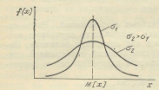
Видим, что с уменьшением σ уменьшается рассеяние результатов вокруг X.
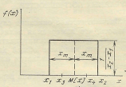
Равномерное распределение, показанное на рис. 2, аналитически записывается в виде
Вероятность появления погрешности в интервале х₄–х₃ при этом равна
Примером случайной погрешности, имеющей равномерное распределение, является погрешность отсчета по шкале прибора и погрешность квантования измеряемой величины по уровню в цифровых измерительных приборах.

Оценка случайных погрешностей прямых равноточных измерений
Случайные погрешности проявляются при многократных наблюдениях измеряемой величины в одинаковых условиях. Их влияние на результат измерения надо учитывать и стремиться по возможности уменьшать.
К оценкам случайной величины, получаемым по статистическим данным, предъявляются требования состоятельности, несмещенности и эффективности. Оценка параметра Q считается состоятельной, если Q(Q₁, Q₂, .... Q_{n})→Q_{ист}, при п→∞, несмещенной, если М[Q]=Q_{ист}, эффективной, если D[Q]=min. Здесь Q_{i}–результат i-ro наблюдения, п – число наблюдений.
Способы нахождения оценок конечного ряда наблюдений и показатели их качества зависят от законов распределения. Для нормального распределения, а если поступиться эффективностью оценки, то и для всех симметричных распределений, в качестве оценки математического ожидания ряда равноточных наблюдений принимают среднее арифметическое ряда наблюдений.
$$\tilde{M}[Q]=\bar{Q}=\frac{Q_{1}+Q_{2}+\text{.}\text{.}\text{.}+Q_{n}}{n}=\frac{\sum_{i=1}^{n}{Q_{i}}}{n}\text{.}$$
При п→∞, если отсутствует систематическая погрешность, Q→Qист. Разность v_{i}=Q_{i}– представляет собой случайную погрешность при i-м наблюдении. Она может быть положительной и отрицательной.
Среднее арифметическое независимо от закона распределения обладает свойствами:
В качестве оценки дисперсии берется дисперсия отклонения результата наблюдения
а в качестве оценки СКО результата наблюдения –
Среднее арифметическое зависит от числа наблюдений и является случайной величиной, которая обладает некоторой дисперсией относительно истинного значения величины Q_{ист}. Оценкой дисперсии среднего арифметического ряда наблюдений относительно истинного значения является
Величина называется СКО результата измерений.
Таким образом, взяв за результат измерения , уменьшаем СКО в раз по сравнению со случаем, если бы за результат измерения принималось любое одно из n наблюдений.
Измерения с многократными наблюдениями и соответствующая обработка результатов позволяют уменьшить случайную погрешность и оценить ее. Оценки и являются так называемыми точечными оценками случайной погрешности. Они указывают интервал значений измеряемой величины , внутри которого находится истинное значение.
В отличие от точечной при интервальной оценке определяется доверительный интервал ε_{р}, в котором с доверительной вероятностью Р находится истинное значение Q_{ист}
При заданной вероятности Р и вычисленной значение определяется законом распределения. В случае нормального распределения и числа измерений n≥20 выбирается по таблице функций Лапласа.
Если число измерений n<20, то доверительный интервал случайной погрешности при заданных вероятности Р и СКО результата измерения определяется по формуле Стьюдента
,
где – коэффициент распределения Стьюдента, который зависит от заданной вероятности Р и числа измерений n.
При n≥20 распределение Стьюдента приближается к нормальному, и вместо , можно использовать для нормального распределения. Поскольку при равномерном распределении доверительный интервал слабо зависит от доверительной вероятности, обычно принимают , т.е. для P=1. Таким образом, истинное значение будет находиться внутри интервала: Рассмотрим, какую же доверительную вероятность следует брать? Как правило, принимают Р=0,95. Если же измерения нельзя повторить, то принимают Р=0,99, а в особо ответственных случаях еще выше, когда проводимые измерения связаны с созданием новых эталонов или имеют значение для здоровья людей.
Остановимся на способе исключения из результатов измерения промахов и грубых погрешностей. Если в полученной группе результатов наблюдений одно-два резко отличаются от остальных, то, прежде всего, следует проверить, нет ли описки, ошибки в снятии показаний или других промахов. Если промахи не установлены, то следует проверить, не являются ли они грубыми погрешностями. Эта задача решается статистическими методами, основанными на том, что распределение, к которому относится выборка, можно считать нормальным.
Поскольку погрешности измерений определяют лишь зону недостоверности результата, их не требуется знать очень точно. Погрешности оценок случайных погрешностей, особенно при малом числе измерений (n≤10), весьма велики. Поэтому погрешности измерения в окончательной записи принято выражать числом с одной или двумя значащими цифрами. При промежуточных выкладках в числовых значениях погрешности необходимо удерживать по три-четыре значащих цифры, чтобы погрешности округления не искажали результат измерения.

СПОСОБЫ ОЦЕНИВАНИЯ И ИСКЛЮЧЕНИЯ СИСТЕМАТИЧЕСКИХ ПОГРЕШНОСТЕЙ
Оценить и исключить систематические погрешности, т.е. погрешности, которые остаются постоянными или закономерно изменяются при повторных измерениях в одинаковых условиях, способом многократных наблюдений нельзя. Результат одного наблюдения можно записать
где – случайная погрешность, – постоянная систематическая погрешность.
Если провести n наблюдений и взять среднее арифметическое, то
Из-за различных знаков случайной погрешности она с ростом n уменьшается, а систематическая будет оставаться неизменной. Систематическую погрешность измерений редко можно определить целиком, а не суммированием отдельных составляющих (это можно осуществить, если выполнить измерение более точным методом с использованием более точных средств измерений). Значительно чаще приходится находить составляющие систематической погрешности, а затем их суммировать. Для этого следует глубоко понимать принцип работы средств измерений и физические процессы, протекающие в измерительных цепях. Полностью исключить систематическую погрешность введением поправки нельзя, поскольку поправка также определяется с некоторой погрешностью. Таким образом, всегда остаются неисключенные остатки систематической погрешности (НСП), которые обычно рассматриваются как случайные.
Систематические погрешности могут быть связаны с каждым из элементов процесса измерений: несовершенством модели объекта изменения, несовершенством метода, средством измерения, изменением внешних условий, личными качествами наблюдателя.
Рассмотрим способы уменьшения и исключения систематических погрешностей:
1. Исключение систематической погрешности при измерениях путем применения соответствующих методов и приемов, например метода замещения, метода компенсации погрешности по знаку, использующего два измерения, в результаты которых систематическая погрешность входит с разными знаками. Эти методы позволяют исключить постоянную систематическую погрешность, обнаружение которой представляет наибольшие трудности, непосредственно в процессе измерения, а не путем обработки результатов.
2. Оценка систематической погрешности путем применения более точного метода и средства измерения.
3. Обнаружение систематической погрешности в результатах измерений с многократными наблюдениями одной физической величины двумя независимыми методами. Для этой цели разработаны статистические методы обработки результатов, методы корреляционного и регрессионного анализа.
4. Оценивание систематической погрешности расчетным путем. Для этой цели выражают значение измеряемой величины с учетом влияющего фактора («измеренное значение») и при его отсутствии («истинное значение»). Разность первого и второго значений и будет систематическая погрешность.
5. Исключение систематической погрешности введением поправки. При введении поправки систематическая составляющая погрешности уменьшается. Критерием целесообразности введения поправки является интервал суммарной погрешности измерений.

ФОРМЫ ПРЕДСТАВЛЕНИЯ РЕЗУЛЬТАТОВ ИЗМЕРЕНИЙ И ПОКАЗАТЕЛИ ТОЧНОСТИ
Чтобы результаты, полученные в различных лабораториях, могли сопоставляться, формы представления результатов измерений и показатели точности регламентируются нормативными документами (ГОСТ-ами). Согласно таким стандартам результат измерения представляется в виде значения величины и показателей точности. В зависимости от сложности и ответственности измерений используются следующие показатели точности:
- интервалы, в которых с заданной вероятностью находится суммарная погрешность измерения или ее систематическая составляющая;
- оценки среднего квадратического значения случайной и систематической составляющих погрешностей;
- плотность распределения систематической или случайной составляющих погрешностей.
Наиболее распространены технические измерения, которые выполняются однократно. Их погрешность определяется погрешностью средства измерений. Эта погрешность известна до измерения из нормативно технической документации. Записывается результат измерения и погрешность в виде предела допускаемой суммарной погрешности. Вероятность не указывают, предполагается ее значение Р=0,997.
Погрешность в окончательной записи принято выражать числом с одной или максимум двумя значащими цифрами. Две цифры удерживают при точной оценке погрешностей, а также, если цифра старшего разряда числа, выражающего погрешность, равна трем или меньше трех, например, 0,23, но 0,6. При приближенной оценке погрешностей, когда погрешность выражают одной значащей цифрой, цифру 9 не применяют, а две значащие цифры сохраняют, если цифра старшего разряда меньше трех, при этом для младшего разряда обычно применяют только цифру 5. Например, 0,25; 0,15; 0,8; 1,0.
Числовое значение результата измерения должно быть представлено с учетом погрешности, с которой это измерение выполнено. Младший разряд результата должен соответствовать разряду погрешности.

ЛЕКЦИЯ 3 ОБЩИЕ СВЕДЕНИЯ О МЕТОДАХ И СРЕДСТВАХ ИЗМЕРЕНИЯ
Рассмотрим классификацию средств измерений по различным признакам:
1) классификация средств измерений по их роли, выполняемой в процессе измерений
Меры – средства измерений, которые служат для воспроизведения физических величин заданного размера. Применяются меры однозначные, воспроизводящие физическую величину одного размера (например, конденсатор постоянной емкости) и меры многозначные, воспроизводящие ряд одноименных величин различного размера (конденсатор переменной емкости, магазин сопротивлений).
Измерительные преобразователи – средства измерения, предназначенные для выработки сигнала измерительной информации в форме, удобной для передачи, дальнейшего преобразования, обработки или хранения, но не поддающейся непосредственному восприятию наблюдателем. Измерительный преобразователь осуществляет измерительное преобразование, т.е. операцию преобразования измеряемой величины в такой выходной сигнал, при котором возможно последующее измерение его информативного параметра с заданной точностью. Физической сущностью измерительного преобразования является преобразование и передача энергии, в частности, преобразование одного вида энергии в другой.
Различают следующие группы измерительных преобразователей: первичный (датчик), к которому подводится измеряемая величина; промежуточный, включенный в измерительной цепи после первичного; масштабный, предназначенный для изменения величины в заданное число раз.
Устройство сравнения – средство измерения, предназначенное для осуществления сравнения измеряемой величины с мерой, т.е. определения соотношения между однородными величинами. Примером устройства сравнения могут служить мостовые схемы.
Измерительный прибор – это средство измерений, предназначенное для выработки сигнала измерительной информации в форме, доступной для непосредственного восприятия наблюдателем.
Измерительная установка представляет собой совокупность средств измерений (мер, измерительных преобразователей, измерительных приборов) и вспомогательных устройств, предназначенная для выработки сигналов измерительной информации в форме, удобной для непосредственного восприятия наблюдателем и расположенная в одном месте (например, измерительная установка для поверки стрелочных электроизмерительных приборов).
Измерительная система – это совокупность средств измерения (мер, измерительных преобразователей, измерительных приборов) и вспомогательных устройств, соединенных между собой каналами связи, предназначенная для выработки сигналов измерительной информации в форме, удобной для автоматической обработки, передачи или использования в автоматических системах управления.
2)классификация средств измерений по роли, выполняемой в системе обеспечения единства измерений
Средства измерений разделяются на эталоны, образцовые и рабочие средства измерений.
Эталоны единиц – это средства измерений (или совокупность средств измерений), обеспечивающие воспроизведение и хранение единицы с целью передачи ее размера нижестоящим по поверочной схеме средствам измерений, выполненные по особой спецификации и официально утвержденные в установленном порядке в качестве эталона. Эталоны разделяются на первичные, вторичные, рабочие, специальные.
Первичные эталоны предназначены для воспроизведения единицы с наивысшей в стране точностью.
Вторичные эталоны – это эталоны, значения которых устанавливают по первичному эталону и они являются дублирующими. Существуют их следующие разновидности:
– эталон сравнения — вторичный эталон, применяемый для сличения эталонов, которые по тем или иным причинам не удается непосредственно сличить;
– эталон-свидетель – вторичный эталон, предназначенный для проверки сохранности государственного эталона и для замены его в случае порчи или утраты.
Рабочие эталоны применяются для передачи размера единицы образцовым средствам измерений высшей точности и в отдельных случаях – наиболее точным рабочим средствам измерений.
Специальные эталоны обеспечивают воспроизведение единицы в особых условиях и заменяют для этих условий первичный эталон.
Образцовые средства измерений (меры, измерительные приборы, измерительные преобразователи) предназначены для поверки и градуировки по ним других средств измерений.
Рабочими называют такие средства измерений, которые применяются для измерений, не связанных с передачей размера единиц. Рабочие средства измерений подразделяют на следующие классы точности:
- наивысшей точности;
- высшей точности;
- высокой точности;
- средней точности;
- низшей точности.
3) классификация средств электрорадиоизмерений по измеряемой величине и принципу действия
В зависимости от вида измеряемой величины электрорадиоизмерительные приборы разделяются на приборы для измерения тока, приборы для измерения напряжения и т.д. Существует 20 групп, каждая из которых обозначается прописными буквами русского алфавита: А – приборы для измерения тока, В – приборы для измерения напряжения, М – приборы для измерения мощности, Ч – приборы для измерения частоты и периода, Е – приборы для измерения параметров цепей сосредоточенными распределенными постоянными, С – приборы для измерения формы сигнала, Л – приборы для измерения параметров полупроводниковых приборов, Б – блоки питания, Г – измерительные генераторы.
В свою очередь, каждая подгруппа в зависимости от основной выполняемой функции подразделяется на несколько видов, обозначаемых цифрами: 1 – установки или приборы для поверки, 2 – для работы в цепях постоянного тока, 3 – для работы в цепях переменного тока, 4 – импульсные измерения, 5 – фазочувствительные приборы, 6 – селективные приборы, 7 – комбинированные приборы, 8 – измерители отношений, 9 – преобразователи величин.

КЛАССИФИКАЦИЯ МЕТОДОВ ИЗМЕРЕНИЙ
Метод непосредственной оценки состоит в том, что значение величины определяется непосредственно по отсчетному устройству измерительного прибора прямого преобразования (действия). Отсчет – число, отсчитанное по отсчетному устройству. Показание прибора – значение измеряемой величины, определяемой по отсчетному устройству и выраженное в принятых единицах.
Метод сравнения с мерой состоит в том, что измеряемую величину сравнивают с величиной, воспроизводимой мерой. Он классифицируется:
Дифференциальный метод заключается в том, что на измерительный прибор воздействует разность измеряемой величины и известной величины, воспроизводимой мерой.
Нулевой метод состоит в том, что результирующий эффект воздействия величин на прибор сравнения доводят до нуля. Например, измерение сопротивления с помощью моста с полным его уравновешиванием.
Метод замещения заключается в том, что измеряемую величину замещают известной величиной, воспроизводимой мерой. Например, измерение ослабления аттенюатора с помощью образцового переменного аттенюатора.
Метод совпадения заключается в том, что разность между измеряемой величиной и величиной, воспроизводимой мерой, измеряют, используя совпадение отметок шкал или периодических сигналов. Например, измерение частоты вращения стробоскопом.
Метод противопоставлений состоит в том, что измеряемая величина и величина, воспроизводимая мерой, одновременно воздействуют на устройство сравнения, с помощью которого устанавливается соотношение между этими величинами. Например, измерение сопротивлений с помощью моста с помещением измеряемого сопротивления в различных плечах моста.
Наряду с понятием «метод измерений» пользуются понятиями алгоритм и методика измерений.
Алгоритм измерения – это точное предписание о выполнении в определенном порядке совокупности операций, обеспечивающих измерение значения физической величины.
Методика измерения включает в себя детально разработанный распорядок процесса измерений, регламентирующий методы, средства и алгоритмы.

выбор ИЗМеРИТеЛЬНОГО ПРИБОРА
Правильно выбрать измерительный прибор – значит применить такой прибор, основные характеристики которого соответствуют свойствам и параметрам исследуемого сигнала или цепи, а также требованиям решаемой задачи. Поскольку до проведения измерений сведения об объекте измерения и о свойствах сигнала весьма ограничены, то обычно опираются на принятую модель сигнала. Поэтому на практике прибор выбирают так, чтобы он должным образом соответствовал принятой модели. При этом учитывают все основные параметры сигнала, а не только тот, который подлежит измерению. Например, если объектом измерения (информативным параметром) служит максимальное значение напряжения прямоугольных импульсов периодической последовательности, то для выбора вольтметра важно знать и некоторые неинформативные параметры: длительность импульса, (она определяет ширину спектра сигнала и полосу пропускания выбираемого прибора), частоту следования импульсов или скважность.
Однако, руководствоваться только моделью при выборе прибора недостаточно, так как перед экспериментатором могут стоять различные задачи. Поэтому выбор прибора диктуется измерительной задачей, которая указывает параметр, подлежащий измерению. Предположим, что модель исследуемого сигнала представляет собой периодическую последовательность прямоугольных СВЧ радиоимпульсов. Если объектом измерения является частота следования импульсов, то выбирается сравнительно низкочастотный частотомер; если же нужно измерить несущую частоту, выбирают частотомер диапазона СВЧ.
В зависимости от характера решаемой задачи в одном случае требуются прямые измерения, в другом допустимы косвенные, а в третьем необходимо измерение полностью автоматизировать.
В некоторых ситуациях решающим фактором является продолжительность измерений, что и определяет требуемое быстродействие прибора. Иногда, выбирая измерительный прибор, во главу угла ставят габариты, массу, удобство эксплуатации, стоимость прибора.
Особо следует остановиться на выборе прибора, по классу точности. Встречаются люди, полагающие, что нужно стремиться применять приборы возможно более высокой точности и считающие, что чем выше точность измерений, тем лучше. Такой подход нерационален, он может повлечь неоправданно высокие стоимость и продолжительность измерений.
Допускаемая погрешность измерений определяется решаемой задачей. Не следует стремиться получить погрешность измерений, во много раз меньшую допускаемой. Например, если по условиям измерительной задачи требуется измерить напряжение постоянного тока с допускаемой погрешностью 5%, то не следует выбирать цифровой вольтметр, предназначенный для измерений с погрешностью менее 0,01%. В то же время, измерения, при которых возможная реальная погрешность выше допускаемой, неприемлемы. По результатам подобных измерений могут быть признаны годными бракованные изделия, сделаны неправильные выводы из экспериментов, пропущены признаки аварийных ситуаций (в том числе опасных для жизни человека).
Потребителя, знающего условия применения измерительного прибора, должны интересовать четыре составляющие погрешности прибора, обусловленные его свойствами: основная, дополнительная (функция влияния), динамическая (зависит как от инерционности измерительного прибора, так и от характеристик входного сигнала), энергетическая (зависит от соотношения между входным сопротивлением измерительного прибора и выходным сопротивлением объекта исследования). При оценке этих составляющих погрешности необходимо учитывать, что нормы, регламентируемые нормативно-технической документацией на измерительные приборы, отражают свойства не конкретного экземпляра прибора, а всей совокупности приборов данного типа. Следовательно, эти составляющие должны рассматриваться как случайные погрешности.
Соответственно допускаемой погрешности измерений выбирают класс точности прибора, который характеризует его свойства, но не является непосредственным показателем точности измерений, выполняемых с помощью этого прибора. Могут существовать и другие причины, влияющие на общую погрешность измерений. Следует иметь в виду, что при использовании приборов, класс точности которых определяется допускаемой приведенной погрешностью, относительная погрешность показания зависит от выбора шкалы прибора по отношению к измеряемому значению. Следовательно, нужно выбирать прибор с таким пределом измерений, которое при ожидаемом значении измеряемой величины позволит наилучшим образом использовать класс точности прибора (условие близости измеряемой величины к конечному значению шкалы прибора).
Выбирая измерительный прибор, необходимо учитывать требования к форме фиксации результата измерения, т.е. можно применить приборы с аналоговыми или цифровыми индикаторами, приборы, снабженные регистрирующими устройствами (самописцы) или запоминающими устройствами, позволяющими хранить результаты измерений и вводить их в ЭВМ. Большинство микропроцессорных приборов удовлетворяет всей совокупности перечисленных требований.
Наконец, на решение о выборе прибора влияет предполагаемое его использование: будет ли он работать, как автономное средство измерения или включен в состав измерительной системы, организуемой с помощью интерфейса.

ЛЕКЦИЯ 4 ОБОБЩЕННЫЕ СТРУКТУРНЫЕ СХЕМЫ ИЗМЕРИТЕЛЬНЫХ ПРИБОРОВ
Электрорадиоизмерительные приборы состоят из ряда измерительных преобразователей, устройств сравнения, мер, различных вспомогательных устройств. Сигнал, несущий, информацию о значении измеряемой величины, претерпевает ряд преобразований для получения нужного выходного сигнала. Каждое преобразование сигнала можно представить происходящим в отдельном звене. Соединение этих звеньев в определенную цепь преобразований носит название структурной схемы. При этом конструктивно измерительный преобразователь не обязательно совпадает со звеном. Один конструктивный узел может осуществлять несколько преобразований и соответствовать на структурной схеме нескольким звеньям.
Для проведения анализа в статическом режиме каждое звено должно характеризоваться функцией преобразования, в динамическом режиме – дифференциальными уравнениями.
Структурные схемы очень разнообразны. Однако в зависимости от метода измерений, который реализован в измерительном приборе, различают два основных вида структурных схем: прямого и уравновешивающего преобразования.

Структурная схема прямого преобразования
По структурной схеме прямого преобразования построены многие электрорадиоизмерительные приборы: вольтметры, ваттметры, частотомеры и т.п. Отличительная черта схемы прямого преобразования (рис. 1) состоит в том, что все преобразования производятся в прямом направлении, т.е. предыдущие величины преобразуются в последующие и отсутствует преобразование в обратном направлении, т.е. преобразование последующих величин в предыдущие.
Uвх
Uвых
r
U
01
r
U
02
r
U
0n
U
U
U
1
2
n-1
K
1
K
K
2
n
Рис. 1 Структурная схема прямого преобразования
K₁, K₂,...,K_{n} – это звенья с коэффициентами преобразования K₁, K₂,...,K_{n}., причем , где и U_{i-1}–входные и выходные сигналы i-го звена
Входной сигнал U_{ВХ}, несущий информацию об измеряемой величине, последовательно преобразуется в промежуточные сигналы U₁,U₂ ...U_{n-1} и в выходной сигнал U_{ВЫХ}. Сигналы U_{ВХ},U₁,U₂ .. U_{n-1} могут представлять собой гармонически изменяющееся напряжение или ток. Поэтому коэффициент преобразования в общем виде выражается комплексным числом. Если предположить, что звенья считаются линейными, то коэффициент преобразования измерительного прибора $K=\prod_{i=1}^{n}{K_{i}},$, а уравнение измерительного преобразования будет $U_{\text{вых}}={\text{KU}}_{\text{вх}}\text{.}$
Для измерительных приборов, имеющих структурную схему прямого преобразования, происходит суммирование погрешностей, вносимых отдельными звеньями. Поэтому для достижения высокой точности прибора требуется высокая стабильность отдельных звеньев.
Структурная схема уравновешивающего преобразования
Особенность схемы состоит в том, что выходная величина U_{вых} подвергается обратному преобразованию в величину , однородную с входной величиной U_{вх}, и почти полностью уравновешивает ее, в результате чего на вход цепи прямого преобразования поступает только небольшая часть ΔU преобразуемой входной величины U_{вх}. Другими словами, используется отрицательная обратная связь.
Uвх
Uвых
+
К
1
К
2
K
n
β
β
β
m
2
1
U
1
U
n-1
U
U
U
U
U
U
U
m
01
02
0n
01
02
'
'
'
r
r
r
r
Цепь прямого преобразования
Цепь обратного преобразования
Возможно два режима работы: режим неполного уравновешивания и режим полного уравновешивания.
В первом режиме нелинейность функции преобразования уменьшается благодаря отрицательной обратной связи в раз.
В режиме полного уравновешивания коэффициент преобразования прибора полностью определяется цепью обратного преобразования и не зависит от цепи прямого преобразования. Мультипликативная погрешность обусловлена только цепью ОС. Аддитивная погрешность измерительных приборов с полным уравновешиванием полностью обусловливается порогом чувствительности звеньев. Под порогом чувствительности звена понимается минимальный сигнал на входе, способный вызвать сигнал на выходе.
Средства измерений могут иметь комбинированные структурные схемы, т.е. схемы, содержащие цепь прямого преобразования, ряд звеньев которого охвачены отрицательной обратной связью.

Аналоговые и дискретные физические величины
Подавляющее большинство физических величин являются аналоговыми (время, длина, частота). Аналоговая физическая величина имеет бесконечное множество значений в диапазоне измерения и может отличаться от данного числового значения на ничтожно малое число.
В отличие от аналоговой дискретная физическая величина имеет ограниченное число значений в диапазоне измерения и не может отличаться от данного значения на величину, меньшую единицы дискретности. Дискретная физическая величина состоит из целого числа одинаковых частиц или элементов. Например, электрический заряд определяется целым числом электронов. Численное значение измеряемой величины в этом случае можно определить путем непосредственного счета ее дискретных частей, если точно знать величину этих частей. Преимущества при измерениях дискретных величин поставили вопрос об искусственной дискретизации аналоговых величин с целью получения высокой точности и представления показаний прибора в форме числа, что и достигается и цифровых измерительных приборах (ЦИП).
Таким образом, если в аналоговых измерительных приборах (АИП) измеряемая величина преобразуется в аналоговую выходную величину (перемещения указателя), а числовое ее значение определяется по шкале прибора, то в ЦИП измеряемая величина преобразуется в дискретную форму и представляется в виде числа.
Дискретная форма измеряемой величины может представлять собой определенное количество электрических импульсов; она удобнее с точки зрения цифрового отсчета, регистрации, запоминания, передачи на расстояние и преобразования.
Таким образом, по форме представления результата измерения на выходе измерительные приборы разделяются на аналоговые и цифровые. В АИП показания являются непрерывной функцией изменений измеряемой величины; в ЦИП вырабатываются автоматически дискретные сигналы измерительной информации, а показания представляются в цифровой форме в виде числа.
Квантование по значению и дискретизации по времени
Дискретизация измеряемой величины по значению называется квантованием по значению. Это процесс замены непрерывного ряда значений измеряемой величины от 0 до U_{n} конечным рядом ее дискретных значений. Если номинальное значение U_{N} делится на N ступеней квантования, то ΔU=U_{N}/N есть ступень или шаг квантования. Дискретизация непрерывной во времени величины представляет собой процесс преобразования этой величины в прерывную во времени, т.е. в такую, которая совпадает со значениями величин только в определенные моменты времени. Промежуток между двумя соседними моментами времени дискретизации называется шагом дискретизации. Шаг дискретизации может быть постоянным и переменным.
Квантование по значению и дискретизация по времени имеют 2 цели:
1) получить цифровой отсчет и код для ввода в ЭВМ;
2) получить условия для цифрового преобразования с последующим переходом к аналоговой величине.
С увеличением числа ступеней квантования и уменьшением шага дискретизации возможно повышение точности измерений, но сложность и стоимость измерительной аппаратуры сильно возрастают. При квантовании в результате замены данного значения измеряемой величины ближайшим дискретным значением возникает погрешность от дискретности, которая в аналоговых приборах называется погрешностью отсчета. На рис. показано квантование величины u(t) по значению, дискретизация по времени и возникновение погрешности от квантования Δ_{к}. При отождествлении измеряемой величины U_{x} с ближайшим меньшим по значению или равным уровнем квантования U_{ki} погрешность квантования выражается как Δ_{k}=U_{ki}—U_{x.}.
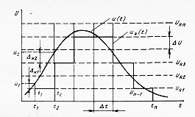
Δ_{к2}
Δ_{к12}
u_{к}(t)
u(t)
U_{к2}
U_{к1}
ΔU
U₂
U₁
t₁
t₂
t_{n}
Δt
U
t
Квантование но значению и дискретизация по времени осуществляются аналого-цифровыми преобразователями (АЦП). В некоторых случаях возникает задача восстановления аналоговой величины по дискретной. Какие условия нужно выполнить при дискретизации во времени, чтобы обратное преобразование было бы возможно без существенной потери точности? Здесь возможно два случая: а) восстановление аналоговой величины, изменяющейся во времени, по физическим дискретным во времени мгновенным значениям этой величины или выходной величины, ей пропорциональной; б) по числовым значениям величины в определенные моменты времени.
Преобразование квантованной по значению и дискретизированной по времени величины в аналоговую осуществляется цифро-аналоговыми преобразователями (ЦАП).

Обобщенная структурная схема ЦИП
Измерительный преобразователь ИП и АЦП являются обязательными элементами схем. Канал а-б, содержащий преобразователь кодов ПКК и цифровое отсчетное устройство ЦОУ, характерен для обычных ЦИП, не использующих цифровой обработки сигналов. Ветвь а-в включает преобразователь кодов, ЭВМ (программируемый микропроцессор) и далее преобразователь кодов и цифровое отсчетное устройство. Ветвь а-г характерна для ЦИП, использующих цифровую обработку сигналов с последующим преобразованием в аналоговую величину и соответствующее отсчетное устройство АОУ.
Ux
ИП
АЦП
ПКК
ПКК
ПКК
ПКК
ЭВМ
ЦОУ
ЦАП
АОУ
ЦОУ
а
б
г
в
Структурные схемы ЦИП разделяются на схемы прямого и уравновешивающего преобразования. Если измеряемая величина удобна для непосредственного квантования (интервал времени или частота), то применяют структурную схему прямого преобразования. Если измеряемая величина неудобна для непосредственного квантования и ее нельзя преобразовать в интервал времени, но измеряемая величина удобна для сравнения (например, ток или напряжение), то целесообразно использовать схему уравновешивающего преобразования. Основные достоинства ЦИП: высокое быстродействие – до сотен миллионов измерений в секунду; высокая точность; отсутствие субъективных погрешностей отсчета; наличие на выходе кодового сигнала, удобного для запоминания, ввода в ЭВМ, цифрового преобразования; возможность автоматической калибровки и автоматического введения поправки с целью уменьшения систематических погрешностей; возможность автоматической обработки результатов измерения с целью уменьшения случайных погрешностей.
Недостатками ЦИП следует считать: необходимость высокой линейности измерительных преобразователей; в случае аналоговых приборов нелинейность преобразователей может быть легко скомпенсирована шкалой; сложность и высокая стоимость.

ЛЕКЦИЯ 5 ОБЩИЕ МЕТОДЫ ПОВЫШЕНИЯ ТОЧНОСТИ СРЕДСТВ ИЗМЕРЕНИЙ
Их можно разделить на две группы: методы предотвращения возникновения погрешностей и методы снижения влияния погрешностей.
К первой группе относятся конструктивно-технологические и защитно-предохранительные методы.
Конструктивно-технологические методы заключаются в использовании материалов, элементов и узлов со стабильными параметрами, применении предварительного старения, выборе стабильных режимов использования деталей. Для уменьшения частотной зависимости применяют, например, частотно-независимые резисторы, для уменьшения температурной зависимости – манганиновые резисторы, имеющие малый температурный коэффициент сопротивления и т.п.
Защитно-предохранительные методы предназначены для уменьшения влияния внешних влияющих величин и заключаются в уменьшении диапазона их изменения. Это достигается применением термостатирования, экранирования, стабилизации, фильтрации и т. п.
Методы снижения влияния погрешностей включают в себя методы коррекции (обычно систематических погрешностей) и методы статистической минимизации.
Методы коррекции или методы функциональной минимизации погрешностей измерительных приборов заключаются в снижении их уровня в процессе аналитического или экспериментального определения погрешностей.
Статистическая минимизация заключается в снижении случайных погрешностей измерительных приборов и может осуществляться как в процессе, так и после измерения.
Коррекция погрешностей может осуществляться как вручную, оператором, так и автоматически.
Методы ручной коррекции можно разделить на методы калибровки, заключающиеся в регулировке прибора, и методы обработки результата измерения без воздействия оператора на прибор, путем введения поправки.
Методы автоматической коррекции (структурные методы коррекции) основываются либо на использовании внешней влияющей величины или неинформативного параметра (применяется в схемах прямого преобразования), либо на использовании самой погрешности, выявленной с помощью дополнительных образцовых измерительных приборов, мер, измерительных преобразователей (применяется в схемах уравновешивающего преобразования).
При рассмотрении методов коррекции суммарную погрешность разделяют на три составляющие: аддитивную (погрешность нуля), мультипликативную (погрешность чувствительности) и погрешность от нелинейности, которая зависит от измеряемой величины нелинейно. Аддитивную составляющую можно обнаружить при измеряемой величине на входе измерительного прибора, равной нулю. Для обнаружения мультипликативной погрешности нужна образцовая мера или масштабный преобразователь. Коррекцию аддитивной погрешности называют установкой нуля, а коррекцию мультипликативной погрешности – калибровкой. Погрешности можно скорректировать по результатам измерения без воздействия на измерительный прибор, введением поправки, а также обработкой результатов измерений, проведенных по специальной методике с целью уменьшения погрешностей.
Принцип структурного метода коррекции состоит в выработке величины, с помощью которой можно было бы создать корректирующее воздействие на прибор.
Структурные методы коррекции по способу введения корректирующего воздействия разделяют на аддитивные и мультипликативные. При аддитивной коррекции величина, пропорциональная погрешности, обычно суммируется с выходной величиной. Мультипликативная коррекция осуществляется изменением коэффициента преобразования преобразователя корректирующей величиной, пропорциональной погрешности. Управление коррекцией погрешностей осуществляется схемами с микропроцессорами, а методы статистической минимизации направлены на снижение уровня уже возникших случайных погрешностей.

НОРМИРОВАНИЕ МЕТРОЛОГИЧЕСКИХ ХАРАКТЕРИСТИК СРЕДСТВ ИЗМЕРЕНИЙ

Основные принципы нормирования погрешностей
Метрологическими характеристиками средств измерений называются их характеристики, оказывающие влияние на результаты и погрешности измерений. Они предназначены для оценки погрешностей измерений, производимых в известных рабочих условиях применения средств измерений как в статическом, так и в динамическом режимах. Для рабочих средств измерений информация об их метрологических характеристиках содержится в нормах, которые устанавливаются в нормативно-технических документах для совокупности приборов данного типа.
В настоящее время нормирование метрологических характеристик средств измерения электрических величин основывается на ряде документов законодательной метрологии, прежде всего на ГОСТ 8.401–80 «ГСИ. Классы точности средств измерений. Общие требования», ГОСТ 22261–76 «Средства измерения электрических величии. Общие технические требования», а также ГОСТ 8.009–72 «ГСИ. Нормируемые метрологические характеристики средств измерений».
К нормируемым метрологическим характеристикам средств измерений относят номинальное значение однозначной меры, номинальную статическую характеристику преобразования (уравнение преобразования) измерительного преобразователя, наименьшую цену деления неравномерной шкалы измерительного прибора, номинальную цену единицы младшего разряда кода цифровых средств измерений, характеристики систематической и случайной составляющих погрешности средства измерений, входное и выходное полные сопротивления, характеристики влияния внешних условий, характеристики инерционных свойств (динамические характеристики).
Для средств измерений устанавливаются нормальные и рабочие условия применения.
Нормальные условия характеризуются нормальной областью значений влияющих величин, характеризующих климатические воздействия и электропитание средств измерений: температура окружающего воздуха (20±5)°С, относительная влажность (65±15)%, атмосферное давление (100±4) кПа, напряжение питающей сети (220±4) В и (115±2,5) В, частота питающей сети (50±1) Гц и (400±12) Гц.
Рабочие условия характеризуются рабочей областью значений влияющих величин, характеризующих климатические и механические воздействия и электропитание средств измерений. По величине рабочей области климатических воздействий средства измерений делятся на 7 групп.
Нормальные и рабочие значения всех влияющих величин устанавливаются в стандартах или технических условиях на средства измерения конкретного вида.
Для средств измерений отдельно нормируется погрешность в нормальных условиях применения и погрешности, имеющие место при выходе влияющих величин за пределы нормальной области, но остающихся в пределах рабочей области. Погрешность средства измерения в нормальных условиях применения называется основной. Погрешность средства измерения, обусловленная отклонением одной из влияющих величин от нормального значения, называется дополнительной. Основная погрешность нормируется пределом допускаемой погрешности Δ_{доп}, как правило, без разделения на систематическую и случайную составляющую.

Формы выражения метрологических характеристик, классы точности
Пределы допускаемых основных и дополнительных погрешностей устанавливаются в виде абсолютных Δ, приведенных Δ_{пр} и относительных δ погрешностей.
Приведенной погрешностью δ_{пр} называется отношение абсолютной погрешности Δ к нормирующему значению и выражается в процентах
где Q–измеряемая величина, а δ_{пр} выражена в процентах
Способы выражения основной и дополнительных погрешностей через абсолютную, приведенную или относительную погрешности устанавливаются в стандартах на отдельные группы средств измерений. В зависимости от их точности средствам измерений присваиваются классы точности. Классы точности обозначаются с помощью ряда чисел: 1·10^{n}; 1,5·10^{n}; 2·10^{n}; 2,5·10^{n}; 4·10^{n}; 5·10^{n}; 6·10^{n}, где n=1; 0; –1; –2 и т.д.
Примеры обозначения классов приведены в таблице.
Форма выражения
погрешности
Предел основной
допускаемой погрешности
Обозначение класса
точности
Абсолютная погрешность
Абсолютная погрешность(выра-
жена в логарифмических единицах)
Приведённая погрешность(норми-
рующее знач. выраж. в ед.изм.вел.)
Приведённая погрешность(нормиру-
ющее знач. прин.равн.длине шкалы)
Относительная погрешность,
постоянная.
Относительная погрешность
Указывается в нормативно-
технической документации
=±1.5%
Δ=05дБ
=±0.5%

=±1.0%

=±0.2+0.01

Кл. 2
Кл. 0.5дБ
1.5
0.5
1.0
0.02/0.01

ЛЕКЦИЯ 6 АНАЛОГОВЫЕ ЭЛЕКТРОМЕХАНИЧЕСКИЕ ИЗМЕРИТЕЛЬНЫЕ ПРЕОБРАЗОВАТЕЛИ И ПРИБОРЫ
Qизм
Измерительная
цепь
Электромех-кий
преобразователь
Отсчётное
устройство
Приведем структурную схему электромеханического измерительного прибора.
Она включает электромеханический измерительный преобразователь (измерительный механизм – ИМ), отсчетное устройство, измерительную цепь. Электромеханический преобразователь преобразует измеряемую электрическую величину (ток, напряжение) в механическую (перемещение подвижной части механизма, обычно угловое), т.е. доступную для восприятия органами чувств человека.
Отсчетное устройство состоит из указателя, жестко связанного с подвижной частью измерительного механизма, и неподвижной шкалы. Измерительная цепь электромеханического измерительного прибора представляет собой обычно масштабный ИП (делитель, шунт, трансформатор и т. п.).
Электроизмерительный механизм состоит из подвижной части и неподвижной. Момент, который возникает под действием напряжения или тока в измерительной цепи называется вращательным. В зависимости от характера явления, используемого для создания вращательного момента, различают следующие системы измерительных механизмов и приборов: магнитоэлектрическая, электродинамическая, электростатическая, электромагнитная, индукционная.
Если на подвижную часть будет действовать только вращательный момент, то она повернется на полный угол (до упора) независимо от значения вращающего момента и измеряемой величины. Поэтому с помощью специальной пружины создают второй момент, направленный против вращающего момента. Это так называемый противодействующий момент. Равновесие наступит в том случае, если два момента будут равны. В настоящее время большое распространение получили механизмы, в которых противодействующий момент создается электрически – таким же способом, как и вращающий. Такие механизмы и приборы называют логометрами, они обладают большими измерительными возможностями по сравнению с механизмами с механически создаваемым противодействующим моментом, например, позволяют измерять отношение величин.
Maгнитoэлeктpичecкиe пpибopы
Maгнитoэлeктpичecкий измepитeльный механизм cодepжит мaгнитoпpoвoд c пocтoянным мaгнитoм и кoнтyp c тoкoм, выпoлнeнный в видe кaтyшки. Для пeрeмeщeния подвижной чacти мexaнизмa иcпoльзyeтcя энepгия взaимoдeйcтвия мaгнитныx пoлeй мaгнитa и кaтyшки. Koнcтpyктивнo мarнитoэлeктpичecкиe измepитeльныe мexaнизмы выпoлняютcя либo c нeпoдвижным пocтoянным мaгнитoм и пoдвижнoй кaтyшкoй, изгoтoвлeннoй в видe paмки, либo c нeпoдвижнoй кaтyшкoй и пoдвижным пocтoянным мaгнитом.
Haибoлee чacтo пpимeняют мexaнизмы c пoдвижнoй paмкoй (pиc. 1). Maгнитнaя cиcтeмa тaкoгo мexaнизмa cocтoит из cильнoгo пocтoяннoгo мaгнитa 1 из выcoкoкoэpцитивнoй cтaли, мaгнитoпpoвoдa 2, пoлюcныx нaкoнeчникoв 3 и нeпoдвижнoгo cepдeчникa 4. Maгнитoпpoвoд, пoлюcныe нaкoнeчники и cepдeчник изгoтавливаютcя из мaгнитoмягкиx мaтepиaлoв. Пoлюcныe нaкoнeчники имeют цилиндpичecкyю вытoчкy, в кoтopyю кoнцeнтpичecки пoмeщaeтcя cepдeчник 4. Meждy пoлюcными нaкoнeчникaми и cepдeчникoм имeeтcя вoздyшный зaзop, в любoй тoчкe кoтopoгo cyщecтвyeт paдиaльнoe мaгнитнoe пoлe c пocтoянным знaчeниeм мaгнитнoй индyкции B. Meждy пoлюcными нaкoнeчникaми и cepдeчникoм pacпoлaгaeтcя пoдвижнaя paмкa (кaтyшкa) 5, пpедcтaвляющaя coбoй лeгкий aлюминиeвый кapкac oбычнo пpямoyгoльнoй фopмы, нa кoтopый нaмoтaнa тoнкaя мeднaя или aлюминиeвaя изoлиpoвaннaя пpoвoлoкa диaмeтpoм oт 0,03 дo 0,2 мм. K paмкe c двyx cтopoн пpиклeивaют aлюминиeвыe бyкcы, в кoтopыx зaкpeпляютcя пoлyocи 6 или pacтяжки. Уcтaнoвлeннaя нa пoлyocяx или pacтяжкax paмкa мoжeт cвoбoднo пoвopaчивaтьcя вoкpyг cepдeчникa 4 нa нeкoтopый paбoчий yгoл и пepeмeщaть жecткo cкpeплeннyю c нeй cтpeлкy 7 oтнocитeльнo шкaлы. Toк к paмкe пoдaeтcя чepeз зaжимы 10 и двe cпиpaльныe пpyжины 9, coздaющиe пpoтивoдeйcтвyющий мoмeнт.
N
S
3
4
1
2
5
6
7
8
9
10
Pиc. 1. Maгнитoэлeктричecкий измеpитeльный мexaнизм c пoдвижнoй paмкoй и внeшним мaгнитoм: 1 – мaгнит, 2 – магнитопровод,
3 – пoлюcные нaкoнeчники, 4 – cepдeчник,
5 - paмкa, 6 – полуоси, 7 – cтpeлкa,
8 – противовесы, 9 – пpyжины, 10 – зaжимы
B мaгнитoэлeктpичecкиx мexaнизмax для ycпoкoeния кoлeбaний пoдвижнoй чacти cпeциaльныe ycпoкoитeли нe пpимeняютcя: мaгнитoиндyкциoннoe ycпoкoeниe пpoиcxoдит при пepeмeщeнии aлюминиeвoгo кapкaca кaтyшки в пoлe пocтoяннoгo мarнитa, a элeктpoмaгнитнoe ycпoкoeниe – oт нaвeдeнной ЭДC в oбмoткe пepe мeщaющeйcя в мaгнитнoм пoлe paмки.
Koгдa пo paмкe пpoтeкaeт измepяeмый пoстoянный тoк I, нa aктивныe чacти виткoв ee oбмoтки дeйcтвyют cилы, coздaющие вpaщaющий мoмeнт. Пoд влияниeм вpaщaющeгo мoмeнтa пoдвижнaя чacть измepитeля пoвopaчивaeтcя, зaкpyчивaeт пpoтивoдeйcтвyющиe пpyжины, чeм coздaeтcя пpoтивoдeйcтвyющий мoмeнт. Пpи paвeнcтвe вpaщaющeгo и пpoтивoдeйcтвyющeгo мoмeнтoв пoдвижнaя чacть ocтaнaвливaeтcя. Пpи измeнeнии нaпpaвлeния измepeннoгo тoкa I, пpoxoдящeгo чepeз пpибop, мeняeтcя и нaпpaвлeниe oтклoнeния paмки. Пoэтoмy пpи включeнии пpибopa в элeктpичecкyю цeпь cлeдyeт yчитывaть пoляpнocть пocтoяннoгo тoкa.
Oбычныe измepитeльныe пpибopы мaгнитoэлeктpичecкoй cиcтeмы из-зa инepциoннocти пoдвижнoй чacти нe peaгиpyют нa пepeмeнный тoк пpoмышлeннoй чacтoты, ecли в нeм oтcyтcтвyeт пocтoяннaя cocтaвляющaя.
Угoл поворота мoжнo oтcчитывaть пo шкaлe пpибopa пocлe oкoнчaния пepexoднoгo пpoцecca, в тeчeниe кoтopoгo пoдвижнaя чacть нaxoдитcя в движeнии. Пepexoд пoдвижнoй чacти в полoжeниe paвнoвecия пpoиcxoдит пoд вoздeйcтвиeм мoмeнтa ycпoкoeния, кoтopый вoзникaeт в peзyльтaтe тpeния пoдвижнoй чacти o вoздyx, вoздeйcтвия тoкoв, индyциpoвaнныx в мeтaлличecкoм кapкace paмки, пpи ee движении в пoлe пocтoяннoгo мaгнитa, взaимoдeйcтвия тoкoв, индyциpoвaнныx в виткax oбмoтки paмки c мaгнитным пoлeм, ecли oнa зaмкнyтa нa кaкoe-либo coпpoтивлeниe.
Дocтoинcтвaми мaгнитoэлeктpичecкиx измepитeльныx мexaнизмoв являютcя:
- вoзмoжнocть coздaния пpибopoв выcoкoй чyвcтвитeльнocти (существуют микрoaмпepмeтpы c тoкoм пoлнoгo oтклoнeния 0,01 мкA);
- вoзмoжнocть изгoтoвлeния выcoкoтoчныx пpибopoв (клaccoв 0,05; 0,1; 0,2);
- малoe coбcтвeннoe пoтpeблeниe элeктpичecкoй энepгии (в paмкax измepитeлeй пoтpeбляeмaя мoщнocть cocтaвляeт 10⁻⁵–10⁻⁶ Bт).
K нeдocтaткaм мaгнитoэлeктpичecкиx измepитeлeй cлeдyeт oтнecти cpaвнитeльнo cлoжнoe иx yстpойcтво, бoязнь пepeгpyзoк (пepeгopaют oбычнo тoкoпoдвoдящиe пpyжинки), вoзмoжнocть измepeния тoлькo пocтoянныx тoкoв.
Maгнитoэлeктpичecкиe измepитeльныe мexaнизмы иcпoльзyют в кaчecтвe aмпepмeтpoв и вoльтмeтpoв для измepeния тoкa и нaпpяжeния в цeпяx пocтoяннoгo тoкa, a в сочетании c paзличнoгo poдa пpeoбpaзoвaтeлями и для измepeния тoкa и нaпpяжeния в цeпяx пepeмeннoгo тoкa.
Maгнитoэлeктpичecкиe ампepмeтpы
Heпocpeдcтвeннoe включeниe в цeпь магнитoэлeктpичecкoгo измepитeльнoго мexaнизмa пoзволяeт измepять мaлые тoки. Toнкий пpoвoд oбмoтки paмки измepитeля и cпиpaльныe пpyжинки нeльзя нaгpyжaть тoкaми, большими, чeм (20÷50) мA, пoэтoмy измepитeльный мexaнизм выпoлняeт фyнкции микpo или миллиaмпеpмeтpa.
Пpи измepeнии бoльшиx тoкoв пoльзyютcя шyнтaми, кoтopыe включaют пapaллeльнo измepитeльнoмy мexaнизмy (pиc. 2).
Pиc. 2. Cxeмы aмпepмeтpoв: a) c мнoгoпpeдeльным шyнтoм, б) c нecкoлькими oднoпpeдeльными шyнтaми
ИМ
I₁
2
I₂
1
R_{ИЗ}
R₁
R₂
R₃
I₃
3
+
–
ИМ
1
R_{ИЗ}
R_{ш1}
+
–
R_{ш2}
R_{ш3}
2
3
Coпpoтивлeниe шyнтa R_{ш} выбиpaют тaким, чтoбы большaя чacть измepяeмoгo тoкa I пpoтeкaлa пo шyнтy, a ocтaльнaя I_{изм} нe пpeвышaлa дoпycтимoгo для oбмoтки измepитeля знaчeния. Oтнoшeниe тoкoв I/I_{изм}=n нaзывaют кoэффициeнтoм шyнтиpoвaния. Для yдoбcтвa n выбиpaeтcя цeлым чиcлoм (n=2; 5; 10 и т.д.). Шyнты oбычнo изгoтoвляют из мaнгaнинa – cплaвa c мaлым тeмпepaтypным кoэффициeнтoм coпpoтивлeния. Coпpoтивлeниe шyнтa
R_{ш}=R_{изм}/(n–1),
гдe R_{изм}– coпpoтивлeниe paмки измepитeльнoгo мexaнизмa.
Koнcтpyкция шyнтoв и ycлoвия иx иcпoльзoвaния oпpeдeляютcя пpeдeлaми измepeния aмпepмeтpoв и иx нaзнaчeниeм. Шyнты, пpeднaзнaчeнныe для измepeния cpaвнитeльнo нeбoльшиx тoкoв (дo 30 A), мoнтиpyютcя в кopпyce пpибopa и нaзывaютcя внyтpeнними. Бoльшиe тoки (дo нecкoлькиx тыcяч aмпep) измepяют c пoмoщью нapyжныx шyнтoв.
Пpи пoдключeнии шyнтa пoгpeшнocть измepитeльнoгo мexaнизмa знaчитeльнo вoзpacтaeт. Этo oбъяcняeтcя тeм, чтo пpи измeнeнии тeмпepaтypы и нeизмeннoм измepяeмoм тoкe coпpoтивлeниe измeнитcя нa ∆R_{изм}, coпpoтивлeниe шyнтa из мaнгaнинa ocтaeтcя пpeжним, в peзyльтaтe тoк I_{изм}, пpoxoдящий чepeз измepитeльный мexaнизм, измeнитcя и в пoкaзaнияx пoявитcя пoгpeшнocть. Для eе yмeньшeния пoльзyютcя paзными cпocoбaми тeмпepaтypнoй кoмпeнcaции; нaпpимep, в цeпь paмки включaют тepмopeзиcтopы c oтpицaтeльным тeмпepaтypным кoэффициeитoм coпpoтивлeния.

Maгнитoэлeктpичecкиe вoльтмeтpы
Heпocpeдcтвeннoe включeниe мaгнитoэлeктpичecкoгo мexaнизмa мeждy тoчкaми c paзными элeктpичecкими пoтeнциaлaми пpимeняeтcя тoлькo пpи нeзнaчитeльнoй paзнocти пoтeнциaлoв. B этoм cлyчae измepeния пpoвoдят c пoмoщью cтpeлoчныx милливoльтмeтpoв или гaльвaнoмeтpoв.
Пpи измepeнии бoльшиx нaпpяжeний тoк cлeдyeт oгpaничивaть дoбaвoчным peзucтopoм, включaeмым пocлeдoвaтeльно измepитeльнoмy мexaнизмy (pиc. 3).
R_{д}
ИМ
U_{ИЗ}
U_{ИЗм}
U
ИМ
+
75mV
R_{д1}
U₁
U₃
U₂
R_{д2}
R_{д3}
Pиc. 3 Cxeмы coeдинeния измepитeльнoгo мexaнизмa c дoбaвoчным peзиcтopoм
Ecли пpeдeл измepeния нaпpяжeния измepитeльнoгo мexaнизмa нeoбxoдимo pacшиpить в m paз, т.е. U=mU_{изм}, тo coпpoтивлeниe дoбaвoчнoгo peзиcтopa
R_{д}= R_{изм}(m–1)
Boльтмeтp c дoбaвoчным coпpoтивлeниeм мaлoчyвcтвитeлeн к измeнeнию oкpyжaющeй тeмпepaтypы. Тaк кaк oбычнo R_{изм}<R_{д} , то измeнeния R_{изм} oт тeмпepaтypы нeзнaчитeльны. Taким oбpaзoм, дoбaвoчныe coпpoтивлeния нe тoлькo pacшиpяют пpeдeл измepeния нaпpяжeния, нo и yмeньшaют дoпoлнитeльнyю тeмпepaтypнyю пoгpeшнocть вoльтмeтpa. Дoбaвoчныe peзиcтopы изгoтoвляютcя из мaнгaнинoвoй изoлиpoвaннoй пpoвoлoки, кoтopaя нaмaтывaeтcя нa кapкacы в видe кaтyшeк или плacтин. Пpимeняютcя внyтpeнниe, вcтpoeнныe в кoρпyc вoльтмeтpa, и нapyжныe дoбaвoчныe peзиcтopы.
Maгнитoэлeктpичecкиe вoльтмeтpы oтличaютcя oт вoльтмeтpoв дpyгиx cиcтeм выcoкoй тoчнocтью и бoльшoй чyвcтвитeльнocтью.
Элeктpoмaгнитныe пpибopы
Пepeмeщeниe пoдвижнoй чacти элeктpoмaгнитныx мexaнизмoв пpoиcxoдит пoд вoздeйcтвиeм энepгии мaгнитнoгo пoля cиcтeмы, cocтoящeй из нeпoдвижнoгo кoнтypa c измepяeмым тoкoм и oднoгo или нecкoлькиx пoдвижныx cepдeчникoв из фeppoмaгнитнoгo мaтepиaлa. Koнтyp oбычнo пpeдcтaвляeт coбoй плocкyю или кpyглyю нeпoдвижнyю кaтyшкy, нa кoтopyю нaмoтaн мeдный пpoвoд. Cepдeчники, изгoтoвляют из мaгнитoмягкиx мaтepиaлoв (элeктpoтexничecкaя cтaль, пepмaллoй). B измepитeльныx мexaнизмax, изoбpaжeнныx нa pиc. 4, мaгнитнoe пoлe coздaeтcя пpи пpoтeкaнии пo кaтyшкaм 1 тoкa I.
B пpибopax c плocкoй кaтyшкoй (pиc. 4, a) этo пoлe втягивaeт в yзкyю щeль
5
1
2
7
6
3
4
7
2
3
4
6
Pиc. 4. Элeктpoмaгнитный измepитeльный мexaнизм: a) c плocкoй кaтyшкoй, б) c кpyглoй; 1 – кaтyшкa, 2 – cepдeчник, 3 – ocь, 4 – пpyжинa,
5 – cтaльнaя плacтинкa, 6– ycпoкoитeль, 7– cтpeлкa
Сepдeчник в видe cтaльнoй плacтинки 2, жecткo yкpeплeннoй нa ocи 3; пpи этoм coздaeтcя вpaщaющий мoмeнт; пpoтивoдeйcтвyющий мoмeнт oбpaзyeтcя пpyжинoй 4.
B пpибopax c кpyглoй кaтyшкoй (pиc. 4,б) вpaщaющий мoмeнт coздaeтcя в peзyльтaтe взaимoдeйcтвия пoдвижнoй 2 и нeпoдвижнoй 5 плacтин, pacпoлoжeнныx внyтpи кaтyшки 1. Пpи пpoxoждeнии тoкa пo oбмoткe кaтyшки oбe плacтинки нaмaгничивaютcя и взaимoдeйcтвyют дpyг c дpyгoм. Bcлeдcтвиe этoгo пoдвижнaя плacтинa 2 вмecтe c ocью 3 и cтpeлкoй 7 пoвopaчивaeтcя нa нeкoтopый yгoл α и зaкpyчивaeт пpoтивoдeйcтвyющyю пpyжинy 4. Для быcтpoгo ycпoкoeния движeния пoдвижнoй чacти пpимeняют вoздyшныe ycпoкoитeли 6.
Для электромагнитных механизмов характерны следующие особенности:
- шкaлy измерительного мexaнизма мoжнo гpaдyиpoвaть в eдиницax cилы тoкa и напряжения;
- знaк yглa пoвopoтa пoдвижнoй чacти не зaвиcит oт нaпpaвлeния тoкa в кaтyшкe, пoэтoмy элeктpoмaгнитныe пpибopы мoжнo пpимeнять для измepeний в цeпяx пocтoяннoгo и пepeмeннoгo тoкoв;
- шкaлa элeктpoмaгнитныx пpибopoв нepaвнoмepно-квaдpaтичнaя, cжaтaя в нaчaлe.
Элeктpoмaгнитныe пpибopы пpoщe пo кoнcтpyкции и дeшeвлe дpyгиx, нaдeжны в paбoтe и из-зa oтcyтcтвия тoкoпoдвoдoв к пoдвижнoй чacти, cпocoбны выдepживaть бoльшиe пepeгpyзки. Ocнoвнoe пpимeнeниe (в cилy мaлoй чyвcтвитeльнocти) измepeния в цeпяx пepeмeннoгo тoкa пoмышлeннoй чacтoты 50 и 400 Гц.
Пpeдeлы измepeния элeктpoмaгнитныx aмпepмeтpoв нa пepeмeннoм тoкe pacшиpяютcя c пoмoщью измepитeльнoгo тpaнcфopмaтopa тoкa; шyнтиpoвaниe нe пpимeняeтcя из-зa гpoмoздкocти шyнтa. Нoминaльным peжимoм paбoты для тpaнcфopмaтoрa тoкa являетcя режим кopoткoгo зaмыкaния.
Cxeмa coединeния измepитeльнoгo мexaнизмa c дoбaвoчным peзиcтоpoм y элeктpoмaгнитныx вoльтмeтpoв тaкaя жe, кaк и y мaгнитoэлeктpических.
Пpeдeлы измepeния вoльтмeтpoв пpи paбoтe нa пepeмeннoм тoке мoжнo pacшиpить c пoмoщью измepитeльныx тpaнcфopмaтopoв нaпpяжeния. Эти тpaнcфopмaтopы oтличaютcя oт тpaнcфopмaтopoв тoкa тeм, чтo paбoтaют в peжимe, близкoм к xoлocтoмy xoдy: вo втopичнyю oбмoткy включaeтcя вoльтмeтp, внyтpeннee coпpoтивлeниe кoтopoгo вeликo.
Teмпepaтypнaя и чacтoтнaя пoгpeшиocти y вoльтмeтpoв элeктpo-мaгнитнoй cиcтeмы бoльшe, чeм y ампеpмeтpoв. Этo oбъяcняeтcя нaличиeм дoбaвoчнoгo peзиcтopa и знaчитeльнo бoльшим чиcлoм виткoв кaтyшки измepитeлыιoгo мexaнизмa.
Условные обозначения, наносимые на шкалы приборов
 | - измерительный механизм магнитоэлектрической системы с подвижной рамкой
 | - логометр магнитоэлектрической системы с подвижной рамкой. Логометры используются для измерения отношения двух величин
 | - магнитоэлектрическая система с подвижным магнитом
 | - логометр магнитоэлектрической системы с подвижным магнитом
 | - электронно-динамические системы
 | - измерительный механизм ферродинамической системы
 | - тепловой прибор с нагреваемой нитью
 | - тепловая биметаллическая пластина
• | - магнитоиндукционная система
• | - логометр магнитоиндукционной системы
 | - выпрямительная система с детектором
 | - постоянный ток
∼ | - переменный ток
~ | - постоянный и переменный ток
 | - трехфазный ток
⊥ | - вертикальное положение шкалы
∏ | - горизонтальное положение прибора
∠ 60° | - под углом 60°
2 | - клеммы прибора изолированы от корпуса и испытаны под напряжением 2кВ
 | - прибор защищен от влияния внешних магнитных полей
 | - прибор защищен от влияния внешних электрических полей
! | - Внимание! Прибор не включать, не ознакомившись с инструкцией, т.к. имеются особенности эксплуатации прибора

Чувствительность прибора выражается отношением перемещения указателя к соответствующему изменению измеряемой величины. Если чувствительность выражается числом делений на единицу измеряемой величины, то цена прибора и постоянная прибора совпадают.

Вариация прибора – это вариация показаний в данной точке шкалы, которые определяются экспериментально как наибольшая по абсолютной величине разность показаний при возрастающих и убывающих значениях измеряемой величины. Вариация показаний не должна превышать удвоенной погрешности прибора.
ИЗМЕРИТЕЛЬНЫЕ ПРЕОБРАЗОВАТЕЛИ ПЕРЕМЕННОГО НАПРЯЖЕНИЯ В ПОСТОЯННОЕ

Наиболее широко применяемыми измерительными преобразователями этого типа являются выпрямительные и термоэлектрические. Выпрямительные преобразователи используют выпрямление (детектирование) переменного тока с помощью нелинейных элементов – вакуумных и полупроводниковых диодов (детекторов).
Термоэлектрические измерительные преобразователи используют нагрев переменным током горячего спая термопары, возникновение термо-ЭДС и постоянного тока в цепи термопары.
Переменное напряжение характеризуется следующими основными параметрами:
Пиковое значение Um (для гармонического колебания – амплитудное) – это наибольшее мгновенное значение напряжения u(t) за время измерения t (или за период Т). Если напряжение за время измерения или период изменяет знак, а кривая напряжения несимметрична, то различают положительные и отрицательные пиковые значения.
Среднее значение за время измерения (или за период) – это постоянная составляющая напряжения u(t):
$$U_{0}=\frac{1}{T}\int_{o}^{T}{u(t)\text{dt}\text{.}}$$
Средневыпрямленное значение (СВЗ) – среднее значение абсолютного значения напряжения:
$$U_{\text{свз}}=\frac{1}{T}\int_{0}^{T}{|u(t)|\text{dt}\text{.}}$$
Среднеквадратическое значение (СКЗ) – это положительный корень квадратный из среднего значения квадрата напряжения:
$$U_{\text{скз}}=\sqrt{\frac{1}{T}\int_{0}^{T}{u^{2}(t)\text{dt}\text{.}}}$$
Совокупность значений переменного напряжения является интегральной характеристикой его формы. В практике измерений для оценок используют коэффициенты формы k_{ф}, амплитуды k_{а}, усреднения k_{у} (таблица): k_{ф} =U/U_{свз}, k_{a}=U_{m}/U_{скз}, k_{y}= k_{ф} k_{a}=U_{m}/ U_{свз}.

Таблица. Коэффициенты k_{a}, k_{ф}, k_{y} для напряжений различной формы
Напряжение | k_{a} | k_{ф} | k_{y}
Синусоидальное | 1,41 | 1,11 | 1,56
Однополярное пилообразное | 1,73 | 1,16 | 2,00
Прямоугольной формы с симметричными полупериодами - меандр | 1 | 1 | 1
Коэффициенты k_{а}, k_{ф}, k_{y} позволяют получать значения переменного напряжения, если известно одно из них и форма напряжения.
Пиковые (амплитудные) детекторы. Пиковый детектор – это измерительный преобразователь, на выходе которого постоянная составляющая непосредственно соответствует пиковому значению напряжения на входе.
Принципиальные электрические схемы пиковых детекторов изображены на рис. 4.6,а – последовательный детектор с открытым входом и б – параллельный детектор с закрытым входом.
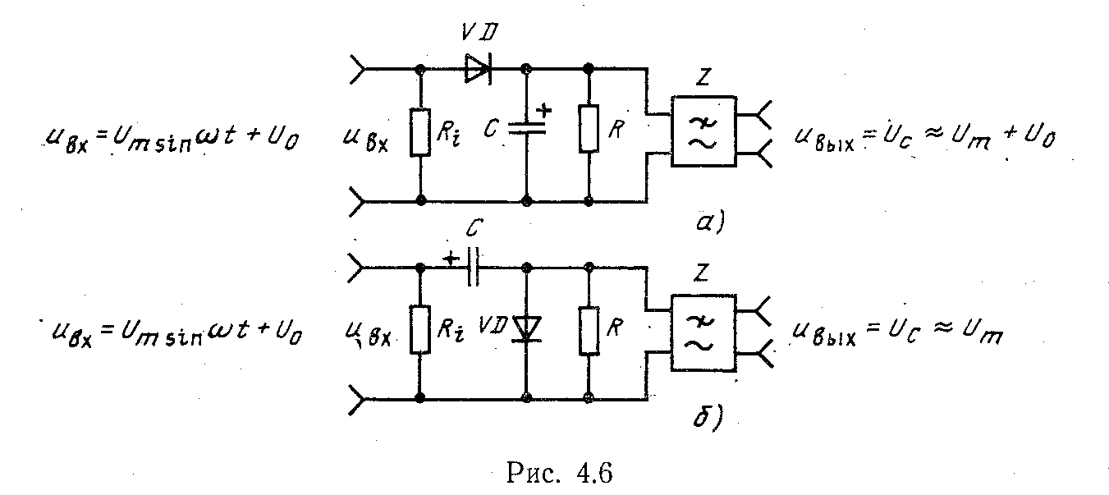В пиковом детекторе с открытым входом постоянная составляющая выходного сигнала содержит постоянную составляющую входного сигнала, если таковая имеется. В детекторе же с закрытым входом постоянная составляющая выходного сигнала не содержит постоянной составляющей входного сигнала – для нее вход закрыт.
Пиковый детектор должен обязательно содержать элемент, запоминающий пиковое значение напряжения. Таким элементом обычно является конденсатор, заряжаемый до пикового значения через диод.
Остановимся на пиковом детекторе с открытым входом. Рассмотрим случай, когда на вход поступает синусоидальное напряжение.
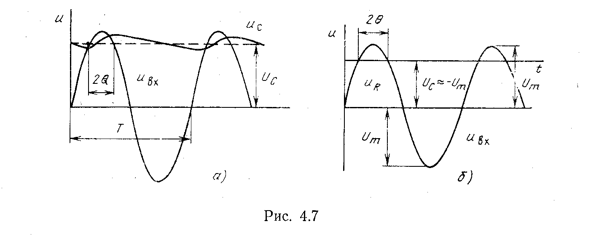
В положительные полупериоды входного напряжения u_{вх} происходит заряд конденсатора С через малое прямое сопротивление диода R_{д} и внутреннее сопротивление источника R_{i}. В отрицательные полупериоды конденсатор разряжается через большое сопротивление R (рис. 4.7,а). Постоянная времени разряда много больше постоянной времени заряда. Поэтому напряжение на конденсаторе возрастает и через несколько периодов на обкладках устанавливается постоянное напряжение U_{C} (постоянная составляющая пульсирующего напряжения), почти равное амплитуде входного напряжения U_{m}. Поскольку U_{c} все же несколько меньше U_{m} вследствие разряда конденсатора во время отрицательного полупериода, то в течение времени, когда u_{вх}>U_{c}, через диод будут проходить импульсы тока, пополняющие заряд конденсатора.
Если на вход схемы подать напряжение в котором содержится как переменная, так и постоянная составляющие, то, очевидно, конденсатор С зарядится до напряжения, определяемого суммой постоянной и амплитуды переменной составляющих, т. е. до пикового значения напряжения. Таким образом, на выходе пикового детектора с открытым входом имеет место постоянное напряжение Uc, учитывающее как переменную, так и постоянную составляющие на входе. Для исключения пульсаций выходного напряжения на выходе включается фильтр нижних частот.
Пиковый детектор с закрытым входом (рис. 4.6,б). В течение нескольких положительных полупериодов u_{вх} конденсатор С заряжается через сопротивление диода R_{Д}, и внутреннее сопротивление источника R_{i} почти до амплитудного значения напряжения. Разряд происходит в отрицательные полупериоды через очень большое сопротивление R и внутреннее сопротивление источника R_{i}. Постоянная времени разряда намного больше постоянной времени заряда. Поэтому напряжение u_{с} за время отрицательного полупериода изменится очень мало. Заряженный конденсатор можно рассматривать как источник постоянного напряжения Uc≈U_{m}. На резисторе выделяется пульсирующее напряжение. Среднее значение этого напряжения примерно равно Um. Измерить его с помощью магнитоэлектрического прибора затруднительно, поскольку на низких частотах заметно колеблется стрелка. В связи с этим напряжение u_{R} сначала подается на фильтр нижних частот, который пропускает постоянную составляющую Uс≈U_{m}, а затем измеряется вольтметром постоянного тока.
Входные активные сопротивления у детекторов с открытым и закрытым входом не одинаковы:
Rвx откр=R/2, а Rвx закр=R/3.

Детектор среднеквадратического значения
Детектор среднеквадратического значения (СКЗ) – это измерительный преобразователь переменного напряжения в постоянное, пропорциональное квадрату СКЗ переменного напряжения. Измерение СКЗ напряжения связано с выполнением квадрирования, усреднения и извлечением квадратного корня [см. формулу]. Первые операции осуществляются детектором, а операция извлечения корня должна осуществляться градуировкой аналогового измерительного прибора, подключаемого к выходу детектора СКЗ. Таким образом, детектор СКЗ должен иметь квадратичную функцию преобразования, а сам нелинейный элемент квадратичную вольтамперную характеристику.
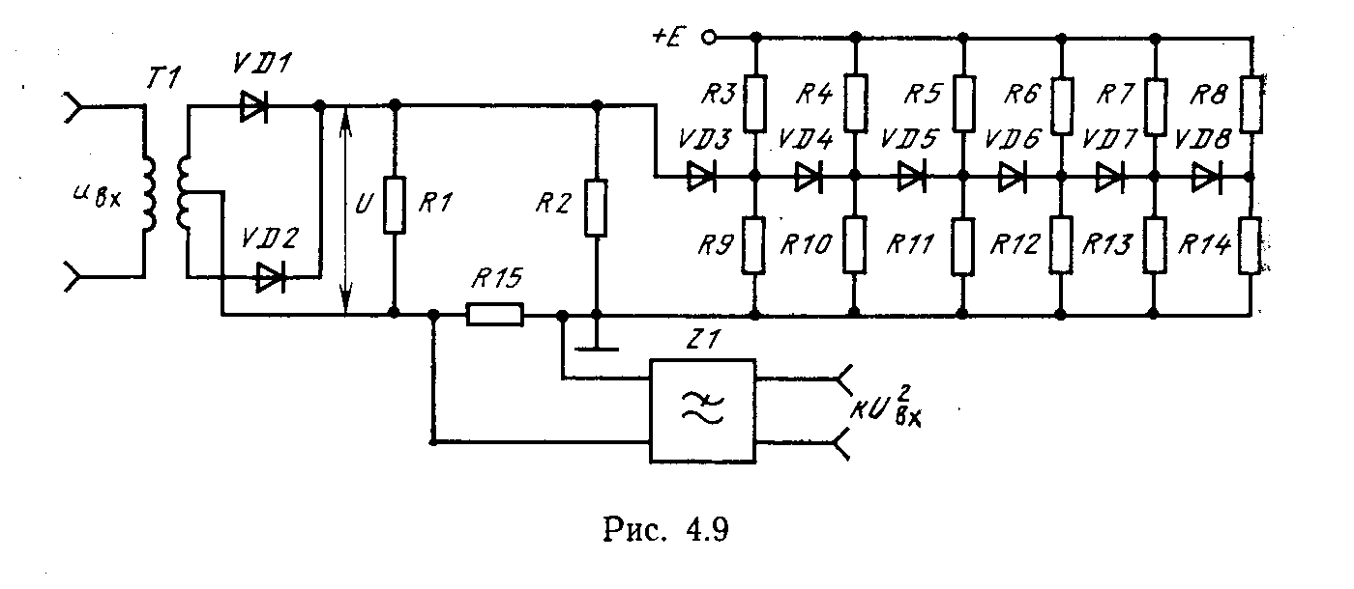
В качестве нелинейного элемента детектора, имеющего квадратичную вольтамперную характеристику (ΒΑΧ), можно, например, использовать начальный участок ΒΑΧ полупроводникового диода. Однако этот участок имеет очень малую протяженность. Полупроводниковые диоды имеют большой разброс параметров на этом участке характеристики. Поэтому большее распространение получили детекторы на основе диодной цепочки. Такая цепочка позволяет получить квадратичную ΒΑΧ в результате кусочно-линейной аппроксимации параболической кривой. Схема квадратичного преобразователя с диодной цепочкой показана на рис. 4.9.
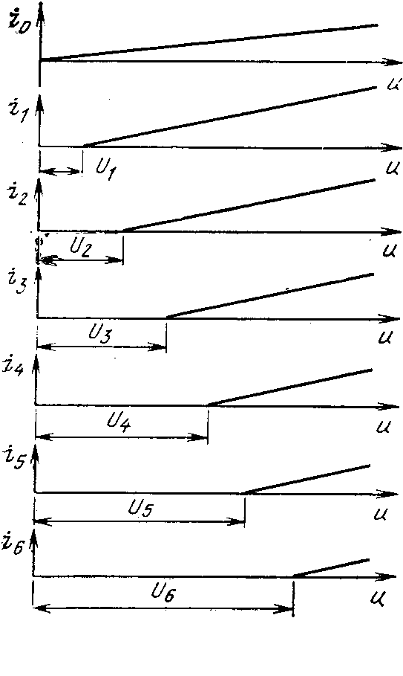
Входное напряжение u_{ВХ} подводится к широкополосному трансформатору Т1. С помощью диодов VD1 и VD2 во вторичной обмотке осуществляется двухполупериодное выпрямление.
Выпрямленное напряжение действует на цепь, состоящую из диодной цепочки VD3...VD8, R3...R14 и резистора нагрузки R15. Падение напряжения на нагрузке через фильтр нижних частот Ζ1 подается на выход преобразователя.
Выходное напряжение пропорционально среднему значению тока диодной ячейки. Диодная цепочка имеет близкую к параболической вольтамперную характеристику. Поэтому среднее значение выходного напряжения оказывается пропорциональным квадрату среднеквадратического значения входного напряжения.
Рассмотрим как обеспечивается квадратичная вольтамперная характеристика. Делители напряжения R3...R14 подключены к общему стабилизированному источнику напряжения Е. Делители подобраны так, что смещения U_{i}, подаваемые на диоды, удовлетворяют соотношению U₁<U₂<…<U₆. Пока входное напряжение цепочки U не достигает U₁ (см. график), все диоды закрыты и начальная часть ΒΑΧ является прямой линией с наклоном, зависящим от сопротивлений резисторов R1, R2 и R15. Когда напряжение U превысит U₁, откроется диод VD3 и параллельно R2 подключится делитель R3, R9. Крутизна ΒΑΧ на участке от U₁ до U₂ возрастает, ток в цепи станет i∑=i₀+i₁ (рис. 4.10). Когда выполнится условие U>U₂, в цепи преобразователя будет протекать ток i∑=i₀+i₁+i₂. Крутизна ΒΑΧ будет увеличиваться с ростом U. Выбирая соответствующим образом сопротивления делителей, можно получить ΒΑΧ в виде ломаной линии, приближающейся к квадратичной параболе. Таким образом, квадратичная характеристика синтезируется из начальных участков характеристик ряда диодных ячеек, что показано на рис.
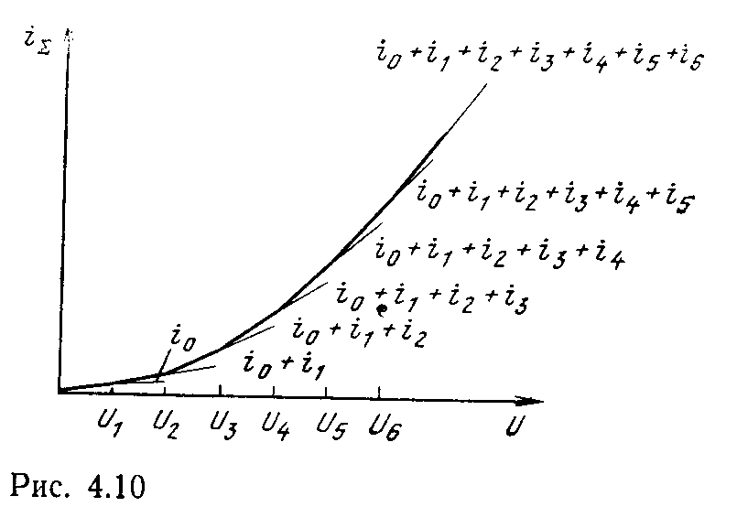
Коэффициент преобразования детектора по току К_{д}=I/U², где I–среднее значение тока на выходе преобразователя; U–СКЗ входного напряжения.
Погрешность преобразования таких преобразователей определяется нестабильностью ΒΑΧ диодов, непостоянством сопротивлений резисторов и она составляет 3...5%. Частотный диапазон определяется свойствами трансформатора – индуктивностью (снизу) и паразитными параметрами диодной цепочки (сверху) и составляет интервал от нескольких герц до 1 МГц.
Детектор средневыпрямленного значения
Это измерительный преобразователь переменного напряжения в постоянный ток, пропорциональный средневыпрямленному значению входного сигнала (среднему значению модуля). Вольтамперная характеристика такого детектора должна иметь линейный участок в пределах диапазона входных напряжений. Примером подобного преобразователя может служить двухполупериодный выпрямитель с фильтром нижних частот. Наиболее распространенными являются мостовые схемы (рис. 4.11). В схеме рис. 4.11,а ток через диагональ моста протекает в одном и том же направлении в течение обоих полупериодов переменного напряжения. В положительный полупериод ток протекает по цепи: верхний входной зажим–диод VD1–диагональ моста – диод VD4– нижний входной зажим; в отрицательный: нижний зажим–диод VD3–диагональ моста – диод VD2–верхний зажим.

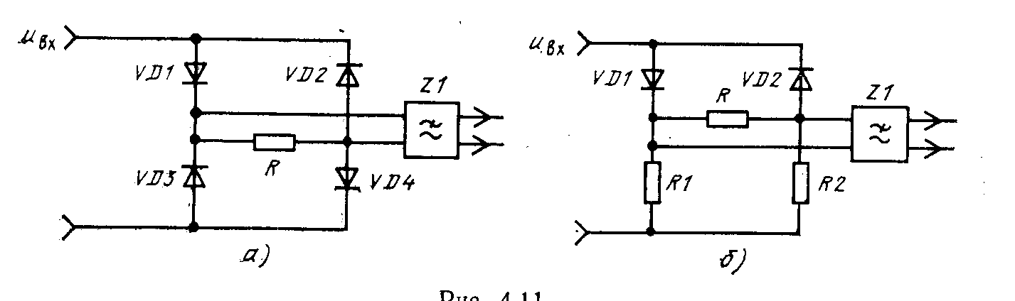
Рис. 4.11
Направление тока соответствует проводящему направлению указанных диодов. Характеристики реальных диодов не имеют строго линейного участка, как это требуется условиями преобразования. Ток, протекающий через диод при положительном значении входного напряжения i≈u/(R_{д}(U)+R), где R_{д}(U)–сопротивление открытого диода, зависящее от приложенного напряжения, R – сопротивление нагрузки.
Начальный участок характеристики близок к квадратичному. Поэтому будет иметь место погрешность, которая будет тем меньше, чем ближе к линейной будет характеристика диода.
Для улучшения линейности ΒΑΧ в диагональ моста последовательно с резистором R включают резистор R_{доб}, сопротивление которого намного больше сопротивления открытого диода R_{д}(U). В этом случае
$$i=\frac{u}{R_{д}\left(U\right)+R+R_{\text{доб}}}≈\frac{u}{R_{\text{доб}}}$$
Зависимость прямого тока от напряжения будет близка к линейной. Уменьшение чувствительности, которое будет проявляться при включении R_{доб}, можно компенсировать введением дополнительного усиления.
Схема рис. 4.11,б отличается от предыдущей тем, что вместо диодов VD3 и VD4 включены резисторы R1 и R2. В положительный полупериод напряжения ток протекает через диод VD1 и резистор R1. Через резистор R2 в этот полупериод ток не протекает, на его зажимах напряжение равно нулю. Поэтому, если в диагональ моста включить магнитоэлектрический вольтметр, он измеряет падение напряжения на R1. Очевидно, в отрицательный полупериод вольтметр измеряет падение напряжения на резисторе R2, поскольку через него и диод VD2 будет протекать ток.
Погрешность преобразования обусловлена, главным образом, нелинейностью ΒΑΧ диода и влиянием прямого сопротивления диода на ток, протекающий через выпрямительный мост.

ЛЕКЦИЯ 5 ИЗМЕРЕНИЕ ТОКА И НАПРЯЖЕНИЯ
ОСОБЕННОСТИ ИЗМЕРЕНИЯ СИЛЫ ТОКА И НАПРЯЖЕНИЯ В РАДИОЭЛЕКТРОНИКЕ
Сила тока и напряжение являются важнейшими физическими величинами в электро- и радиотехнике. Они характеризуют интенсивность протекания электрического процесса. Единица силы тока – ампер является основной единицей Международной системы (СИ) и воспроизводится на постоянном токе с помощью первичного эталона. Среднеквадратическое отклонение результата измерения (СКО) составляет S=4·10⁻⁶, а неисключенный остаток систематической погрешности (НСП) не превышает θ=8·10⁻⁶. Единица напряжения – вольт является производной единицей, но в силу ее особой важности воспроизводится также с помощью первичного эталона со СКО S=5·10⁻⁸ и НСП θ=10⁻⁶. Передача размера единицы от эталона рабочим средствам измерения осуществляется на основе государственной поверочной схемы, предусматривающей ступени передачи.
В связи с необходимостью измерения тока и напряжения в широком диапазоне частот созданы специальные эталоны ампера и вольта на переменном токе, соответствующие поверочные схемы и образцовая аппаратура.
Измерения тока и напряжения проводят в диапазоне от постоянного тока до частот 1...2 ГГц. На более высоких частотах эти величины теряют свою однозначность, поскольку изменяют свое значение вдоль линии передачи и в ее поперечном сечении. Ток и напряжение на этих частотах измерять весьма сложно, поскольку очень велико влияние измерительной цепи на измеряемую цепь. По указанным причинам на СВЧ предпочитают измерять мощность, а не ток и напряжение.
В электрических цепях удобней измерять напряжение, а не ток, поскольку вольтметр подключают параллельно исследуемой цепи, и не приходится нарушать схему соединений. При измерении тока приходится разрывать цепь, что в ряде случаев приводит к большим искажениям процессов, протекающих в устройстве. В силу этих причин измерение силы тока производят на постоянном токе и переменном на частотах до 10 МГц.
КЛАССИФИКАЦИЯ ВОЛЬТМЕТРОВ
Измерители напряжения являются самой многочисленной группой среди средств измерения, применяемых в радиоэлектронике. В основу классификаций вольтметров положены следующие признаки.
1. Вид измеряемого напряжения: вольтметры постоянного тока (В2), переменного тока (В3), импульсного тока (В4), селективные (В6).
2. Тип применяемых измерительных преобразователей: электромеханические и электронные.
3. Тип отсчетного устройства: стрелочные (аналоговые) и цифровые вольтметры.
Парк аналоговых приборов характеризуется единой конструктивной базой, идентичностью расположения органов управления, удобством эксплуатации, метрологической обеспеченностью.
4. Тип структурной схемы: приборы прямого преобразования и уравновешивающего преобразования. Приборы уравновешивающего преобразования разделяют на приборы с автоматическим и ручным уравновешиванием.
5. Значение измеряемого напряжения: пиковое (амплитудное), среднеквадратическое и средневыпрямленное.
6. Частотный диапазон: низкочастотные, высокочастотные, сверхвысокочастотные, широкополосные вольтметры.

Структурные схемы и принцип действия электронных вольтметров
Обобщенная структурная схема вольтметра постоянного тока приведена на рис. 1,а. Она включает входное устройство, усилитель постоянного тока А1 и электромеханический измерительный прибор PV1. Входное устройство предназначено для создания высокого входного сопротивления, чтобы уменьшить влияние вольтметра на измеряемую цепь. Оно состоит из делителей напряжения – аттенюаторов, с их помощью изменяют пределы измеряемых величин. В некоторых вольтметрах входное устройство содержит эмиттерный повторитель (или истоковый – при использовании полевых транзисторов).
К УПТ предъявляются высокие требования: малый дрейф нуля, высокая стабильность усиления, малый уровень шумов.
б)
Входное устройство
Входное устройство
А1
PV1
а)
U_{п}
U_{пер}
V1
А1
А2
PV1

В вольтметрах постоянного тока высокой чувствительности входной сигнал преобразуется в переменный, усиливается и затем вновь преобразуется в напряжение постоянного тока.
Обобщенная структурная схема вольтметра переменного тока показана на рис. 1,б. Принцип действия такого вольтметра состоит в преобразовании переменного напряжения в постоянное, которое измеряется стрелочным электромеханическим прибором. В качестве преобразователей переменного напряжения в постоянное используются пиковые (амплитудные) детекторы, детекторы среднеквадратического и средневыпрямленного значения напряжения. Применение того или иного преобразователя переменного тока в постоянный определяет способность вольтметра измерять то или иное значение напряжения.
На обобщенной схеме показаны усилитель переменного напряжения А1 и УПТ А2, включенный после преобразователя V1. Однако в практических приборах применение обоих усилителей встречается очень редко. Используется либо додетекторное усиление, либо последетекторное. В высокочувствительные измерители напряжения вводят усилители переменного напряжения, обычно широкополосные, с полосой пропускания от единиц герц до десятков мегагерц.
Для обеспечения широкой области рабочих частот вплоть до 1 ГГц усилители переменного напряжения не применяют, а применяют усилители постоянного тока.
ЦИФРОВЫЕ ВОЛЬТМЕТРЫ

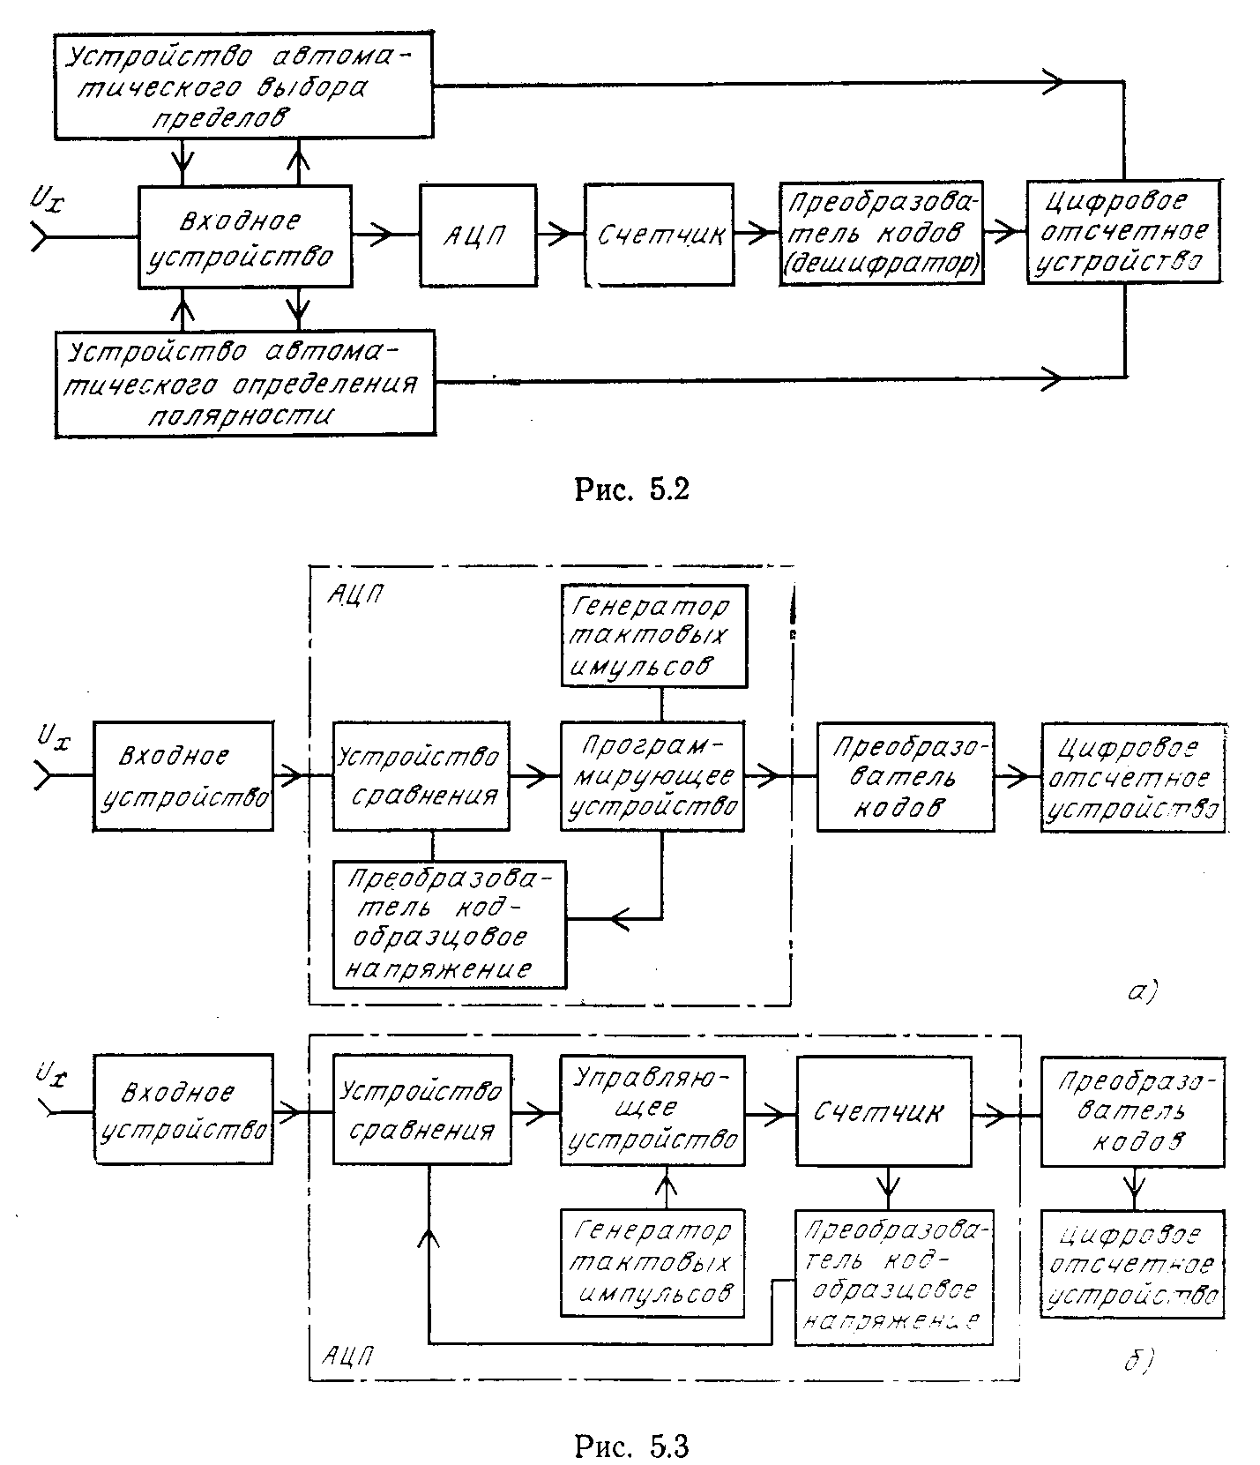
В цифровых вольтметрах переменного напряжения используется аналоговое преобразование измеряемого переменного напряжения в постоянное. В импульсных цифровых вольтметрах находят применение специальные АЦП – амплитудно-временные преобразователи. В вольтметрах с уравновешивающим преобразованием используются соответствующие АЦП.
Цифровые вольтметры прямого преобразования более просты по устройству, но имеют меньшую точность. По используемому способу аналого-цифрового преобразования они бывают: с временным, временным с интегрированием и частотным преобразованием. Интегрирующие цифровые вольтметры, измеряющие среднее значение напряжения за время измерения, обладают повышенной помехозащищенностью. Входное устройство (рис. 2) содержит делители напряжения и предназначено для расширения пределов измерения. Оно обеспечивает достаточно высокое входное сопротивление вольтметра. Устройство определения полярности измеряемого напряжения основано на определении последовательности срабатывания двух устройств сравнения. На первое подается пилообразное напряжение, принимающее значения от –U до +U, и измеряемое напряжение. Устройство срабатывает (выдает импульс) в момент равенства напряжений. Другое устройство сравнения срабатывает в момент равенства пилообразного напряжения нулю. Сигнал полярности подается в цифровое отсчетное устройство. Устройство автоматического выбора пределов измерения сравнивает измеряемое напряжение с набором напряжений и управляет делителем.
Цифровые вольтметры с уравновешивающим преобразованием строятся в основном по двум типам структурных схем: с использованием программирующего устройства и цифрового счетчика. В них измеряемое напряжение уравновешивается дискретно-изменяющимся компенсирующим образцовым напряжением. На рис. 3,а,б показаны эти структурные схемы.
Рассмотрим работу вольтметра, построенного по схеме с цифровым счетчиком (рис. 3,б). Тактовые импульсы поступают на цифровой счетчик через управляющее устройство, определяющее порядок заполнения ячеек. Счетчик изменяет состояние элементов преобразователя кода и компенсирующее напряжение. Измеряемое напряжение, поступающее на устройство сравнения, сравнивается с компенсирующим напряжением. В зависимости от знака этой разности на выходе устройства сравнения управляющее устройство либо продолжает пропускать тактовые импульсы на счетчик, либо нет. Новый цикл измерений начинается с момента сбрасывания на нуль показаний счетчика. В этот же момент в исходное состояние приводится компенсирующее напряжение и на счетчик начинают поступать счетные импульсы.

ЛЕКЦИЯ 6 ИЗМЕРЕНИЕ ПОСТОЯННЫХ НАПРЯЖЕНИЙ
Электронные вольтметры постоянного напряжения
На рисунке 1 представлена структурная схема электронного вольтметра постоянного напряжения, имеющего чувствительность единицы микровольт.
Усилитель постоянного тока (УПТ), входящий в состав вольтметра, должен иметь стабильный коэффициент усиления и малый дрейф выходного напряжения. Это достигается применением усилителей, выполненных по мостовым схемам. Дестабилизирующие факторы действуют на обе половины моста одинаково и не вызывают дополнительного разбаланса моста. Отрицательная обратная связь делает работу усилителя стабильной, а его характеристику линейной в широких пределах.
Входное устройство
А1
G
U₂
U₁
Делитель обратной связи
А2
μА
Р1
U_{x}
Усилитель постоянного тока
Рис. 1
R1
R2
При высокой чувствительности вольтметров для устранения дрейфа используются УПТ с конвертированием постоянного напряжения в переменное, амплитуда которого пропорциональна постоянному напряжению. Они построены по принципу уравновешивающего преобразования и работают в режиме неполного уравновешивания.
Входное устройство А1 обычно содержит интегрирующий фильтр для уменьшения влияния переменной составляющей, присутствующей во входном сигнале. УПТ (рис. 1) выполнен по схеме с конвертированием. Измеряемое постоянное напряжение преобразуется в переменное напряжение прямоугольной формы. Для этой цели на входе УПТ часто применяется последовательно-параллельный ключ на полевых транзисторах. Управляющее напряжение имеет обычно частототу 400 Гц и вырабатывается мультивибратором (G), собранным на интегральной схеме и формируется с помощью дифференциальных усилителей.
Переменное напряжение усиливается усилителем А2 и выпрямляется синхронным детектором U2. Через эмиттерный повторитель постоянное напряжение подается на магнитоэлектрический микроамперметр Р1. Усилитель охватывается глубокой отрицательной обратной связью. Для переключения пределов измерения предусмотрен делитель в цепи обратной связи, который собирается на прецизионных постоянных резисторах, т.е. путем изменения коэффициента усиления усилителя. Синхронный детектор U2 работающий по принципу удвоения напряжения, синхронизирован по фазе с сигналом на входе усилителя А2. В схеме синхронного детектора также применяются полевые транзисторы.
Основная погрешность микровольтметра составляет 1,5...6,0%. Источниками погрешности являются:
- погрешность образцовой аппаратуры, по которой производится градуировка;
- погрешность градуировки;
- случайная погрешность стрелочного прибора;
- нестабильность канала преобразования;
- неравномерность шкалы;
- возникновение паразитных термо-ЭДС, обусловленных изменением температуры в пределах нормальной области;
- наличие собственных шумов (сказываются на нижних пределах измерения).
По указанной структурной схеме реализованы серийно выпускаемые микровольтметры В2-11, В2-15, В2-25.
В некоторых случаях требуются вольтметры постоянного напряжения с очень большим входным сопротивлением (10¹⁰–10¹⁶ Ом). Тогда применяют электрометрические лампы, сеточные токи которых не превышают 10⁻¹⁵ А, а сопротивление утечки входной сетки не менее 10¹⁶ Ом. Усиление постоянного напряжения осуществляется с использованием конвертирования. Примером такого прибора может служить серийный электрометр ВК2–16. В качестве преобразователя постоянного напряжения в переменное используется динамический конденсатор.
В электронных вольтметрах меньшей чувствительности в УПТ вместо конвертирования применяются высокостабильные устройства с отрицательной обратной связью и операционные усилители.

Измерение переменных напряжений
Принцип работы электронного вольтметра переменного напряжения состоит в преобразовании переменного напряжения в постоянное, прямо пропорциональное соответствующему значению переменного напряжения, и измерении постоянного напряжения электромеханическим измерительным прибором либо цифровым вольтметром.
Измеряемое электронным вольтметром значение переменного напряжения определяется типом применяемого измерительного преобразователя переменного напряжения в постоянное. Рассмотрим устройство электронных вольтметров переменных напряжений, требования к отдельным элементам, особенности построения и их метрологические характеристики.
Вольтметры амплитудных значений
Отклонение указателя амплитудного вольтметра прямо пропорционально амплитудному (пиковому) значению переменного напряжения, независимо от формы кривой напряжения. Таким свойством не обладает ни одна из систем электромеханических измерительных приборов. В электронных вольтметрах амплитудного значения используются пиковые детекторы с открытым и закрытым входом.
Амплитудные вольтметры обладают большим диапазоном рабочих частот (от десятков герц до 1...2 ГГц) благодаря тому, что преобразование осуществляется непосредственно на входе прибора. Амплитудный детектор конструктивно размещается в выносном пробнике, благодаря чему удается уменьшить влияние паразитных параметров вольтметра, вывести резонансную частоту входной цепи за пределы диапазона частоты вольтметра.
Необходимая чувствительность (нижний предел измеряемых напряжений – единицы милливольт) достигается применением после детектора УПТ с большим коэффициентом усиления.
На рис. 2 показана упрощенная структурная схема амплитудного вольтметра с закрытым входом, построенного по схеме уравновешивающего преобразования.
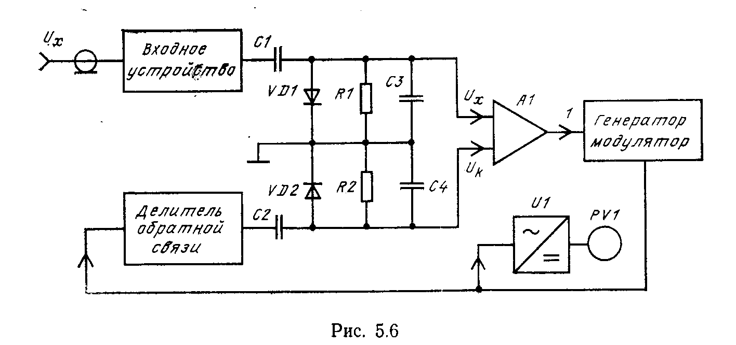
Рис.2
Измеряемое напряжение U_{x} подается через входное устройство на вход пикового детектора с закрытым входом (VD1, С1, R1). На идентичный детектор (VD2, С2, R2) подается компенсирующее напряжение с частотой около 100 кГц, сформированное в цепи обратной связи. Постоянные напряжения, равные амплитудным значениям измеряемого сигнала и компенсирующего напряжения сравниваются на резисторах R1,R2. Следует отметить, что при малых напряжениях детекторы будут работать в квадратичном режиме, что приведет к погрешности вольтметра амплитудного значения.
Разностное напряжение подается на УПТ A1 с высоким коэффициентом усиления. Если напряжение на выходе УПТ имеет положительную полярность, что свидетельствует о превышении напряжения сигнала над компенсирующим или об отсутствии последнего, запускается ранее запертый генератор-модулятор, и компенсирующее напряжение поступает через делитель обратной связи на детектор VD2, R2, С2. Генератор-модулятор представляет собой генератор, собранный по емкостной трехточечной схеме, усилитель и эмиттерный повторитель.
Превышение компенсирующего напряжения над измеряемым приводит к запиранию генератора-модулятора. Выходное напряжение с амплитудой, пропорциональной амплитуде измеряемого напряжения и частотой 100 кГц, подается на детектор средневыпрямленного напряжения U1 и измеряется магнитоэлектрическим вольтметром PV1.
Важным требованием является идентичность передаточных характеристик детекторов сигнала и компенсирующего напряжения. Только при одинаковых характеристиках равенство выходных напряжений детекторов будет свидетельствовать о равенстве входных напряжений.
В установившемся режиме на резисторах R1 и R2 образуется некоторая разность напряжений и равна
$ΔU=\frac{1}{1+β⋅K}⋅U_{x}$ (1)
где К и β – коэффициенты передачи цепи прямого преобразования и обратной связи.
В данной схеме в цепь прямого преобразования входят УПТ, генератор-модулятор, в цепь обратного – делитель в цепи обратной связи и детектор компенсирующего сигнала. Таким образом, для обеспечения высокой точности уравновешивания коэффициент усиления УПТ и генератора-модулятора должен быть достаточно высок.
Составляющими погрешности являются: погрешность образцовых средств при градуировке, случайная погрешность измерения постоянного напряжения магнитоэлектрическим прибором, погрешность, обусловленная нестабильностью коэффициента передачи цепи обратной связи и коэффициента передачи детектора средневыпрямленного значения, неидентичность характеристик детекторов, неуравновешенность схемы.
По подобной схеме работают выпускаемые промышленностью серийные амплитудные милливольтметры В3–6, В3–43. Основная погрешность на частотах до 30 МГц составляет 4...6%, на частотах до 1 ГГц – 25%. Шкалы амплитудных вольтметров градуируются в среднеквадратических значениях синусоидального напряжения. Недостатком является большая погрешность при измерении напряжений с большим уровнем гармонических составляющих.
ЛЕКЦИЯ 7 ВОЛЬТМЕТРЫ СРЕДНЕВЫПРЯМЛЕННЫХ И СРЕДНЕКВАДРАТИЧЕСКИХ ЗНАЧЕНИЙ
Вольтметры среднеквадратических значений
Измерение среднеквадратического значения переменного напряжения требует применения измерительного преобразователя переменного напряжения в постоянное, имеющего квадратичную характеристику. Тогда если это постоянное напряжение подать на магнитоэлектрический вольтметр, то его показания будут пропорциональны квадрату среднеквадратического значения. Если при градуировке шкалы провести операцию извлечения корня, то показания вольтметра будут пропорциональны среднеквадратическому значению.
Вольтметры СКЗ обеспечивают наиболее высокую точность при измерении СКЗ переменных напряжений, имеющих большое число гармоник. В основном в таких вольтметрах используется детектор с диодной цепочкой и термоэлектрический преобразователь. Детектор с диодной цепочкой обладает значительной нестабильностью параметров, обусловленной нестабильностями элементов. Снизу частотный диапазон ограничен свойствами трансформатора, а сверху паразитными параметрами цепочки, индуктивностью проводов, собственной емкостью и составляет 20 Гц...100 кГц. Для создания вольтметров общего применения такой диапазон узок.
Лучшие показатели в отношении частотного диапазона имеют термоэлектрические преобразователи. Однако они имеют малую чувствительность, что требует для обеспечения широкого частотного диапазона вольтметра широкополосного усилителя.
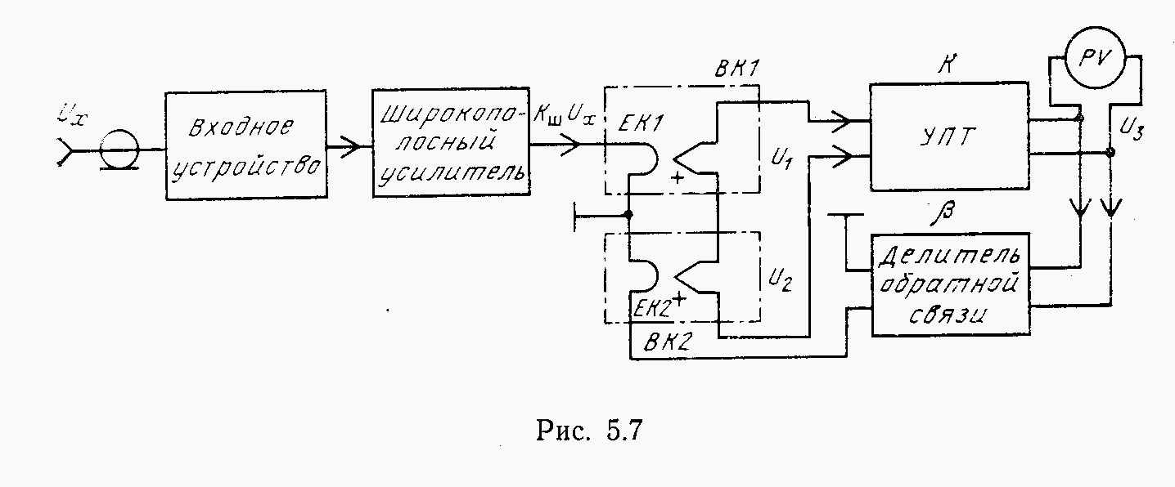
На рис. 1 показана структурная схема вольтметра СКЗ переменных напряжений с использованием термоэлектрических преобразователей.
1
В данной схеме используются два одинаковых термопреобразователя ВК1 и ВК2 с косвенным подогревом и включены встречно на входе УПТ. На нагреватель ЕК1 поступает усиленный измеряемый сигнал K_{ш}U_{x}, (где К_{ш}–коэффициент преобразования входной цепи и усилителя), а нагреватель ЕК2 подключен к выходу УПТ. Каждый из термопреобразователей имеет квадратичную характеристику, так что
$\begin{aligned}U_{1}=K_{T}⋅K_{{}_{Ш}}^{2}U_{x}^{2}; \\ U_{2}=K_{T}⋅β^{2}⋅U_{3}^{2}; \\ U_{3}=K⋅(U_{1}−U_{2})\end{aligned}$ (1)
где Κ_{T} – постоянная величина, характеризующая термопреобразователь;
β – коэффициент обратной связи.
Подставив значения U₁ и U₂ в уравнение связывающее U₁ и U₂, получим
$\begin{aligned}К⋅К_{Т}⋅К_{Ш}^{2}⋅U_{x}^{2}−β^{2}⋅K⋅K_{T}⋅U_{3}^{2}=U_{3}; \\ К⋅К_{Т}⋅К_{Ш}^{2}⋅U_{x}^{2}=β^{2}⋅K⋅K_{T}⋅U_{3}^{2}+U_{3}≈β^{2}⋅K⋅K_{T}⋅U_{3}^{2}\end{aligned}$ (2)
поскольку $β^{2}⋅K⋅K_{T}⋅U_{3}^{2}\text{>>}U_{3}$, то$U_{3}=\frac{К_{Ш}}{β}⋅U_{x}$
Входное устройство обычно включает в себя истоковый повторитель и
Т-образные аттенюаторы на высокочастотных резисторах, переключением которых достигается изменение пределов измерения. Широкополосный усилитель переменного напряжения должен обеспечить стабильное усиление в полосе частот от 20 Гц до 50...60 МГц. Время измерения из-за инерционности термопреобразователей составляет 1...3 с.
Погрешность вольтметра включает следующие составляющие:
- погрешность образцовой аппаратуры, по которой производится градуировка;
- погрешность градуировки;
- случайную составляющую погрешности стрелочного индикатора;
- неидентичность термопар;
- неравномерность частотной характеристики;
- нестабильность элементов схемы.
Величина погрешности лежит в пределах 2,5...10% в диапазоне частот 20 Гц...50 МГц. Верхние значения погрешности имеют место на краях частотного диапазона. По схеме, аналогичной рассмотренной, построены вольтметры среднеквадратических значений В3-45, В3-48, В3-42, В3-40, В3-46.

Вольтметры средневыпрямленных значений
Они обычно выполняются на основе двухполупериодных выпрямителей. Эти преобразователи в качестве нелинейного элемента содержат вакуумные или полупроводниковые диоды, не содержат накопительных емкостей и поэтому обладают бóльшим быстродействием по сравнению с пиковыми вольтметрами и вольтметрами среднеквадратического значения.
Чтобы детектор работал на линейном участке вольтамперной характеристики, на него необходимо подать сравнительно большой сигнал (0,1...0,3 В). Поэтому вольтметры СВЗ для обеспечения высокой чувствительности в широкой полосе частот должны иметь широкополосный усилитель переменного напряжения, которым также будет определяться качество вольтметра. На точность измерений в значительной мере будет влиять нелинейность вольтамперной характеристики, нестабильность параметров диодов усилителя и других элементов выпрямителя. Для уменьшения этих влияний схему обычно охватывают глубокой отрицательной обратной связью. На рис. 2 изображена функциональная схема электронного вольтметра средневыпрямленного значения.
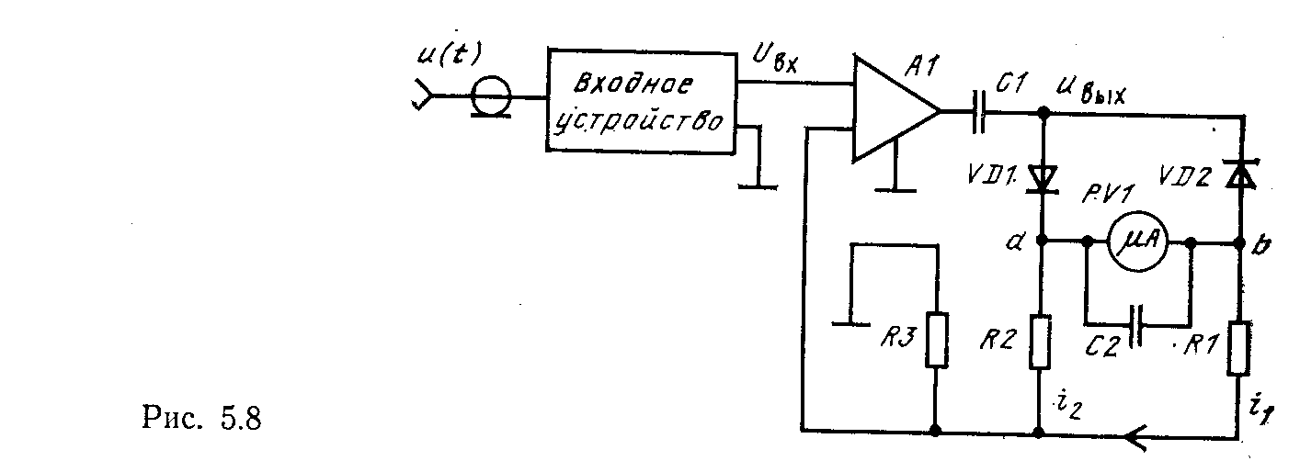
Измеряемое напряжение поступает на входное устройство, которое обеспечивает высокое входное сопротивление вольтметра и расширение пределов измерения. Затем напряжение подается на вход широкополосного усилителя A1 и после усиления – на преобразователь переменного напряжения в постоянное. Схема охвачена глубокой отрицательной обратной связью, напряжение обратной связи снимается с резистора R3 и подается на вход усилителя Α1. Благодаря обратной связи исключается влияние диодов на коэффициент преобразования преобразователя переменного напряжения в постоянное. Кроме того, улучшаются характеристики усилителя: уменьшается его нестабильность и нелинейность амплитудной характеристики. По схемам, подобным рассмотренной, построены серийные вольтметры В3-38, В3-39, В3-44
2
Современные вольтметры СВЗ обеспечивают измерение напряжений от десятых долей милливольта до сотен вольт в диапазоне частот 20 Гц...10 МГц. Основная погрешность составляет 2,5...10%. Данные приборы осуществляют процесс измерений за 0,2...0,5 с, т.е. являются самыми быстродействующими среди вольтметров переменного напряжения.
Цифровой вольтметр с времяимпульсным преобразователем

ВУ

СУ1

ВС

ЭС

Д

И

СУ2

ГСиС

УУ

ГЛИН
Измеряемое напряжение через входное устройство ВУ поступает на сравнивающее устройство (СУ1). От генератора линейно изменяющегося напряжения (ГЛИН) на сравнивающее устройство СУ1 поступает также образцовое напряжение. В момент равенства этих напряжений СУ1 вырабатывает импульс, который открывает временной селектор (ВС). На него от генератора счетных импульсов (ГСиС) поступают импульсы с образцовой частотой. В момент времени, когда образцовое напряжение будет равно 0, СУ2 вырабатывает импульс, который закрывает временной селектор. В результате, прохождение счетных импульсов прекращается. Электронный счетчик (ЭС) считает их количество, которое через дешифратор (Д) отображается на цифровом индикаторе (И).
ЛЕКЦИЯ 8 ИЗМЕРИТЕЛЬНЫЕ ГЕНЕРАТОРЫ
Для радиотехнических и электротехнических измерений характерны особенности: широкий диапазон частот, многообразие форм сигналов и видов модуляции. Имитация всех видов сигналов в первом приближении невозможна. Поэтому генераторы разделяют
а) по форме сигнала:
- Г2 – шумовых сигналов;
- Г3 – синусоидальных НЧ сигналов;
- Г4 – синусоидальных ВЧ сигналов;
- Г5 – импульсных сигналов;
- Г6 – сигналов специальной формы.
б) по частоте:
- НЧ (20 Гц – 200 кГц);
- ВЧ (200 кГц – 300 МГц);
- СВЧ (выше 300 МГц);
- с коаксиальным выходом на частотах 300 МГц – 1 ГГц;
- с волновым выходом на частотах более 10 ГГц.
в) по виду модуляции:
- с амплитудной;
- частотной;
- фазовой;
- импульсной.
Параметры генераторов синусоидальных колебаний
Важнейшим параметром, характеризующим форму выходного сигнала, являются нелинейные искажения, измеряемые в %. Параметр, определяющий нелинейные искажения, называется коэффициентом гармоник
$K_{г}=\frac{\sqrt{U_{2}^{2}+U_{3}^{2}+\text{.}\text{.}\text{.}+U_{n}^{2}}}{U_{1}}$ (1)
где U₁, U₂, U_{n}– действующие значения, соответственно первой, второй и высших гармоник составляющих спектр выходного сигнала. Данный коэффициент зависит от частоты сигнала и мощности сигнала на выходе.
Диапазон регулируемых частот характеризуется коэффициентом перекрытия.
$K_{\text{пер}}=\frac{f_{\text{max}}}{f_{\text{min}}}$ (2)
Стабильность частоты, получаемой на выходе измерительного генератора, определяется коэффициентом стабильности
$K_{\text{стаб}}=\frac{f_{1}−f_{0}}{f_{0}}=\frac{Δf}{f_{0}}$, (3)
где f₁- частота генератора, измененная внешними условиями (например, изменением температуры или подключением нагрузки); f₀– начальная частота генератора.

НЧ генератор
Обобщенная структурная схема представлена на рис. 1.
НЧ генератор предназначен для использования при настройке, испытаниях и ремонте различной радиоэлектронной аппаратуры, а также теле- и радиовещании. В настоящее время прослеживаются тенденции в расширении диапазона используемых частот в сторону как высоких частот, так и инфранизких.

ЗГ
вых

ВУ
Рис.1
V↓↓↓↓↓↓
Модуляция в данных генераторах отсутствует, т.к. они сами являются источником модулирующих колебаний. Основными блоками генератора являются задающий генератор ЗГ, который определяет частоту и форму колебаний. Для НЧ генераторов в большинстве случаев применяются RC задающие генераторы. Это связано с их простотой и удобством в обращении, а также они обеспечивают устойчивую частоту в НЧ диапазоне. Для построения задающих генераторов, т.е. для создания условий необходимых для получения колебаний необходимо выполнение двух требований:
- баланс фаз, т.е. необходимо, чтобы напряжение с выхода усилителя поступало на его вход в одной и той же фазе, т.е. должна обеспечиваться положительная обратная связь;
- баланс амплитуд, т.е. усиление усилителя должно быть достаточным для компенсации потерь в цепи положительной обратной связи.
Выходным устройством (ВУ) генератора низкой частоты является двухтактный усилитель мощности, что позволяет получать от генератора максимальную мощность при минимальных нелинейных искажениях. Однако, генератор отдает в нагрузку максимальную мощность лишь в том случае, когда выходное сопротивление генератора равно сопротивлению нагрузки. Для обеспечения данного режима в генераторе предусмотрен согласующий трансформатор, вторичная обмотка которого выполнена в виде секций и в каждой из секций подключено стандартное сопротивление 5, 50, 600 и 5000 Ом, которое можно изменять с помощью переключателя.
Измерительные высокочастотные генераторы сигналов
Высокочастотные генераторы являются источниками измерительных сигналов высоких и сверхвысоких частот. Приборы этой подгруппы используются при настройке радиоприемных устройств, определения их чувствительности и избирательности, для питания линий передач при антенных измерениях и т. п.
В ВЧ-генераторах предусмотрена модуляция амплитуды и частоты сигнала. По виду модуляции ВЧ-генераторы подразделяются на следующие:
- с амплитудной (AM) синусоидальной модуляцией;
- с частотной (ЧМ) синусоидальной модуляцией;
- с импульсной модуляцией (амплитудной манипуляцией);
- с частотной манипуляцией;
- с фазовой манипуляцией;
- с комбинированной модуляцией (с одновременным наложением двух и более видов модуляции).
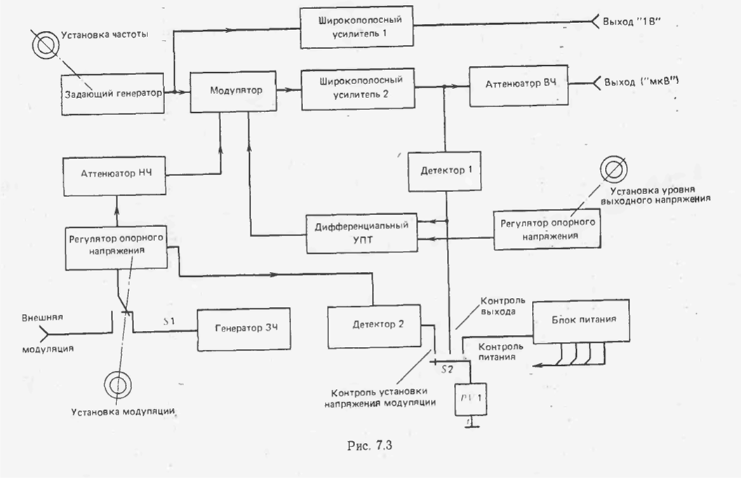
Типовая структурная схема ВЧ-генератора сигналов изображена на Рис. 2.
Генератор состоит из блока ВЧ, аттенюатора ВЧ, генератора звуковой частоты (3Ч) с НЧ-аттенюатором, системы контроля и управления и блока питания. Блок ВЧ включает в себя задающий генератор и блок усилителей, состоящий из усилителей основного и вспомогательного каналов, модулятора, системы стабилизации и регулирования выходного напряжения. Первый широкополосный усилитель обеспечивает получение вспомогательного сигнала напряжением 1В. Система установки коэффициента модуляции состоит из ВЧ-модулятора и низкочастотной части формирования калиброванного модулирующего сигнала. Модулятор представляет собой широкополосный усилитель с нелинейной передаточной характеристикой. На входе его суммируется большой модулирующий сигнал и ВЧ - сигнал со значительно меньшей амплитудой. Модулирующий сигнал перемещает рабочую точку усилителя по нелинейной характеристике на участки с различной крутизной, изменяя коэффициент передачи каскада. Выходной сигнал после фильтрации модулирующей частоты оказывается модулированным по амплитуде. Глубина модуляции полученного сигнала не зависит от напряжения несущей, а определяется параметрами модулятора и амплитудой модулирующего сигнала. Это обстоятельство позволяет вести регулировку и отсчет коэффициента модуляции, изменяя и измеряя величину напряжения звуковой частоты. Модулирующее напряжение формируется встроенным генератором ЗЧ (обычно 1 кГц) либо в режиме внешней модуляции поступает от внешнего источника. Выбор режима модуляции осуществляется с помощью переключателя S1. Регулирование и отсчет величины модулирующего сигнала, необходимого для получения требуемой глубины модуляции, производится двумя ступенями: сначала устанавливается определенное опорное значение модулирующего сигнала по индикаторному прибору PV1, затем оно делится ступенчатым аттенюатором НЧ.
Система обеспечения и регулирования уровня выходных сигналов состоит из двух широкополосных усилителей, аттенюатора, детектора ВЧ-колебаний и дифференциального УПТ с регулируемым опорным напряжением. Первый широкополосный усилитель обеспечивает получение вспомогательного немодулированного сигнала с напряжением 1В. Второй широкополосный усилитель усиливает модулированный сигнал. Выходной сигнал основного канала в режиме непрерывной генерации составляет 0,5 В. При модуляции, в режиме пика модуляции напряжение на выходе основного канала возрастает до 1В. Стабилизация уровня выходного сигнала осуществляется следующим образом. Выходной сигнал основного канала выпрямляется первым детектором и поступает на один из входов дифференциального УПТ. На второй вход этого усилителя поступает сигнал от регулятора опорного напряжения. Если напряжение на выходе детектора отличается от опорного, то разность напряжений усиливается в УПТ, сигнал рассогласования поступает на модулятор и изменяет уровень выходного сигнала. При постоянном опорном напряжении схема обеспечивает стабилизацию уровня выходного сигнала. Изменением величины опорного напряжения осуществляется также установка уровня выходного напряжения в пределах 10 дБ. Если необходимо изменять выходной уровень в больших пределах, то это делается с помощью ступенчатого аттенюатора ВЧ. Система индикации обеспечивает установку опорного напряжения модулирующего сигнала, контроль наличия напряжения выходного сигнала и контроль напряжения питания. Как ясно из рис. 2 и описания принципа действия прибора, генератор ВЧ является сложным прибором. Существенные трудности конструирования генератора ВЧ вызываются необходимостью получения малых напряжений выходного сигнала (около 1 мкВ). Для этого требуется тщательная экранировка отдельных узлов, обеспечивающая развязку выходных цепей генератора от сравнительно мощных источников колебаний ВЧ.
Особенности измерительных генераторов СВЧ
Генераторы СВЧ перекрывают диапазон частот от 1 до 40 ГГц. Эти приборы предназначены для регулировки, настройки и испытаний радиоэлектронной аппаратуры и других СВЧ-устройств. По типу выходного соединителя они делятся на коаксиальные и волноводные. Частотная граница этих двух групп приборов лежит в диапазоне 7 ...18 ГГц.
Для СВЧ-генераторов характерно сравнительно небольшое перекрытие по частоте и однодиапазонное построение. Поэтому генераторы СВЧ выпускаются сериями однотипных приборов на определенные участки диапазона частот. Так, генератор Г4-90 рассчитан на диапазон частот 16,65 ...25,86 ГГц, а генератор Г4-91 – на диапазон 25,86...37,5 ГГц.
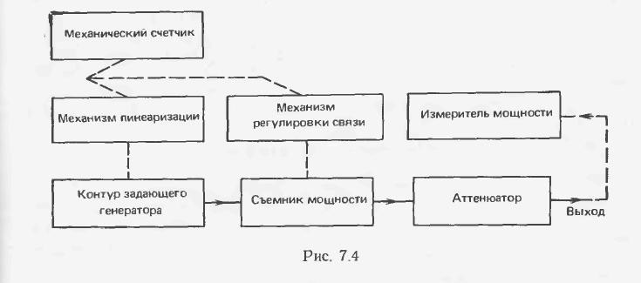
Типовая структура генератора СВЧ проста (рис. 3). Важную роль в обеспечении параметров генератора играют механические узлы. Так, отсчет частоты генератора, как правило, производится по механическому счетчику, связанному с элементом перестройки частоты через линеаризующее устройство. Счетчик повышает разрешающую способность индикации частоты, обеспечивает простой и наглядный отсчет.
С контура задающего генератора мощность СВЧ-сигнала снимается с помощью подвижных устройств связи (емкостных или индуктивных). Однодиапазонность генератора позволяет связать механически съемники мощности с органом перестройки частоты. Введение в эту связь функциональной зависимости, обратной закону изменения мощности генератора от изменения частоты, позволяет достичь постоянства выходной мощности генератора в заданном диапазоне частот. Генераторы СВЧ-диапазона имеют встроенный измеритель мощности. В ряде случаев этот измеритель не подключается постоянно к источнику колебаний СВЧ. Выходной сигнал генератора перед проведением измерений вводится в измеритель мощности, устанавливается требуемой величины и после этого переключается в нагрузку. Задающим генератором в диапазоне СВЧ обычно служит клистрон. На частотах ниже 10 ГГц используется отражательный клистрон с внешним резонатором, на частотах свыше 10 ГГц — с внутренним резонатором. Генераторы на клистронах работают в режиме непрерывной генерации (НГ), амплитудной модуляции, частотной модуляции, импульсной модуляции.
Клистроны используются, например, в генераторах Г4-55 и Г4-56, в генераторах Г4-114 и Г4-115 сигналы, снимаемые с клистронного генератора, усиливаются лампой бегущей волны (ЛБВ).
Кроме клистронов, в качестве задающих генераторов применяют лампы обратной волны (ЛОВ), которые обеспечивают генерацию с электронной (безинерционной) перестройкой частоты колебаний в широких пределах, диоды Ганна и др. Диоды Ганна с внешним коаксиальным резонатором используются в генераторах Г4-112 и Г4-135.
Генераторы импульсов
Генераторы импульсов формируют измерительные сигналы для проверки и настройки различной радиоэлектронной аппаратуры, работающей в импульсном режиме. К такой аппаратуре относятся телевизионные устройства, ЭВМ, аппаратура телеметрии, радиолокации и т.п. Наиболее распространены генераторы импульсов прямоугольной формы. Генераторы импульсов по числу каналов основных импульсов подразделяются на одноканальные и многоканальные.
Одноканальные генераторы имеют на одном или нескольких связанных между собой выходах сигналы, не имеющие раздельной для каждого выхода регулировки параметров импульсов, кроме амплитуды и полярности. Многоканальные генераторы импульсов – генераторы, выдающие на раздельных не связанных между собой выходах синхронные импульсные сигналы, имеющие независимую для каждого выхода установку длительности, амплитуды и полярности.
По диапазону длительностей вырабатываемых импульсов генераторы подразделяются на генераторы микросекундной и наносекундной длительности импульсов. В зависимости от характера последовательности основных импульсов различают генераторы непрерывной последовательности импульсов, генераторы серий импульсов, генераторы кодовых последовательностей импульсов (кодовых пакетов).
Генераторы импульсов делятся на следующие группы:
- Генераторы с калиброванной установкой амплитуды импульса.
- Генераторы с калиброванной установкой длительности импульса.
- Генераторы с калиброванной установкой частоты следования импульсов.
- Генераторы с калиброванной установкой временного сдвига импульса.
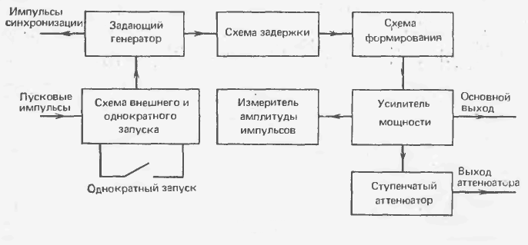
- Генераторы с одинаковой точностью установки амплитуды, длительности, частоты следования и временного сдвига импульсов.
Структурная схема простейшего генератора импульсов одноканального типа изображена на рис. 4. Задающий генератор вырабатывает импульсы с частотой следования, регулируемой плавно, либо дискретно в заданном диапазоне. Импульсы задающего генератора используются для запуска схемы задержки и схемы формирования импульсов. Одновременно задающий генератор выдает импульсы синхронизации с той же частотой следования, выведенные на отдельное гнездо. Таким образом, с помощью элемента задержки можно обеспечить временной сдвиг основного сигнала относительно импульсов синхронизации. Задающий генератор может работать как в автоколебательном, так и в ждущем режиме. В ждущем режиме для запуска генератора необходимы пусковые импульсы, которые формируются устройством внешнего и однократного запуска. В ряде генераторов имеются возможности запуска генератора от последовательности внешних пусковых импульсов и однократного запуска путем подачи пускового импульса, сформированного в специальном устройстве. В режиме однократного запуска пусковой импульс в данной схеме формируется при нажатии кнопки, расположенной на передней панели прибора. Устройство задержки выдает импульсы, задержанные относительно запускающих импульсов, поступающих от задающего генератора. Время задержки регулируется либо плавно, либо дискретно. Схема формирования основных импульсов вырабатывает прямоугольные импульсы требуемой длительности и формы. Схема формирования позволяет устанавливать нужную длительность основных импульсов либо плавно, либо дискретно. В некоторых приборах регулируются длительность фронта и среза. Усилитель мощности предназначен для увеличения амплитуды основных импульсов до необходимого значения, изменения их полярности, а также для согласования схемы формирования основных импульсов с нагрузкой. Усилитель позволяет плавно изменять амплитуду импульсов в несколько раз. Для получения импульсов малой амплитуды служит ступенчатый аттенюатор, ослабляющий сигнал на 40 .. ...100 дБ.
Измеритель амплитуды импульсов предназначен для измерения установленного значения амплитуды выходного сигнала и представляет собой импульсный вольтметр.
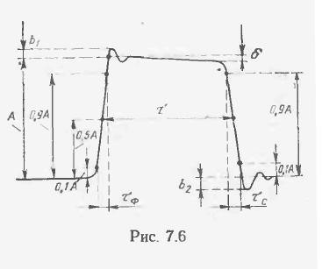
Реальная форма импульсов на выходе импульсного генератора отличается от прямоугольной. Характерные искажения формы импульсов показаны на рис. 5. Амплитуду импульса определяют продлением плоской части вершины до пересечения с фронтом. Амплитуда импульсов на выходе генератора зависит от сопротивления подключенной к нему нагрузки. Поэтому значение амплитуды импульсов, обеспечиваемой генератором, указывается для определенного сопротивления нагрузки. Длительность импульса прямоугольной формы τ определяется на уровне 0,5 от значения амплитуды. Длительность фронта τ_{ф} – время, в течение которого напряжение импульса нарастает от значения 0,1 до 0,9 амплитуды. Длительность среза τ_{с} – время, в течение которого напряжение импульса уменьшается от 0,9 до 0,1 от значения амплитуды. Неравномерность вершины импульса δ₁ — изменение плоской части вершины импульса. Оценивается в процентах по отношению к значению амплитуды. Выбросы на вершине b₁ и срезе b₂ импульса – кратковременное отклонение мгновенного значения импульсного напряжения при установлении вершины или на участке среза от линий, определяющих его вершину и основание. Выбросы импульса оцениваются в процентах от значения амплитуды. По длительности генерируемых импульсов генераторы прямоугольных импульсов делятся на генераторы микросекундного и наносекундного диапазонов длительностей. Первые выдают импульсы длительностью 10⁻¹ ...10⁶ мкс, вторые 1...25000 нc.
Помимо импульсных генераторов, предназначенных для формирования импульсов прямоугольной формы, существуют генераторы сигналов специальной формы, относящиеся к группе Г6. Генераторы этого типа вырабатывают набор сигналов специальной формы, в том числе пилообразной, треугольной, ступенчатой и т. п. Часто эти же генераторы вырабатывают многофазный синусоидальный сигнал. Например, генератор Г6-26 выдает набор синусоидальных сигналов с фазами 0°, 90°, 180°, 270°. В телевизионном генераторе Г6-8 вырабатываются импульсы синусквадратичной формы, с помощью которых оценивается полоса пропускания видеотракта, сигнал ступенчатой формы для оценки нелинейных искажений и др.
Генераторы шумовых сигналов
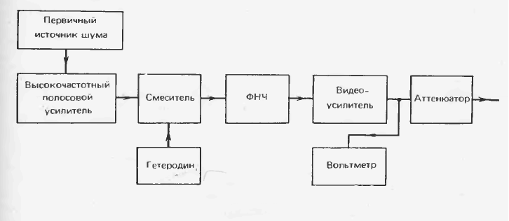
Генераторы шумовых сигналов являются источниками флуктуационного напряжения с определенными вероятностными характеристиками. Приборы этого типа, относящиеся к группе Г2, применяются при измерении коэффициента шума приемно-усилительных устройств, при оценке нелинейных искажений, помехоустойчивости различных радиоэлектронных устройств и т.п. Серийные генераторы шума классифицируются преимущественно по диапазону частот: низкочастотные (от единиц Гц до единиц МГц), высокочастотные (единицы–сотни МГц), сверхвысокочастотные (сотни МГц–десятки ГГц).
Принцип действия генератора шумовых сигналов поясняется рис. 6. где изображена обобщенная структурная схема НЧ-генератора. Задающим генератором здесь является первичный источник шума, в качестве которого могут использоваться нагретый непроволочный резистор, вакуумные и полупроводниковые шумовые диоды, фотоэлектронные умножители, тиратроны, газоразрядные трубки. Действие первичных источников шума базируется на физических явлениях, связанных с неравномерным движением носителей электрических зарядов в элементах электрических цепей. Резисторы создают шумы за счет хаотического движения электронов. Среднеквадратическое значение напряжения шума, создаваемого резистором, определяется по формуле
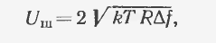
где k – постоянная Больцмана, равная 1,38×10⁻²³ Дж/К; Т – абсолютная температура, К; R – активное сопротивление, на котором измеряется шумовое напряжение, Ом; Δf — полоса частот, в которой производится измерение. Из формулы видно, что для увеличения шума резистор нужно нагреть. Резисторы в качестве первичного источника шума используются в диапазоне 0,1...11,5 ГГц, в коаксиальных и волноводных конструкциях.
Лекция 9 КЛАССИФИКАЦИЯ ПРИБОРОВ ДЛЯ ИССЛЕДОВАНИЯ ФОРМЫ, СПЕКТРА И НЕЛИНЕЙНЫХ ИСКАЖЕНИЙ СИГНАЛОВ
Приборы для исследования формы, спектра и нелинейных искажений сигналов образуют одну из наиболее представительных подгрупп в общей классификации приборов – подгруппу С. Внутри этой подгруппы сконцентрированы осциллографы универсальные (С1), измерители коэффициента амплитудной модуляции (С2) и девиации частоты (С3), анализаторы спектра (С4), измерители нелинейных искажении (С6) и, наконец, осциллографы скоростные и стробоскопические (С7), запоминающие (С8) и специальные (С9).
Осциллографом называется прибор для наблюдения или регистрации электрических сигналов, а также для измерения их параметров. Слово «осциллограф» произошло от латинского слова «осцилум» – колебание и греческого слова «графо» – пишу. Таким образом, осциллограф в буквальном смысле – прибор для записи (регистрации) колебаний. Основная функция осциллографа заключается в воспроизведении в графическом виде различных электрических колебаний (осциллограмм), так как это принято в радиотехнике. Чаще всего с помощью осциллограмм наблюдается зависимость напряжения от времени. Ось X является осью времени, а по оси Y откладывается напряжение сигнала. С помощью осциллографа можно исследовать различные неэлектрические процессы, если использовать специальные преобразователи неэлектрических величин в пропорциональные им напряжение или ток. Осциллограф позволяет осуществить измерение различных параметров сигнала, например амплитуды, длительности, частоты, глубины модуляции, фазового сдвига.
Осциллографы делятся на электромеханические и электронные. В электромеханических осциллографах осциллограмма образуется путем отклонения электромеханическим способом светового луча на поверхности носителя записи. Роль носителя записи выполняет в данном случае или фотопленка или бумажная лента. Основное достоинство осциллографов такого типа – документальная регистрация осциллограммы, что при наблюдении медленных процессов имеет важное значение.
Для получения осциллограмм, отображающих быстрые процессы, используются электронно-лучевые осциллографы, в которых под воздействием электрического сигнала происходит практически безинерционное отклонение электронного пучка, вызывающего свечение люминесцирующего экрана. Документальная регистрация осциллограмм осуществляется фотографированием изображения, для чего некоторые типы осциллографов снабжаются специальными фотографическими приставками.
Электронно-лучевые осциллографические трубки
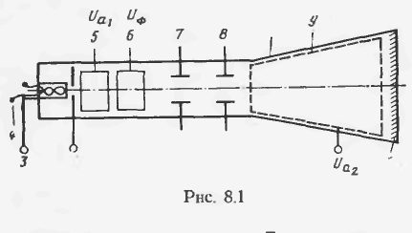
Основным элементом электронного осциллографа является электронно-лучевая трубка (ЭЛТ) рис.1. Она состоит из источников электронов, системы формирования узкого электронного пучка, системы его отклонения в направлении осей X и Y и люминесцирующего экрана 1. Источником электронов является нагретый катод. Оксидный катод 3 с подогревателем 4, модулятором 2 и первым анодом 5 составляет катодный узел. Такая триодная конструкция позволяет не только получить электронный пучок, но и осуществить его предварительную фокусировку и модуляцию интенсивности. Катод представляет собой никелевый цилиндр, на дно которого нанесен слой активной массы, состоящей из окиси бария, стронция и т.п. Внутри цилиндра расположен подогреватель–спираль, свернутая из вольфрамовой проволоки, покрытая изолирующим слоем. Ток, проходящий через подогреватель, накаляет его. Тепло передается никелевому цилиндру и разогревает активный слой, который выделяет атомарный слой металлического бария, являющегося источником свободных электронов. Максимальный ток эмиссии, который может отдать катод, зависит от его температуры, свойств активного слоя и площади. Обычно активная площадь катода составляет 2...5 мм². Она обеспечивает ток эмиссии 5...10 мкА. Подогрев катода осуществляется с помощью переменного тока 0,1...1 А при напряжении 6,3 В. Для управления интенсивностью электронного пучка рядом с катодом располагается модулятор 2, представляющий собой диск с малым отверстием. Модулятор ограничивает расходящийся электронный пучок. Регулируя разность потенциалов между катодом и модулятором, можно изменять количество электронов, проходящих через отверстие модулятора в единицу времени. При достаточно большом отрицательном (относительно катода) потенциале модулятора электронный пучок можно полностью запереть.
Рис. 1
Ограничения поперечного сечения электронного пучка, осуществляемого модулятором, еще не достаточно для формирования осциллограммы. Необходима дальнейшая фокусировка электронного пучка, которая осуществляется с помощью первого анода 5, высокий положительный потенциал которого ускоряет электроны, фокусирующего электрода 6, регулируемый потенциал которого позволяет создать такую конфигурацию поля, что электронный пучок сжимается в тонкий луч.
Сформированный электронный луч, двигаясь вдоль оси трубки, попадает в отклоняющее поле, создаваемое двумя парами отклоняющих пластин 7 и 8, и достигает люминесцирующего экрана 1. Простейшая конструкция отклоняющих пластин соответствует плоскому конденсатору, электрическое поле которого, создается при подаче соответствующего напряжения на выводы. Одна пара пластин служит для отклонения электронного луча в вертикальном направлении, а другая – в горизонтальном. Векторы напряженности электрических полей должны быть взаимно перпендикулярны, что достигается соответствующим расположением отклоняющих пластин.
Процесс отклонения электронного луча в электростатическом поле иллюстрируется рис. 2. Напряжение, управляющее отклонением электронного луча Uоткл, приложено к двум плоскопараллельным пластинам, расположенным перпендикулярно плоскости чертежа. Пластины расположены на расстоянии d, следовательно, напряженность электрического поля, (В/м): Е_{у}=U_{откл}/d, причем вектор напряженности поля параллелен оси Y. Первоначально электроны движутся вдоль оси. Попав в область электрического поля (точка а), электроны начинают удаляться от оси. Решение уравнений движения электронов в электрическом поле показывает, что их траектория на участке aб параболическая. Правее точки б электроны снова движутся прямолинейно, достигая экрана в точке с и вызывая его свечение. Таким образом, под действием отклоняющего напряжения электронный луч отклонился в плоскости экрана на расстояние h от центра. Изменяя отклоняющее напряжение, можно управлять положением светящегося пятна на экране. При изменении полярности, а следовательно, и направления вектора Е_{у} луч будет находиться ниже точки О. Положение отклоненного пятна h можно определить с помощью формулы
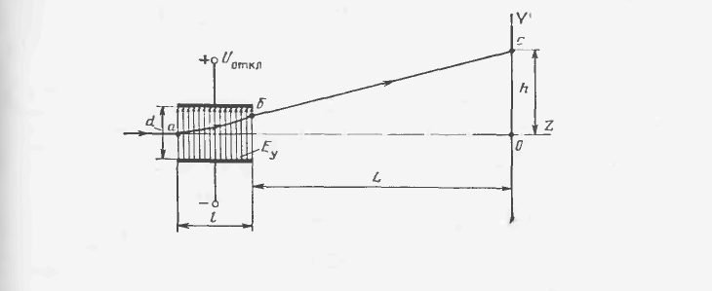
$h=\frac{l⋅L⋅U_{\text{откл}}}{2⋅d⋅U_{a2}}=\frac{l⋅L⋅E_{y}}{2⋅U_{a2}}$ (1)
Рис. 2
где L — расстояние от центра пластин до экрана; l — длина пластин; U_{a2} – напряжение второго анода 9 (рис. 1) относительно катода.
Из формулы (1) следует, что имеется линейная зависимость между величиной отклонения луча на экране h и приложенным к пластинам напряжением U_{откл}. Это существенно, поскольку такая зависимость позволяет получить неискаженное воспроизведение осциллограммы. Отметим, что зависимость между U_{откл} и отклонением пятна h будет линейной, если экран плоский. Это создает удобства при измерении размера осциллограмм на экране, а также при их фотографировании. Данные свойства обусловили исключительное использование электрического способа отклонения в осциллографических ЭЛТ. При отклонении луча магнитным полем нет линейной зависимости между отклонением луча и током в отклоняющих катушках, особенно при плоском экране. По этой причине электрический метод отклонения применяется в осциллографах, а магнитный – в телевизионных приемниках.
Применение электрического отклонения электронного луча в осциллографических ЭЛТ предпочтительнее еще из-за его хороших частотных свойств, обеспечивающих воспроизведение осциллограмм при частотах сигнала, измеряемых десятками МГц. К сожалению, электрический метод отклонения не позволяет получить большой угол отклонения луча относительно оси z, что вынуждает увеличивать расстояние от пластин до экрана L для получения нужного отклонения. Поэтому при небольшом экране осциллографические ЭЛТ имеют большую длину. Формула (1) позволяет определить такой важный параметр ЭЛТ, как чувствительность по отклонению ε, мм/В:
$ε=\frac{h}{U_{\text{откл}}}=\frac{l⋅L}{2⋅d⋅U_{a2}}$ (2)
показывающий, какое напряжение U_{откл} надо приложить к пластинам для отклонения луча на 1 мм. Чем выше чувствительность по отклонению ε, тем легче управлять лучом. Обычно чувствительность по вертикали и горизонтали ε_{у}, и ε_{х} у осциллографических ЭЛТ разная, что вызвано различием расстояния от пластин до экрана. Трудности, с которыми сталкиваются конструкторы осциллографов, можно проиллюстрировать следующими примерами.
Одним из основных элементов ЭЛТ является люминесцирующий экран. Основные свойства экрана определяются применяемым люминофором. Главным свойством экрана является эффективность преобразования энергии электронов в световое излучение, которая характеризуется световой отдачей
$η=J_{\text{СВ}}⋅Р_{\text{эл}}$ (3)
где J_{св} —сила света, излучаемого экраном; Р_{эл}–мощность электронного луча. На практике для потребителя более важным показателем является яркость свечения экрана, определяемая как сила света. Яркость свечения экрана определяется из следующего соотношения
$В=А_{1}(U_{a2}−U_{0})^{n}$ (4)

Структурная схема осциллографа
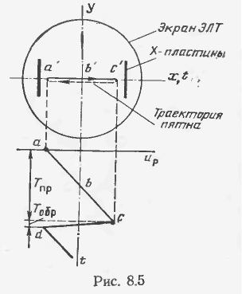
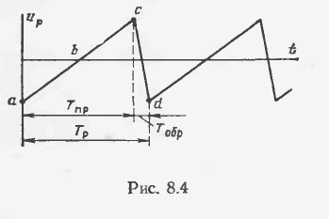
Рассмотрим принцип действия осциллографа. Для получения осциллограммы исследуемого сигнала необходимо управлять движением светового пятна на экране ЭЛТ в горизонтальном и вертикальном направлениях. Смещение пятна в вертикальном направлении осуществляется сигналом, а в горизонтальном – напряжением развертки. Генератор развертки вырабатывает колебания пилообразной формы, показанные на рис. 4. На участке ас напряжение развертки U_{р} линейно нарастает. Время Т_{пр}, в течение которого U_{р} изменяется от минимального значения до максимального, называется временем прямого хода развертки.
Рис. 4
Участок cd соответствует обратному ходу развертки. Время Т_{пр} и T_{обр} составляет период развертки Т_{Р}. Если приложить напряжение U_{р} к горизонтальным отклоняющим пластинам, отключив сигнал от пластин вертикального отклонения, электронный пучок ЭЛТ будет отклоняться только в горизонтальной плоскости. При этом светящееся пятно на экране будет занимать следующие положения. При максимальном отрицательном значении U_{р} (точка а на рис. 5) светящееся пятно находится в крайнем левом положении (точка а') на экране. При линейном нарастании U_{р} пятно постепенно переместится в точку b` и после изменения полярности U_{р} в точку с'. На участке а'с' скорость движения пятна будет постоянной, так как U_{p} нарастает по линейному закону и, согласно формуле (1), имеется линейная зависимость между смещением пятна на экране и напряжением, приложенным к пластинам. После достижения точки с' светящееся пятно начнет движение в обратном направлении (обратный ход). В исходное состояние луч возвращается за время Т_{обр}<<Т_{пр}, поэтому скорость движения пятна в обратном направлении значительно выше. Траектория движения пятна во время обратного хода показана на рис. 5 штриховой линией (для наглядности эта линия несколько смещена вниз относительно линии прямого хода). Для получения осциллограммы необходимо, чтобы напряжение U_{р} в течение всего периода Т_{пр} изменялось линейно, форма напряжения U_{р} во время обратного хода cd не имеет принципиального значения. Важно только, чтобы длительность обратного хода была минимальной. Таким образом, при подаче U_{р} на горизонтальные (х) пластины, ось х является одновременно осью времени t, причем при постоянной скорости движения светящегося пятна на участке а'с' масштаб вдоль оси t является постоянным. Искажение формы U_{р} на интервале прямого хода вызывает нелинейность развертки, проявляющуюся в неравномерной скорости движения пятна по экрану и в искажении осциллограмм. Неравномерность скорости вызывает неравномерность масштаба вдоль оси х, что затрудняет оценку параметров сигнала.
Рис. 5
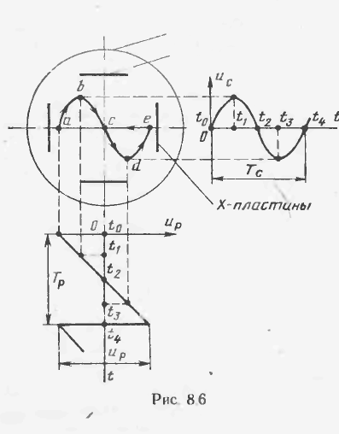
Образование изображения на экране ЭЛТ при воздействии напряжения развертки U_{р} и напряжения сигнала U_{с} (соответственно на X и Y пластины) показано на рис. 6. При построении осциллограммы примем, что период пилообразного напряжения развертки равен периоду сигнала, а Т_{обр}=0. Период развертки условно разделен на четыре равных интервала с границами t₀, t₁,t₂,t₃,t₄. В момент t₀ U_{с}=0, а U_{р} имеет максимальное отрицательное значение и световое пятно находится в точке а. В момент t₁ напряжение сигнала имеет максимальное положительное значение, а U_{р}=1/4U_{Pm}, и пятно находится в точке b. Аналогично можно найти положение точек с, d и е на экране ЭЛТ. По окончании развертки световое пятно по прямой линии еа мгновенно возвращается в исходное положение. Направление движения пятна во время прямого и обратного хода показано стрелками. Последующие циклы развертки осциллограммы получаются так же, причем все ее точки совпадут с аналогичными точками осциллограммы, изображенной на рис. 6. Таким образом, оператор видит изображение, образованное наложением на одни и те же места экрана целой серии осциллограмм. Число таких первичных изображений, зафиксированных в зрительном образе, зависит от периода развертки, длительности послесвечения люминофора и зрительной памяти человека. Наложение осциллограмм с образованием неподвижного изображения возможно при выполнении условия, принятого при построении (см. рис. 6), т.е., когда Т_{с}=Т_{р}, периодический сигнал делится на временные интервалы, в пределах которых «отрезки» сигнала полностью идентичны и при наложении осциллограмм образуют неподвижное изображение. Так же образуется изображение осциллограммы, когда Т_{Р} = nТ_{с}. Если n – целое число, то в одном периоде напряжения развертки укладывается ровно n периодов сигнала. Осциллограмма будет отличаться от изображенной на рис. 6 числом периодов сигнала (2,3...), отложенных вдоль оси х. Выполнение условия Т_{р} =nТ_{с} требует, чтобы период развертки Т_{р} был равен или кратен периоду сигнала.
Рис. 6
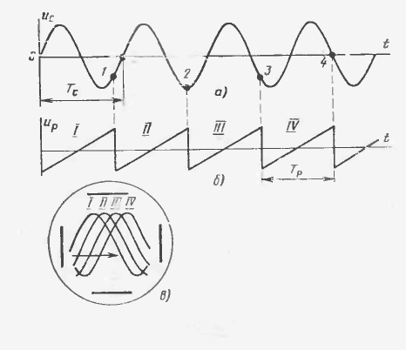
Формирование изображения на экране осциллографа при нарушении кратности частот развертки и сигнала показано на рис. 7. Пусть период сигнала синусоидальной формы (рис. 7, а) Т_{с}>Т_{р}. При первом цикле развертки (рис. 7, б) на экране отображается осциллограмма в виде отрезка синусоиды между точками 0-1, при втором – отрезок 1-2, при третьем 2-3 и т д. Последовательное появление осциллограмм I….IV создает ощущение движения изображения
Рис. 7

ОДНОКАНАЛЬНЫЕ ОСЦИЛЛОГРАФЫ
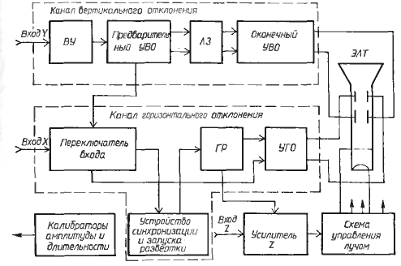
Рис. 1. Структурная схема одноканального универсального осциллографа
Рассмотрим специфические особенности этой схемы.
Канал вертикального отклонения
Входное устройство любого осциллографа содержит входные цепи и аттенюатор. С помощью входных цепей осуществляется коммутация режима входа Y (открытый или закрытый), а аттенюатор обеспечивает изменение коэффициента отклонения в требуемых пределах. В целом ВУ осциллографов аналогичны ВУ вольтметров.
Усилитель вертикального отклонения не только усиливает входные сигналы в необходимое число раз, но и преобразует их в симметричные (противофазные) напряжения, подаваемые на пластины Y. Это является обязательным условием получения высококачественных осциллограмм и обусловлено особенностями конструкции и работы ЭЛТ. Только при симметричных отклоняющих напряжениях (постоянных и переменных) обеспечиваются постоянство среднего потенциала пластин Y относительно второго анода и оптимальные условия для фокусировки луча во всей рабочей части экрана. Кроме того, симметричность выходных каскадов улучшает условия работы самого УВО (снижаются требования к транзисторам по допустимому напряжению и компенсируются нелинейные искажения по четным гармоникам и синфазные помехи).
Структурно УВО разбивается на предварительный и оконечный. Это необходимо для включения линии задержки (ЛЗ), а также позволяет сосредоточить в предварительном УВО все необходимые регулировки и образовать сигнал, управляющий запуском ГР при внутренней синхронизации. С помощью ЛЗ обеспечивается неискаженное воспроизведение фронта сигнала в режиме ждущей развертки. Для большинства типов осциллографов τ_{з}=0,12...0,25 мкс. Более того, ЛЗ используется и при наблюдении формы сигналов в режиме автоколебательной развертки, т.е. практически является неотъемлемой частью УВО (только в низкочастотных осциллографах она отсутствует). В зависимости от частотных свойств осциллографа ЛЗ реализуется с помощью искусственной линии, спиральных и радиочастотных кабелей задержки.
Канал горизонтального отклонения
Основные функции канала X реализуются с помощью специфичных функциональных узлов, к которым относится переключатель входа, ГР, устройство синхронизации и запуска развертки, а также УГО.
Переключатель входа позволяет выбрать вид синхронизации развертки осциллографа. Далее, с помощью переключателя на вход УГО может быть подан внешний сигнал со входа X, который после усиления поступает на пластины X (ГР при этом выключается). За счет этого существенно расширяются эксплуатационные возможности осциллографа (например, появляется возможность создания сложных видов разверток) и номенклатура измеряемых параметров (например, при исследовании различных функциональных зависимостей). При необходимости могут осуществляться также коммутация режима входа X (открытый или закрытый) и дискретное изменение уровня входного сигнала.
Генераторы развертки современных осциллографов представляют собой достаточно сложный функциональный узел, включающий устройство управления и формирователь пилообразных импульсов (ФПИ). В качестве УУ, как правило, используется триггер с устройством сравнения и блокировки.
Если в осциллографе предусматриваются специальные виды разверток, он должен иметь два ГР, образующие совместно с компаратором и переключателем режимов работы систему двойных разверток. Задавая опорное напряжение, можно получить различные значения задержки развертки. Переключатель режимов работы позволяет реализовать любую из двойных разверток (задержанную, задерживающую или смешанную), а также любую из самих разверток А и Б (компаратор в этом случае не работает).
Основное назначение устройства синхронизации и запуска развертки – преобразование различных по амплитуде и форме сигналов синхронизации или запуска в стандартные импульсы, воздействующие на ГР. Устройство обеспечивает также выбор момента времени запуска развертки, соответствующего определенному уровню исследуемого сигнала (регулировка уровня синхронизации или запуска развертки).
Назначение и основные функции УГО и УВО аналогичны. Дополнительной функцией УГО является обеспечение растяжки развертки, характеризующей изменение в определенное число раз масштаба развертки с целью увеличения изображения по горизонтали. Растяжка достигается дискретным увеличением коэффициента усиления УГО, что пропорционально повышению скорости развертки. Требования к параметрам УГО менее жестки чем к УВО, поскольку напряжение ГР достаточно велико. Исключение составляют случаи, когда характеристики каналов Y и X должны быть идентичны (например, при фазовых измерениях) и необходимы специальные меры для обеспечения такого условия (например, с помощью сменных блоков).
Канал управления яркостью
Всякий осциллограф имеет систему регулирования и управления яркостью. С ее помощью, во-первых, подбирают такую яркость свечения экрана ЭЛТ, при которой осциллограмма была бы достаточно яркой, а ширина линии увеличивалась лишь незначительно. Во-вторых, на яркость свечения необходимо воздействовать при измерениях в течение определенного интервала времени: например, гасить (бланкировать) луч на время Т_{обр}, дополнительно подсвечивать при смешанной развертке, создавать чередующиеся светлые и темные участки осциллограммы и т.д. Первая задача решается с помощью схемы управления лучом, а вторая – с помощью усилителя Z.
Как видно из рис. 1, выход усилителя Z связан со схемой управления лучом, поскольку регулировка и управление яркостью осуществляются по катоду и управляющему электроду ЭЛТ как от ГР, так и внешними сигналами со входа Z. В зависимости от конкретных требований схема усилителя может состоять из предварительных каскадов, усиливающих и формирующих импульсы подсвета, и оконечных каскадов, обеспечивающих требуемую амплитуду импульсов на соответствующем электроде ЭЛТ. Кроме того, на входе канала Z может включаться аттенюатор.
Калибраторы амплитуды и длительности
Калибраторы амплитуды и длительности являются встроенными мерами сигналов. С их помощью перед измерениями устанавливаются требуемые значения коэффициента отклонения и коэффициента развертки. В зависимости от функциональных возможностей и класса точности осциллографа требования к калибраторам амплитуды и длительности могут быть различными. В одних случаях калибраторы представляют собой генератор меандра, уровень которого используется в качестве калибровочного напряжения при установке коэффициента развертки, a период повторения – в качестве калибровочного интервала при установке коэффициента отклонения. В других случаях это может быть более сложное устройство, включающее схему запуска, источник постоянного калибровочного напряжения (положительной и отрицательной полярности) и RС-генератор, стабилизированный кварцем.
При калибровке выходной сигнал калибратора подается на вход Y осциллографа, и на экране ЭЛТ наблюдается изображение калибровочного сигнала. Регулируя усиление предварительного УВО при нулевом ослаблении аттенюатора, совмещают размеры изображения этого сигнала по вертикали с краями шкалы экрана ЭЛТ. Изображение по горизонтали должно быть таким, чтобы на развертке, также совмещенной с краями шкалы, укладывалось требуемое целое число периодов (интервалов) калибровочного сигнала. Если это не наблюдается, корректируют длительность развертки, устанавливая, таким образом, требуемое значение коэффициента развертки.
МНОГОКАНАЛЬНЫЕ ОСЦИЛЛОГРАФЫ
Многоканальность в осциллографах может быть достигнута применением (а в необходимых случаях и сочетанием) многолучевых ЭЛТ и ЭК. Структурная схема многолучевых осциллографов не имеет принципиальных особенностей по сравнению со схемой рис. 8. Поэтому в качестве примера рассмотрим структурную схему двухканального осциллографа с ЭК, представленную на рис. 9.
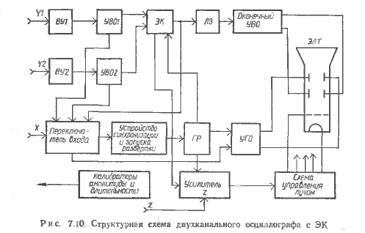
Рис. 2 Структурная схема двухканального осциллографа с ЭК
Как видно из рис. 2, с помощью ЭК осуществляется поочередная подача сигналов с входов Y1 и Y2 на пластины Y ЭЛТ, чем и достигается эффект многоканальности. Управлять работой ЭК можно по-разному, и за счет этого реализуются следующие типовые режимы работы многоканального осциллографа:
- Y1 или Y2 – на экране ЭЛТ наблюдается только один сигнал, соответствующий входу Y1 или Y2;
- Y₁±Y₂– режим алгебраического суммирования сигналов, позволяющий исследовать форму результирующего сигнала;
- поочередное изображение– на экране ЭЛТ наблюдаются оба сигнала, а коммутация каналов осуществляется после каждого прямого хода развертки;
- прерывистое изображение – на экране ЭЛТ наблюдаются оба сигнала, но коммутация каналов осуществляется с некоторой постоянной частотой независимо от частоты развертки.
Из рис. 9 видно, что развертка осциллографа может запускаться сигналами с предварительных УВО1 или УВО2, а также суммарным сигналом с выхода ЭК. Это позволяет четко воспроизводить осциллограммы исследуемых сигналов во всех указанных режимах работы. При эксплуатации многоканальных осциллографов нужно умело пользоваться сравнительными достоинствами приборов с многолучевыми ЭЛТ и ЭК. Например, на экране двухлучевой ЭЛТ можно наблюдать два неповторяющихся сигнала, что невозможно для осциллографа с ЭК. В то же время осциллограф с ЭК позволяет сравнивать периодические сигналы при практически полной идентичности каналов, но яркость изображения снижается при этом пропорционально числу каналов.

МНОГОФУНКЦИОНАЛЬНЫЕ ОСЦИЛЛОГРАФЫ
Дальнейшее расширение функциональных возможностей универсальных осциллографов привело к созданию многофункциональных осциллографов, в которых с помощью сменных блоков можно реализовывать такие дополнительные функции, как измерение различных электрических и неэлектрических величин, анализ спектра сигналов, исследование характеристик радиотехнических устройств и т.д. Появились, в частности, осциллографы-мультиметры, аналогичные универсальным цифровым вольтметрам и мультиметрам, но сохраняющие все функции осциллографа. При разработке таких осциллографов наметились две тенденции.
Первая тенденция предполагает объединение осциллографа и мультиметра в схемном и конструктивном отношениях. Осциллограф может быть как одноканальным, так и многоканальным, а мультиметр, как правило, представляет собой набор преобразователей измеряемых величин в напряжение постоянного тока, измеряемое затем цифровым вольтметром. Отсчетным устройством мультиметра является ЭЛТ, выполняющая функции дисплея. Переключение прибора из режима «осциллограф» в режим «мультиметр» производится специальным переключателем.
Вторая тенденция предполагает полную автономию осциллографа и мультиметра в схемном отношении и предусматривает лишь конструктивное объединение их. Мультиметр в этом случае имеет собственное ОУ.
Дальнейшее расширение функциональных возможностей осциллографов-мультиметров достигается применением так называемых логических пробников, позволяющих одновременно исследовать несколько цифровых сигналов без увеличения габаритов осциллографов. Такая задача является довольно типичной для цифровой техники и решается с помощью пробника путем формирования ступенчатого напряжения (поочередно с разверткой осциллографа), распределяющего изображение исследуемых сигналов (до восьми) равномерно по площади экрана ЭЛТ.

ЦИФРОВЫЕ ОСЦИЛЛОГРАФЫ
Развитие техники точного осциллографирования привело к созданию универсального осциллографа нового типа – цифрового осциллографа (ЦО), являющегося еще одним примером ЦИП. Исследуемый аналоговый сигнал преобразуется с помощью АЦП в коды, которые далее запоминаются в дискретной памяти, реализуемой с помощью оперативного запоминающего устройства (ЗУ). Благодаря этому значительно упрощается задача измерения и обработки параметров сигнала, обеспечивается осциллографирование однократных сигналов и появляется возможность полностью автоматизировать процесс исследования формы сигналов и измерения их параметров. В самом общем виде структурная схема ЦО показана на рис. 3.
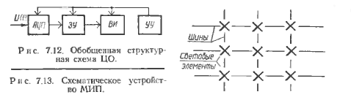
Рис. 3 Обобщенная структурная схема ЦО
Как видно из рис. 3, управление работой ЦО осуществляется тактовыми импульсами УУ. В АЦП реализуется кодоимпульсный метод преобразования при развертывающем уравновешивании с равномерно ступенчатым изменением компенсирующего напряжения Благодаря этому имитируется временная развертка осциллографа.
Оперативное ЗУ позволяет запомнить весь массив мгновенных значений U(t), поступающих в виде кодов с АЦП, а также необходимую служебную информацию. Скорость записи в ЗУ и его емкость оказывают существенное влияние на быстродействие и метрологические характеристики ЦО.
Особо следует остановиться на видах визуальных индикаторов (ВИ), применяемых в ЦО. Они подразделяются на две группы: ЭЛТ и матричные индикаторные панели (МИП). При использовании ЭЛТ необходимы дополнительные ЦАП, преобразующие коды ЗУ в напряжение сигнала U(t), поступающее на пластины Y, и напряжение развертки, подаваемое на пластины X ЭЛТ. Необходимость в ЦАП отпадает, если перейти к МИП – плоским матричным экранам, дискретность которых естественным образом согласуется с дискретной формой представленной информации. Кроме того, применение МИП снижает габариты и массу ЦО, устраняет источники высокого напряжения и резко сокращает число органов управления экраном.
СКОРОСТНЫЕ И СТРОБОСКОПИЧЕСКИЕ ОСЦИЛЛОГРАФЫ
Развитие техники СВЧ, микроэлектроники, вычислительной техники, оптических квантовых генераторов (ОКГ), ядерной физики и других областей науки и техники вызвало необходимость исследования формы колебаний СВЧ и импульсных сигналов нано- и пикосекундной длительности. Для этого необходимы осциллографы с очень широкой полосой пропускания и высокими скоростями разверток. В то же время полоса пропускания самого быстродействующего универсального осциллографа не превышает 500 МГц, а скорость развертки явно недостаточна. Рассмотрим основные причины, ограничивающие технические возможности универсальных осциллографов в этом плане.
- Влияние емкости и индуктивности вводов отклоняющих пластин ЭЛТ на форму фронта осциллограммы. Начинают влиять даже емкости в единицы пикофарад, а в сочетании со значительной индуктивностью вводов реальными становятся паразитные резонансы такой цепи на частотах исследуемых сигналов.
- Влияние конечного времени пролета электронов между отклоняющими пластинами ЭЛТ – типичная причина, ограничивающая диапазон рабочих частот всех электровакуумных приборов. Если время пролета становится соизмеримым с периодом повторения исследуемого сигнала, ЭЛТ уже нельзя считать безинерционным прибором. Если же оно равно или кратно периоду сигнала, то отклонение пятна вообще будет отсутствовать.
- Уменьшение яркости осциллограммы при высоких скоростях перемещения луча по экрану ЭЛТ. Например, если требуется получить изображение импульса с τ_{и}=5 нс при ширине осциллограммы 100 мм, скорость должна быть 20 000 км/с. В то же время яркость осциллограммы должна быть достаточной для фотографирования.
- Практическая трудность создания УВО с очень широкой полосой пропускания (например, более 500 МГц) и высокоскоростных ГР.

СКОРОСТНЫЕ ОСЦИЛЛОГРАФЫ
Скоростные осциллографы обеспечивают исследование формы колебаний СВЧ и кратковременных импульсных сигналов с помощью специальной ЭЛТ – трубки бегущей волны (ТБВ). Она имеет отклоняющую систему в виде линии бегущей волны. Благодаря синхронизации фазовой скорости распространения электромагнитной волны, создаваемой в этой линии исследуемым сигналом, и скорости электронного луча исключается влияние времени пролета электронов и существенно повышается чувствительность ТБВ, Хотя во многих случаях она еще недостаточна (что послужило одной из основных причин разработки стробоскопических осциллографов), но позволяет исследовать форму сигналов в реальном масштабе времени (без временного или частотного преобразования). Кроме того, могут исследоваться однократные и редкоповторяющиеся сигналы, что делает скоростные осциллографы незаменимыми приборами при решении целого ряда измерительных задач.
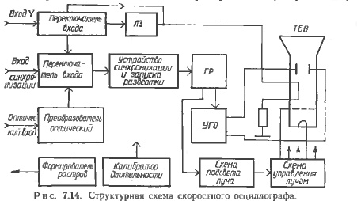
Рис. 4 Структурная схема скоростного осциллографа
Как видно из рис. 4, характерной особенностью скоростного осциллографа является отсутствие УВО. Исследуемый сигнал либо прямо, либо через ЛЗ подается на отклоняющую систему ТБВ. Таким образом, широкополосность и чувствительность канала вертикального отклонения полностью определяются параметрами ТБВ.
Отклонение луча по горизонтали осуществляется в ТБВ, как и в обычных ЭЛТ, с помощью пластин X. Поэтому капал X в целом аналогичен используемому в универсальном осциллографе, а получение требуемых характеристик развертывающего напряжения достигается схемными решениями. При этом в различных режимах работы осциллографа развертка либо должна быть очень быстрой (например, в режиме ждущей развертки), либо может быть сравнительно медленной (например, в режиме автоколебательной развертки при наблюдении нескольких периодов сигнала). Характерной особенностью канала X является возможность осуществления синхронизации и запуска развертки световыми сигналами (например, от ОКГ) с помощью оптического преобразователя, преобразующего эти сигналы в электрические. Кроме того, в скоростных осциллографах отсутствует усилитель Z. Поэтому подсвет прямого хода луча осуществляется с помощью специальной импульсной схемы подсвета.
Измерения в скоростных осциллографах проводятся с помощью калибратора длительности и формирователя растров. В связи с отсутствием УВО применение калибратора амплитуды становится невозможным. В то же время нелинейность канала Y вносит существенную погрешность в результаты измерения U_{x}. Для ее уменьшения формируют горизонтальный растр, создаваемый напряжением ступенчатой формы (например, 0, 2, 4, 6 В и т.д.) с погрешностью установки каждой «ступеньки» не более ±1%. Для наблюдения линий растра на экране ТБВ выход формирователя соединяется со входом Y, а развертка синхронизируется схемой формирования «ступенек». Поскольку напряжение растра и исследуемый сигнал подаются на ТБВ поочередно, применение метода наиболее эффективно при регистрации растра и осциллограммы на фотопленку с последующим визуальным сравнением изображений или измерением их параметров с помощью специальных оптических устройств.
СТРОБОСКОПИЧЕСКИЕ ОСЦИЛЛОГРАФЫ
Стробоскопическим называется осциллограф, использующий для получения изображения формы сигнала упорядоченный (или случайный) отбор мгновенных значений исследуемого сигнала и осуществляющий его временное преобразование. Принцип работы стробоскопического осциллографа основан на измерении мгновенных значений повторяющихся сигналов с помощью коротких стробирующих импульсов напряжения. Этот принцип базируется на эффекте кажущегося замедления быстропеременного процесса (стробоскопический эффект) и позволяет разрешить два противоречивых требования – обеспечение широкой полосы пропускания и высокой чувствительности осциллографа. Он наглядно поясняется с помощью временных диаграмм, приведенных на рис. 5.
Исследуемый сигнал (рис. 5, а) и строб-импульсы (рис. 5, б), длительность которых много меньше t_{х}, поступают на стробоскопический смеситель, содержащий диодную ключевую схему и устройство кратковременной памяти (в виде зарядного конденсатора). Ключевая схема открывается только на время действия строб-импульса, а зарядный ток конденсатора зависит от суммарного напряжения, воздействующего на диод. В результате выходной импульс смесителя оказывается промодулированным по амплитуде мгновенным значением сигнала, соответствующим моменту поступления строб-импульса. Кроме того, этот импульс расширяется во времени, так как после запирания диода конденсатор разряжается через резистор с большим сопротивлением.
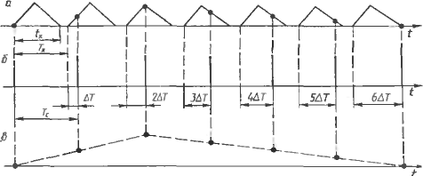
Рис. 5. Временные диаграммы, поясняющие принцип работы стробоскопического осциллографа: а – исследуемый сигнал; б – строб-импульсы; в – огибающая импульсов на выходе стробоскопического смесителя
Если теперь организовать временной автоматический сдвиг строб-импульсов относительно сигнала, то это приведет к появлению на выходе смесителя последовательности расширенных импульсов, огибающая которых будет повторять форму сигнала (рис. 5, в). Временной автосдвиг строб-импульсов будет обеспечен, если (рис. 5, б)
Т_{С}=Т_{х}+ΔТ, (1)
где ΔТ – отрезок времени, называемый шагом считывания. Схема временного автосдвига – важнейший функциональный узел любого стробоскопического осциллографа, входящий в состав устройства стробоскопической развертки.
Выделяя огибающую расширенных импульсов, можно получить аналоговый сигнал, идентичный по форме исследуемому, но значительно «растянутый» (трансформированный) во времени. Этот сигнал может быть усилен относительно узкополосным усилителем и воспроизведен на экране обычной ЭЛТ. Таким образом, стробоскопический осциллограф может быть спроектирован на обычной элементной базе. Это принципиальное преимущество стробоскопических осциллографов по сравнению со скоростными.
Временное преобразование исследуемого сигнала при стробировании принято характеризовать коэффициентом трансформации масштаба времени
k_{тр}=nT_{с}/t_{x}, (2)
где n – число точек считывания сигнала. Очевидно (рис. 12), t_{x}/n=ΔT, т.е.
k_{тр}=T_{с}/ΔT (3)
Поскольку стробирование исследуемого сигнала приводит к дискретизации измерительной информации, необходимо всегда знать минимально необходимое число точек считывания сигнала n_{min}. На практике выбор значения n (плотности точек считывания) диктуется разными соображениями и прежде всего удобством наблюдения изображения сигнала на экране ЭЛТ. Поэтому, как правило, n>n_{min} – так называемая нормальная стробоскопическая развертка. При медленных развертках, когда детали формы сигнала не имеют принципиального значения, может быть n<n_{min}. Кроме того, считывание сигнала не обязательно должно соответствовать каждому последующему периоду его, как это показано на рис. 5.
Можно еще более растянуть временной масштаб, если считывание будет осуществляться после пропуска некоторого числа m периодов сигнала.
Таким образом, любой стробоскопический осциллограф имеет в своем составе функциональные узлы, заимствованные от обычных универсальных осциллографов (ЭЛТ, УВО, УГО, ЭК. калибраторы и др.), и специальные узлы, к которым относятся генератор строб-импульсов (ГС), стробоскопический преобразователь, объединяющий смеситель и дополнительные узлы, где осуществляется преобразование импульсов в аналоговый сигнал, а также устройство стробоскопической развертки со схемой временного автосдвига строб-импульсов. В качестве примера на рис. 6 приведена структурная схема одноканального стробоскопического осциллографа.
Осциллограф запускается синхронизирующими сигналами, подаваемыми на специальный вход и опережающими исследуемый сигнал на время задержки стробоскопической развертки. Это могут быть либо внешние импульсы, либо внешнее синусоидальное напряжение или сам исследуемый сигнал (в последнем случае на вход смесителя сигнал должен подаваться через ЛЗ, компенсирующую задержку развертки). В устройстве синхронизации формируются стандартные импульсы запуска, частота повторения которых либо равна частоте исследуемого сигнала, либо в m раз меньше.
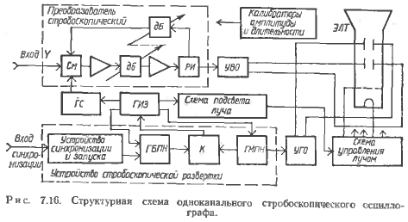
Рис. 6 Структурная схема одноканального стробоскопического осциллографа
Сформированные импульсы запуска управляют работой схемы временного автосдвига, в которую входят генератор «быстрого» пилообразного напряжения (ГБПН), генератор «медленного» ступенчато-пилообразного напряжения (ГМПН) и компаратор К. Длительность БПН равна длительности исследуемого сигнала, а длительность МПН в коэффициент развертки раз больше. В моменты равенства БПН и МПН срабатывает К и своим выходным сигналом запускает генератор импульсов запуска (ГИЗ), формирующий импульсы с крутым фронтом. Они запускают ГС и ГМПН и срывают колебания ГБПН.
После каждого импульса ГИЗ напряжение ГМПН ступенчато повышается на строго постоянную дозированную величину, а в промежутках между импульсами остается постоянным. Этот процесс продолжается до уровня, определяемого величиной k_{тр}, после чего МПН автоматически сбрасывается и начинается новое нарастание. Видно, что момент равенства БПН и МПН автоматически сдвигается относительно начала БПИ по мере поступления импульсов запуска. Следствием этого является временной автосдвиг строб-импульсов ГС относительно сигнала т.е. реализуется рассмотренный выше принцип пробирования.
Выходное напряжение ГМПН является одновременно напряжением стробоскопической развертки и после усиления в УГО подается на пластины X ЭЛТ. Это напряжение возрастает хотя и дискретно, но по линейному закону, а начало и конец развертки фиксируются импульсами запуска. Cтробоскопическая развертка может быть нормальной (наблюдается сканирование луча на экране ЭЛТ со скоростью, обеспечивающей исследование наблюдаемой осциллограммы), ручной (осуществляется оператором вручную) и внешней (создается внешним пилообразным напряжением). Реализуются также однократная и задержанная развертки.
Рассмотрим теперь работу стробоскопического преобразователя. Расширенные и промодулированные огибающей исследуемого сигнала импульсы с выхода смесителя передаются по цепочке, содержащей предварительный усилитель, аттенюатор, функционально аналогичный аттенюатору ВУ универсального осциллографа, и импульсный усилитель, который, кроме того, еще расширяет импульсы выборок. Полученный таким образом импульсный сигнал поступает на вход расширителя импульсов (РИ), где превращается в аналоговый сигнал за счет расширения импульсов до периода повторения. Аналоговый сигнал имеет вид ступенчато-изменяющегося напряжения. Это напряжение усиливается в УВО и подается на пластины Y ЭЛТ. Для повышения четкости изображения плоские участки напряжения подсвечивают импульсами схемы подсвета луча.
ЗАПОМИНАЮЩИЕ ОСЦИЛЛОГРАФЫ
Запоминающий осциллограф – это осциллограф, который при помощи специального устройства, например ЭЛТ с памятью или электронного ЗУ, позволяет сохранять на определенное время исследуемый сигнал и при необходимости представлять его для однократного или многократного визуального наблюдения или для дальнейшей обработки. Таким образом, основное назначение запоминающих осциллографов – исследование однократных и редкоповторяющихся сигналов, а также периодических сигналов, когда нужно сравнить их формы через некоторое время.
Как следует из определения, основным функциональным звеном запоминающего осциллографа должны быть ЗУ или ЭЛТ с памятью. В первом случае фактически имеем ЦО, а во втором – осциллограф на базе запоминающей ЭЛТ с видимым изображением (ЗЭЛТ).
ЗЭЛТ могут работать в режиме обычного воспроизведения осциллограмм (без запоминания). Поэтому запоминающий осциллограф на базе ЗЭЛТ всегда совмещает и функции обычного универсального осциллографа. Структурная схема его базируется на схеме рис. 1 и содержит дополнительные функциональные узлы, обеспечивающие управление памятью, воспроизведением и стиранием записанного изображения.
Запоминание исследуемого сигнала в осциллографе осуществляется путем записи его с помощью записывающего прожектора ЗЭЛТ, генератора развертки и схемы управления лучом. Запись может быть как однократной, так и многократной (последовательное наложение изображений). Последний режим называется накоплением и позволяет существенно улучшить качество записываемого изображения для периодических сигналов. Записанное изображение должно сохраняться в течение длительного времени для обеспечения возможности воспроизведения с помощью воспроизводящего прожектора ЗЭЛТ и схемы управления воспроизведением.
Перед записью сигнала необходимо стереть предшествующее изображение и подготовить развертку к новому запуску. Стирание производится подачей на подложку мишени ЗЭЛТ стирающего импульса и может быть ручным и автоматическим. При автоматическом стирании обеспечивается регулируемая выдержка воспроизведения, а после стирания прибор автоматически подготавливается к новой записи. Для периодических сигналов процессы записи, воспроизведения и стирания могут автоматически чередоваться.
ОСЦИЛЛОГРАФИЧЕСКИЕ ИЗМЕРЕНИЯ
Осциллографы широко применяются не только при исследовании формы и измерении параметров сигналов, но и при исследовании характеристик электрорадиотехнических цепей и устройств. На базе осциллографов проектируются другие виды приборов подгруппы С, а также приборы других подгрупп.
ВИЗУАЛЬНОЕ НАБЛЮДЕНИЕ ОСЦИЛЛОГРАММ
Поскольку измерение параметров сигналов при исследовании их формы с помощью осциллографа осуществляется по осциллограммам, принципиальное значение имеют неискаженное воспроизведение осциллограмм и возможность детального исследования их. Для этого нужно, выбрав осциллограф, подключить его к источнику сигнала, установить оптимальные размеры и яркость осциллограммы, выбрать соответствующий режим работы и вид синхронизации, откалибровать (т.е. установить требуемые значения k_{о}, и k_{р}). Полезно при этом помнить о тех искажениях, которые могут возникать при визуальном наблюдении осциллограмм. Типичные примеры искажений приведены па рис. 14. Искажение на рис. 14, а обусловлено обратным ходом развертки Т_{обр}. Если в тракте УВО появился фон сетевого напряжения, наблюдается изгиб огибающей изображения сигнала (рис. 14,б). Если не виден фронт импульса (рис. 14, в), то это свидетельствует о неправильном выборе синхронизации ГР. Спад вершины импульса (рис. 14, г) объясняется завалом
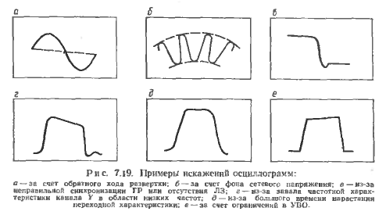
частотной характеристики канала Y в области низких частот. При большом времени нарастания переходной характеристики t, фронты изображения импульса будут слишком пологими (рис. 14, д). Неестественно ровная вершина осциллограммы и заостренные переходы к фронтам (рис. 14, е) – следствие ограничений в УВО. Универсальность современных осциллографов значительно повышается применением растяжки развертки в сочетании с системой двойных разверток. Кратность растяжки может быть весьма значительной и позволяет получать крупномасштабные изображения той части сигнала, которая соответствует центральной части осциллограммы. Однако при этом соответственно уменьшается яркость осциллограммы и могут возникнуть дополнительные погрешности измерения временных интервалов. Поэтому, если необходимо детально исследовать сигнал, задержанный относительно импульса запуска, весьма эффективной оказывается система двойных разверток.
Рис. 14 Примеры искажений осциллограмм: а- за счет обратного хода развертки; б- за счет фона сетевого напряжения; в- из-за неправильной синхронизации ГР или отсутствия ЛЗ; г- из-за завала частотной характеристики канала Y в области низких частот; д- из-за большого времени нарастания переходной характеристики; е- за счет ограничений в УВО
ИЗМЕРЕНИЕ НАПРЯЖЕНИЙ
Современные типы осциллографов позволяют измерять все параметры переменных напряжений. При этом может быть реализован как метод прямого преобразования, так и метод сравнения.
Измерение напряжений методом прямого преобразования
Метод прямого преобразования, называемый еще методом калиброванного отклонения, сводится к предварительной калибровке канала Y с помощью калибратора амплитуды. В процессе калибровки устанавливается требуемое значение k_{o}, являющееся фактически ценой деления шкалы экрана ЭЛТ.
Если размеры осциллограммы оказались за пределами шкалы, необходимо воспользоваться аттенюатором и уменьшить размеры осциллограммы. Тогда следует учитывать коэффициент передачи аттенюатора.
При измерениях очень важно всегда размещать осциллограмму в пределах рабочей части экрана ЭЛТ и минимизировать ширину линии луча. Кроме того, не должна вноситься дополнительная погрешность за счет параллакса. Для этого либо применяются шкалы, у которых линии и риски наносятся друг против друга с обеих сторон шкалы, либо шкала наносится прямо на внутреннюю поверхность стекла экрана ЭЛТ. При выполнении этих условий реализуется основная погрешность измерения напряжения, нормируемая классом точности осциллографа.
Измерение напряжений методом сравнения
Метод сравнения может иметь различные аппаратурные реализации. Рассмотрим два характерных примера.
Если измерения производятся с помощью двухканального осциллографа, то на экране ЭЛТ могут быть совмещены изображения измеряемого и образцового напряжений. Для этого на вход Y1 подается исследуемый сигнал, а на вход Y2 – образцовое напряжение, которое может быть как постоянным, так и переменным. Совмещая калибровочную линию, создаваемую образцовым напряжением, с границами измеряемого участка осциллограммы, определяют с помощью, например, встроенного вольтметра искомое значение U_{х}.
Для дальнейшего повышения точности измерений необходимо исключить погрешность из-за искажений осциллограммы исследуемого сигнала за счет неравномерности АЧХ канала Y. Это возможно только путем измерения напряжений на входе осциллографа, когда искажения еще не вносятся. Однако такая методика требует формирования калибровочного напряжения из исследуемого сигнала (путем его усечения) и поэтому применяется только в некоторых типах осциллографов. Спектральные составляющие калибровочного и исследуемого сигналов отличаются в этом случае незначительно, что и позволяет исключить погрешность за счет неравномерности АЧХ.
ИЗМЕРЕНИЕ ИНТЕРВАЛОВ ВРЕМЕНИ
Одним из распространенных методов измерения Δt является применение осциллографических разверток. С их помощью также могут быть реализованы методы прямого преобразования и сравнения.
Измерение Δt методом прямого преобразования
Этот метод, называемый также методом калиброванного коэффициента развертки, аналогичен случаю измерения Uх. Перед измерением с помощью калибратора длительности устанавливается требуемое значение k_{о}, являющееся ценой деления шкалы по горизонтали. В этом случае, если используется растяжка развертки, то учитывают коэффициент, характеризующий кратность растяжки.
В практике осциллографических измерений длительность импульса τ_{и} принято измерять на уровне 0,5 амплитуды наблюдаемого изображения. Это правило хотя и является в какой-то степени условным, но позволяет устранить неопределенность при измерении τ_{и} импульсов произвольной формы. Точно так же при измерении длительности фронта импульса τ_{ф} за отсчетные точки принимают значения 0,1 и 0,9 амплитуды наблюдаемого изображения. Поэтому шкалы на экранах ЭЛТ, кроме сплошных линий, образующих координатную сетку, могут иметь две горизонтальные пунктирные линии на уровнях 0,1 и 0,9 от полной высоты шкалы. В таких случаях изображение импульса при измерении τ_{и} и τ_{ф} должно занимать всю высоту шкалы.
Если измеряется период следования импульсов или временной интервал между двумя различными импульсами, на развертке должны наблюдаться изображения обоих импульсов (опорного и интервального). Методика измерения не изменяется, но точность измерения больших значений может снизиться. Дополнительные возможности дает применение круговой развертки, так как длина окружности в π раз больше ее диаметра. На экран ЭЛТ в таком случае накладывается шкала с полярной системой координат, а опорный и интервальный импульсы подаются на вход Z, создавая на окружности яркостные метки. Совмещая метку опорного импульса с началом шкалы, измеряют угловое положение второй метки Ψ и определяют искомое значение Δt
ИЗМЕРЕНИЕ ЧАСТОТЫ
Известны самые разнообразные методики измерения частоты, но в настоящее время применяются только две модификации метода сравнения: метод интерференционных фигур и метод круговой развертки. В обоих случаях осциллограф выполняет функции индикатора равенства или кратности измеряемой (f_{x}) и образцовой (f_{о}) частот и погрешности в результат измерения f_{х} практически не вносит.
Метод интерференционных фигур
При подаче на входы Y и X двух синхронных синусоидальных напряжений луч на экране ЭЛТ совершает сложное движение, и траектория луча воспринимается как неподвижная интерференционная фигура (фигура Лиссажу). Вид ее зависит от кратности fх/fо, соотношения амплитуд напряжений и фазового сдвига между ними. Полагая равными амплитуды напряжений (обеспечивается регулировкой усиления в УВО и УГО), приведем примеры интерференционных фигур для различных значений fх/fо и ϕ
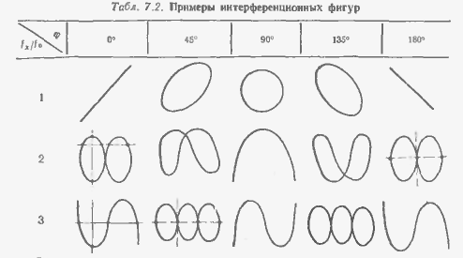.
Из табл. видно, что, независимо от значения ϕ, для определения f_{х}/f_{о} может быть рекомендовано следующее правило. Через изображение фигуры мысленно проводятся вертикальная и горизонтальная линии так, чтобы они не пересекались с узлами фигуры (сплошные линии). Числа пересечений вертикальной линии с линиями фигуры (n_{y}) и горизонтальной липни (n_{x} связаны с f₀ и f_{x} соотношением n_{y×} f₀= n_{x}× f_{x} Откуда легко находится искомое значение f_{x}. Если линии будут пересекаться с узлами фигуры (пунктирные линии), то кратность f_{х}/f_{о} будет определена неправильно.
Чем сложнее фигура, тем затруднительнее становится применять рассмотренное правило. Поэтому при практических измерениях нужно всегда стремиться к простейшему виду фигуры – эллипсу, когда f_{х}=f_{о}. Однако чем выше f_{х}, тем труднее получить неподвижное изображение эллипса
Электрические характеристики и параметры осциллографа
Широкое применение осциллографов во многих областях знаний и техники приводит к необходимости характеризовать его системой параметров. В систему электрических параметров входят: параметры каналов X, Y и Z, параметры ЭЛТ, параметры калибраторов амплитуды и длительности.
Основной причиной искажений формы сигнала являются линейные и нелинейные искажения, вносимые каналом Y осциллографа. Нормируемыми параметрами амплитудно-частотной характеристики (АЧХ) осциллографа являются:
а) полоса пропускания – диапазон частот, в пределах которого спад АЧХ не превышает 3 дБ относительно значения на опорной частоте;
б) нормальный диапазон–диапазон частот, в пределах которого неравномерность АЧХ не превышает погрешности установки коэффициента отклонения;
в) опорная частота – частота, на которой спад АЧХ отсутствует. Спад АЧХ (в дБ)
где h_{f} _{оп} — вертикальный размер осциллограммы на опорной частоте; h_{fизм} –то же на частоте исследуемого сигнала.
Для оценки линейных искажений необходимо знать нижнюю fn и верхнюю fв граничные частоты полосы пропускания канала Y. Частота fn определяет искажения горизонтальных участков импульсов большой длительности, а частота fв искажения быстрых перепадов сигнала.
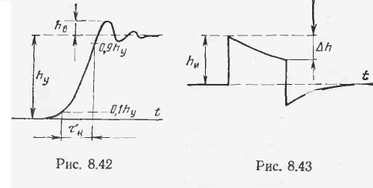
При оценке искажений импульсных сигналов удобно пользоваться переходной характеристикой (ПХ). В осциллографе ПХ канала Y оценивается по осциллограмме на экране ЭЛТ (рис. 15) при подаче на его вход перепада напряжения. Нормируются время нарастания τ_{н}, интервал, течение которого ПХ изменяется от 0,1 до 0,9 от установившегося значения, и выброс – часть ПХ, превышающий установившееся значение. Численное значение выброса выражают в процентах:
Рис. 15
Рис. 16
Значение выброса ПХ связано с формой АЧХ. Оптимальной АЧХ, позволяющей получить минимальное значение τ_{н} при минимальном выбросе, соответствует характеристика, близкая к кривой Гаусса:
где f_{в} — верхняя граничная частота
У большинства осциллографов АЧХ имеет форму (последняя формула) не только в пределах полосы пропускания, но и вне ее, т. е. при этом значение выброса минимально.
Нормируемым параметром осциллографа являются калиброванные значения коэффициента отклонения канала Y. Максимальное и минимальное значения коэффициента отклонения (или обратной его величины — чувствительности) приводятся в инструкции к осциллографу.
Важным параметром является входное сопротивление R_{вх} и входная емкость С_{вх} канала Y Чем больше R_{вх} и меньше С_{вх}, тем меньше проявится влияние подключения осциллографа к измеряемой цепи. Обычно R_{вх} составляет 1 МОм, входная емкость — С_{вх} = 20...40 пФ. При использовании выносного пробника входная емкость может быть уменьшена до 7 ... 10 пФ.
Основным параметром, характеризующим канал X осциллографа, является диапазон изменения длительности развертки. В современных приборах длительность прямого хода развертки Т_{ПР} обычно задается в виде коэффициентов развертки. Указывается также значение коэффициента нелинейности развертки.
В конструкциях осциллографа предусматривается возможность использования канала X для подачи внешнего сигнала. Поэтому этот канал также характеризуется коэффициентом отклонения, полосой пропускания, входным сопротивлением и емкостью.
Параметрами канала Z, которые учитывают при выборе осциллографа, являются: диапазоны частот и модулирующего напряжения сигнала, входное сопротивление и емкость.
Рекомендации по выбору осциллографа
При регистрации гармонических колебаний выбор осциллографа определяется нижней и верхней частотами АЧХ канала Y и значением коэффициента отклонения. Частота исследуемого сигнала должна находиться в рабочем диапазоне канала Y.
При исследовании импульсных сигналов удобно оценивать пригодность осциллографа по переходной характеристике канала Y. Время нарастания τ_{но} переходной характеристики осциллографа должно быть в несколько раз меньше времени нарастания фронта исследуемого сигнала τ_{нс}. Например, при исследовании колоколообразных импульсов должно быть . При соблюдении приведенных рекомендаций погрешности воспроизведения амплитуды, времени нарастания и длительности исследуемых сигналов не превышают 1-2 %.
Пригодность осциллографа для исследования импульсных сигналов можно оценить по его АЧХ на основе соотношения:
Где f_{в}- верхняя граничная частота канала Y, МГц, а τ_{н} — время нарастания ПХ, мкс. Используя данное выражение, можно установить время нарастания переходной характеристики канала Y по его АЧХ.
От величины нижней граничной частоты f_{н} зависит правильность передачи плоской вершины исследуемого импульса. Нижняя граничная частота полосы пропускания канала Y и спад плоской вершины связаны соотношением
где- относительный спад вершины (рис. 16); τ — длительность импульса. Следует отметить, что спад вершины импульсов возникает из-за разделительных конденсаторов в межкаскадных связях усилителя канала Y. В осциллографах постоянного тока с открытым входом таких искажений нет.

189

ИЗМЕРЕНИЕ МОЩНОСТИ
Мощность определяется работой, совершаемой источником электромагнитного поля в единицу времени. Единица мощности – ватт (Вт) – равна работе в один джоуль за одну секунду.
Мгновенная мощность синусоидального тока, выделяемая на некоторой нагрузке
где - мгновенные значения напряжения и тока на нагрузке, а средняя за период мощность
где U, I – среднеквадратические значения напряжения и тока.
На постоянном токе и переменном токе от низких частот до частот примерно 500 МГц мощность измеряют по току и напряжению. В качестве уравнения измерения используют
Р=U×I
(на постоянном токе) и выражение (1) на переменном. Применяют прямые и косвенные измерения. При прямых измерениях используются ваттметры, в которых аппаратно осуществляется перемножение напряжения и тока на нагрузке с последующим усреднением (например, электродинамические ваттметры).
На высоких частотах в качестве перемножителей используются различные электронные устройства. Широко используются косвенные измерения мощности по прямым измерениям напряжения или тока на активной нагрузке.
Особое положение занимает измерение мощности на СВЧ. Здесь не приемлем метод измерения, основанный на измерениях тока и напряжения, по следующим причинам:
– во-первых, напряжение и ток на СВЧ теряют свою однозначность: их значение непостоянно по сечению линии передачи;
– во-вторых, измерение напряжения и тока на СВЧ представляет трудности, обусловленные сильным влиянием измерительного прибора на измеряемую цепь.
Поэтому на СВЧ применяются методы, основанные на преобразовании электромагнитной энергии в другие виды, например, в тепловую энергию, и последующее измерение мощности преобразованного процесса. Обоснованием правомерности таких методов измерения служит закон сохранения энергии.
По виду первичного преобразования энергии различают следующие методы измерения мощности на СВЧ:
- тепловые (калориметрический, терморезисторный, термоэлектрический);
- пондеромоторный;
- методы, использующие выпрямление;
- методы, использующие эффект Холла;
- разогрев носителей заряда в СВЧ электрическом поле;
- нелинейные свойства ферритов.
Различают два основных случая измерения мощности на СВЧ:
1) измерение мощности источника или генератора электромагнитных колебаний, когда под мощностью генератора понимают мощность, отдаваемую в согласованную нагрузку;
2) измерение мощности, выделяемой в нагрузке.
В каждом из этих случаев используются два принципиально различных метода измерения. Первый состоит в том, чтобы измеряемую мощность полностью рассеять на некотором измерительном эквиваленте нагрузки с последующим измерением мощности теплового процесса. Второй метод состоит в том, что между генератором и нагрузкой включается устройство, преобразующее в другую форму лишь незначительную часть передаваемой по линии энергии и не нарушающее процесса передачи.
На первом из этих методов основаны ваттметры поглощаемой мощности. С помощью направленных ответвителей измерители поглощаемой мощности могут использоваться как измерители проходящей мощности, хотя с другими пределами измерений. С другой стороны, подключение на выходе ваттметра проходящей мощности согласованной нагрузки превращает его в ваттметр поглощаемой мощности с теми же пределами измерений. Следовательно, ваттметры проходящей мощности при равных параметрах являются предпочтительными, так как они позволяют измерять мощность непосредственно в рабочих условиях при работе генератора на реальную нагрузку (а не на ее эквивалент), и в случае необходимости могут служить ваттметрами поглощаемой мощности без нарушения градуировки.
В круг задач измерения мощности на СВЧ входит также измерение мощности импульсно-модулированных колебаний: измеряют среднюю за период модуляции Т мощность Р_{ср} и среднюю за время импульса τ импульсную мощность Р_{и}.
Для импульсов прямоугольной формы
где Q – скважность.
При измерении мощности наряду с абсолютными единицами используются (логарифмические) единицы, в частности, децибелы (дБ):
,
где Р_{х} – измеряемая мощность, Р_{о}– исходный уровень мощности; причем Р₀ выбирают равным 1 мВт или 1 Вт, в этих случаях единица обозначается дБмВт или дБВт. Если значение α положительно, измеряемая мощность больше исходного уровня, если отрицательно – меньше.
Ваттметры СВЧ перекрывают огромный динамический диапазон 10⁻⁸...10⁸ Вт. По уровню измеряемой мощности они классифицируются на: ваттметры малой мощности (до 10 мВт), средней (от 10 мВт до 10 Вт) и большой (свыше 10 Вт) мощности. Все они могут иметь классы точности 1; 1,5; 2,5; 4; 6; 10; 15 и 25.
Калориметрический метод
Калориметрический метод измерения мощности СВЧ состоит в рассеянии всей измеряемой мощности на калориметрической нагрузке (рабочем теле) и измерении скорости выделения тепловой энергии тем или иным способом. Калориметрические ваттметры (калориметры) являются ваттметрами поглощаемой мощности (группа М3), а калориметрическая нагрузка представляет собой эквивалент той реальной нагрузки, мощность в которой измеряется.
Существует большое разнообразие типов и конструкций калориметров. Прежде всего, различают калориметры переменной и постоянной температуры. Во - первых, рассеяние мощности СВЧ сопровождается повышением температуры рабочего тела, а во вторых – температура остается постоянной, что достигается:
- поглощением тепла веществом, окружающим тело, за счет изменения его агрегатного состояния;
- поглощением тепла специальным холодильным элементом;
- соответствующим уменьшением предварительно введенного подогрева.
Болометрический (термисторный) метод
Болометрический (термисторный) метод основан на изменении сопротивления резистивного термочувствительного элемента, в котором электромагнитная энергия превращается в тепловую. В диапазоне СВЧ применяют два вида термочувствительных элементов – болометры и термисторы (соответственно ваттметры называются болометрическими или термисторными).
Болометр представляет собой проволоку диаметром примерно 1 мкм и длиной 0,8...1,2 мм (проволочные болометры) или пленку из платины (палладия), нанесенную на подложку из стекла или слюды (пленочные болометры). Проволочные болометры запаивают в стеклянный вакуумный или заполненный инертным газом баллон, а пленочные болометры выполняют в виде специальной вставки.
Термисторы изготовляют из полупроводниковой массы в виде бусинки диаметром 0,2...0,5 мм или цилиндра диаметром 0,2...0,3 мм и длиной 1...1,5 мм. Полупроводниковая масса состоит из порошкообразной смеси оксидов меди, марганца, кобальта, титана, спекаемой в определенной среде. В тело термистора ввариваются выводы из платины (платиноиридиевого сплава), а сам термистор может помещаться в стеклянный баллон или эксплуатироваться без него (безбалонные термисторы).
Рассмотрим типичные зависимости R_{t}(P) для болометров (рис. 1, а) и термисторов (рис. 1, б), из которых видно, что термистор изменяет свое сопротивление в более широких пределах, чем болометр. Это определяет более высокую чувствительность термистора S_{t}=5... 100 Ом/мВт по сравнению с болометром (S_{t} =3...15 Ом/мВт) и облегчает согласование термистора с трактом.
В то же время проволочные болометры имеют значительно меньшую тепловую постоянную 10⁻³…10⁻⁵ с чем термисторы (0,1...1 с), и могут применяться для измерения импульсной мощности. Основным достоинством пленочных болометров является возможность расширения пределов измерения мощности от 10 мВт (термисторы и проволочные болометры) до 1 Вт. Таким образом, в зависимости от конкретных требований ваттметры могут комплектоваться болометрическими или термисторными головками (рис. 2).
0
3
6
9
12
Мощность, мВт
60
70
80
90
100
110
Сопротивление болометра, Ом
+50◦С
+20◦С
-30◦С
0
5
10
15
Мощность, мВт
200
400
600
Сопротивление термистора, Ом
а)
б)
Рис. 1 Рабочие характеристики термочувствительных элементов:
а – болометра; б – термистора
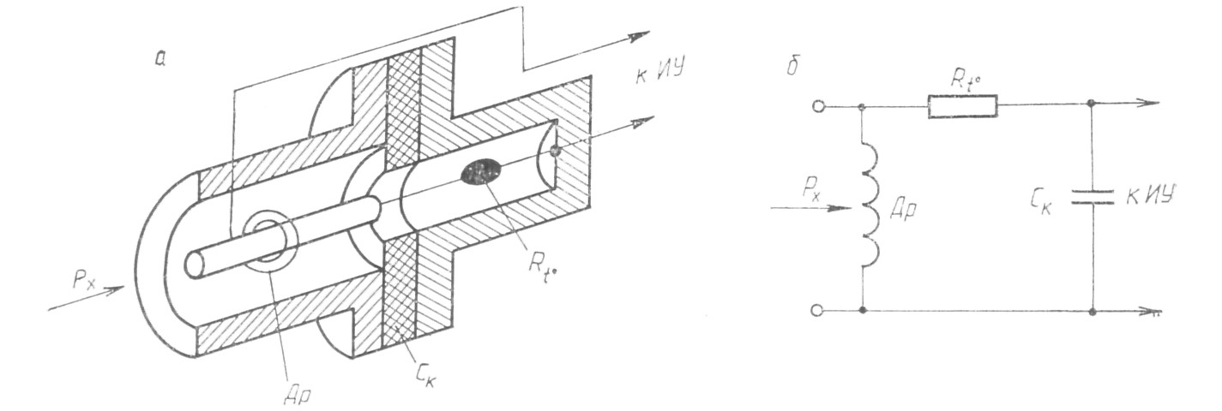
Рис. 2 Коаксиальная болометрическая (термисторная) головка: а – устройство; б – эквивалентная схема.
Конструктивно головки представляют собой отрезки коаксиальных или волноводных трактов со встроенными болометрами или термисторами. При этом важно разделить цепи питания болометра (термистора) по постоянному току (для включения в схему измерительного устройства) и СВЧ (для подачи измеряемой мощности Р_{х}). В коаксиальных головках это достигается с помощью высокочастотного дросселя и конструктивного конденсатора (рис. 2, а). Дроссель (Др) представляет собой спираль Архимеда, не нарушающую согласования головки с трактом подачи Р_{х}, а конструктивный конденсатор С_{к} образован внешним проводником коаксиала и оконечной короткозамыкающей заглушкой. Болометр (термистор) конструктивно встроен в центральный проводник коаксиала, что облегчает согласование головки с трактом. Эквивалентная схема головки (рис.2, б) поясняет способ разделения цепей питания.
В качестве измерительных устройств болометрических (термисторных) ваттметров применяют измерительные мосты. В простейшем случае это четырехплечий уравновешенный мост постоянного тока, в одно из плеч которого включен болометр (термистор)– рис. 3.
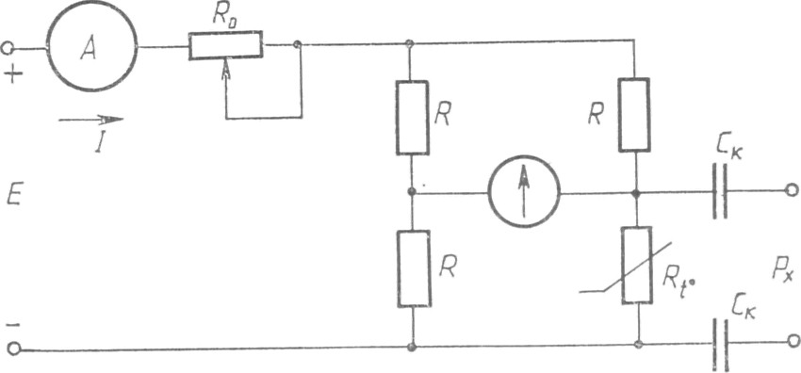
Рис.3 Простейшая схема измерительного устройства болометрического (термисторного) ваттметра
Как видно из рис. 3, мост является равноплечим, причем R выбираются из условия согласования болометра (термистора) с трактом. Перед измерением мост балансируется с помощью потенциометра R₀, который регулирует ток питания моста I, изменяя при этом значение R_{t} до величины R_{t}=R. Момент баланса фиксируется с помощью магнитоэлектрического индикатора, а по шкале амперметра отсчитывается значение I₁. Очевидно, что мощность, рассеиваемая в этом случае на болометре (термисторе), равна
После подачи Р_{х} мост вновь балансируется уменьшением тока питания от значения I₁ до значения I₂.В этом случае
Откуда
По другому принципу может осуществляться измерение мощности в болометрических ваттметрах. В процессе измерения под действием радиоимпульса болометр нагревается, сопротивление его изменяется, и при постоянном токе питания напряжение на болометре будет иметь форму пилообразных видеоимпульсов. Если радиоимпульсы короче тепловой постоянной болометра, то амплитуда видеоимпульсов будет пропорциональна энергии радиоимпульсов. Эти видеоимпульсы усиливаются, дифференцируются и подаются на импульсный вольтметр, шкала которого может быть проградуирована в значениях Р_{и}. Такие ваттметры называются интегрально-дифференциальными.
Основными достоинствами болометрических и термисторных ваттметров являются широкий частотный диапазон, высокая чувствительность, позволяющая измерять значения мощности порядка единиц микроватт, малое время установления показаний и высокая точность, обеспечиваемая параметрами головок и измерительных мостов. Наряду с калориметрическим, этот метод также использован при создании специальных эталонов единицы мощности электромагнитных колебаний. К недостаткам ваттметров, существенно ограничивающим их применение, необходимо отнести малые пределы измерений и большой температурный дрейф, требующий применения специальных схем термокомпенсации.
Термоэлектрический метод
Термоэлектрический метод основан на преобразовании с помощью термопар энергии СВЧ в тепловую энергию и измерении возникающей термо-ЭДС Е_{т}, пропорциональной рассеиваемой в термопаре СВЧ мощности. Таким образом, термопары одновременно выполняют функции согласованной нагрузки и термометра.
Термоэлектрический метод, как и болометрический, применим для измерения малых уровней мощности. Однако, он имеет существенное преимущество перед болометрическим: значение Е_{т} практически не зависит от температуры окружающей среды, и отпадает необходимость в специальных схемах термокомпенсации. Кроме того, термопары не требуют начального подогрева, имеют высокую чувствительность и совместно с простым измерительным устройством позволяют реализовывать термоэлектрические ваттметры прямого преобразования.
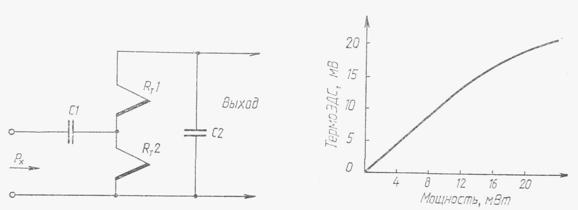
Рис. 4 Эквивалентная схема термоэлектрического преобразователя с дифференциальным включением термопар(а); амплитудная характеристика термоэлектрического преобразователя (б)
Конструкция термоэлектрических головок коаксиального и волноводного типа аналогична конструкции болометрических. Для повышения чувствительности термопары выполняют дифференциальными, причем по постоянному току ветви термопары соединяют последовательно, а по высокой частоте – параллельно. Как видно из эквивалентной схемы (рис. 4,а), это достигается с помощью конструктивного конденсатора С2. Также конструктивный конденсатор С1 позволяет развязать цепи постоянного тока и СВЧ. Значения R_{t}1 и R_{t}2 выбирают из условия согласования головки. В основном применяют пленочные термопары (металлические пленки, напыленные на диэлектрические подложки), причем наибольшее распространение получили термопары висмут – сурьма, копель – сурьма и хромель – копель.
Основной характеристикой термоэлектрического преобразователя является амплитудная характеристика Е_{Т}(Р_{х}), типичный вид которой представлен на рис. 4,б. Линейный участок характеристики определяет пределы измерения Р_{х}, причем максимальную линейность имеют характеристики дифференциальных термопар.
Поскольку выходным сигналом преобразователя является постоянное напряжение, измерительное устройство термоэлектрических ваттметров представляет собой вольтметр постоянного тока, шкала которого проградуирована в значениях Р_{х}. В практических схемах ваттметров применяют как аналоговые, так и цифровые вольтметры. Дополнительным функциональным узлом измерительного устройства является калибратор мощности – стабилизированный генератор меандра частоты 20...50 кГц. С его помощью производится калибровка ваттметра перед началом работы, и после смены преобразователя. Благодаря этому устраняется разброс характеристик Е_{Т}(Р_{х}).
Основные достоинства и параметры термоэлектрических ваттметров те же, что и у болометрических (термисторных). Дополнительным важным преимуществом является малая зависимость результатов измерений от температуры окружающей среды. Основной недостаток ваттметров – малые пределы измерений и малая устойчивость к перегрузкам.

